

Version: 2024.12.04

**JobCourier**

Sommario

FRONT END 4

1. Login 4

2. Carica il CV 5

3. Offerte di lavoro 8

3.1. Candidatura diretta all’annuncio 8

3.2. Condivisione annuncio 10

4. Area aziende – Registrati 12

AREA PERSONALE CANDIDATO 14

1. Widget di ricerca e CV digitale 14

2. Home 14

3. I miei annunci 15

4. Job Agents 17

5. Video Curriculum 18

6. Job test 20

7. Attività 22

8. Gestione immagine 23

9. Gestione account 24

AREA AZIENDA 25

1. Aziende base 25

1.1. Dashboard 25

1.2. Piani di abbonamento 28

2. Azienda premium 30

2.1 Dashboard 31

2.2 Annunci di lavoro 36

2.3 Gestione del processo 44

2.3 Ricerche in database 56

2.3.1 Tipologie di candidati 56

2.3.2. Barra di ricerca veloce 60

2.3.3. Nuova ricerca 61

2.4 Ricerche salvate 63

2.5 Storico delle ricerche 66

2.6 Candidati 66

2.7 Scheda candidato 68

2.8 Portafoglio 74

AMMINISTRATORE DEL PORTALE 76

1. Annunci di lavoro 76

1.1 Annunci di lavoro 76

1.2 Ultimi annunci approvati 76

2. Login come 76

3. Crediti aziende 77

3.1 Azienda base 78

3.2 Cliente premium 79

4. Fatture 80

4.1 Fatture da approvare 80

4.2 Fatture 81

5. Importare RSS 81

5.1 Crea nuova importazione 81

5.2 Importati 81

6. Reports 82

6.1 Candidati (in aggiornamento) 83

6.2 Aziende (in aggiornamento) 83

6.3 Annunci (in aggiornamento) 83

6.4 Parser 83

7. Metriche 84

7.1 Candidati 84

7.2 Annunci 86

7.3 Ricerche 87

# FRONT END

Il front end di Jobcourier comprende quattro pagine: login, job list, form di iscrizione del candidato e form di iscrizione dell’azienda.



## Login

Pagina utilizzata dai candidati, dalle aziende e dall’amministratore del portale per accedere alla propria area riservata.

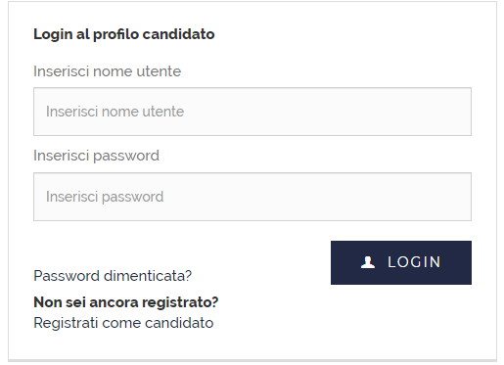

Nel caso si sia dimenticata la password per accedere, cliccando su “password dimenticata?” si viene rimandati alla pagina di recupera password. Cliccando su “recupera”, viene inviata una mail per inserire una nuova password. Nel caso in cui la mail non sia presente in database viene visualizzato il seguente errore:

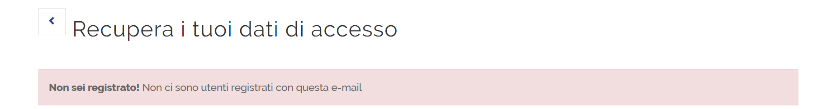

N.B.: è necessario accedere al “recupera password” dal link nell’ultima mail che è stata ricevuta.

## Carica il CV

In questa pagina è possibile accedere al form di registrazione del candidato, come candidatura spontanea.

Il modulo di registrazione è composto da due sezioni:

* CV: seleziona la lingua e carica il file CV
* Informativa sulla privacy da accettare

**Upload curriculum:** il primo passo per la registrazione del profilo prevede il caricamento del CV:

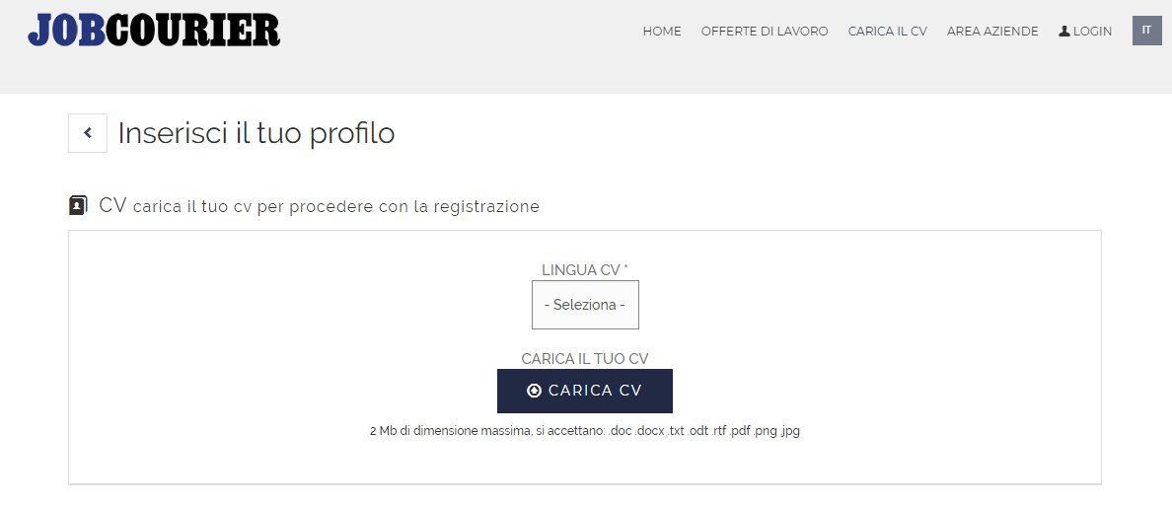È necessario selezionare la lingua del cv (italiano, inglese, tedesco, francese, portoghese, spagnolo), in base alla quale verrà effettuata la lettura semantica del curriculum e stabilita la lingua di ricezione delle mail che partono da sistema.

Riguardo al file da caricare, il sistema segnala che:

* è permesso il caricamento di file in formato .doc .docx .txt .odt .rtf .pdf .png .jpg
* la dimensione massima è di 2MB

Subito dopo aver cliccato su “Carica CV” vengono visualizzati tutti i campi del modulo e appare un messaggio di conferma che il software sta analizzando il CV per compilare automaticamente i dati.

Non appena il processo è completato, appare un nuovo messaggio e il modulo viene compilato sulla base dei dati identificati nel CV.

I campi compilati automaticamente sono evidenziati in verde e i campi obbligatori che non è stato possibile estrarre, e che devono essere compilati manualmente dal candidato, sono evidenziati in rosso.

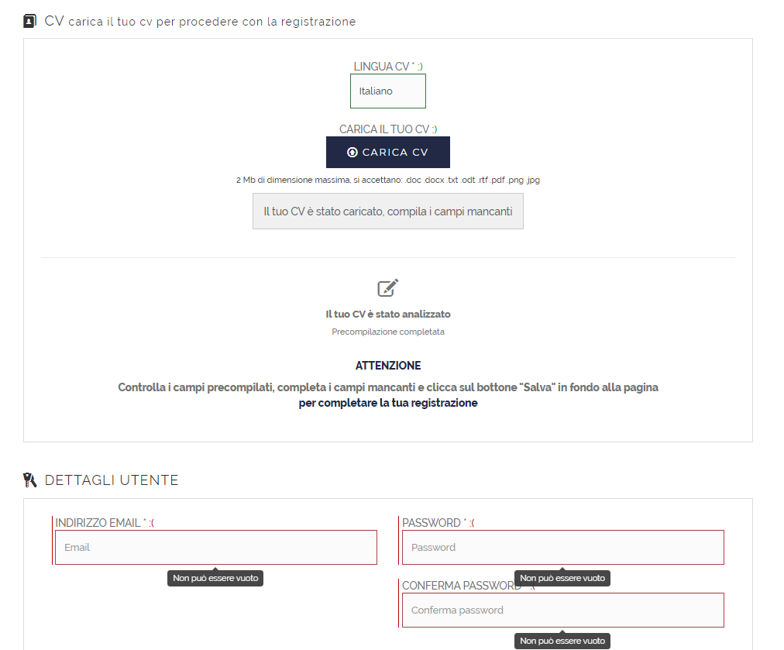I campi obbligatori sono contrassegnati da un asterisco * (la loro mancata compilazione impedisce il completamento dell’iscrizione). L’indirizzo mail è la chiave che permette di riconoscere univocamente il profilo candidato: nel caso in cui sia già presente in database un profilo con quell’indirizzo mail viene segnalato errore.

Prima di salvare il profilo, il candidato accetta la privacy e può decidere se essere contattato dall’azienda per autorizzare la visibilità dei suoi dati personali:

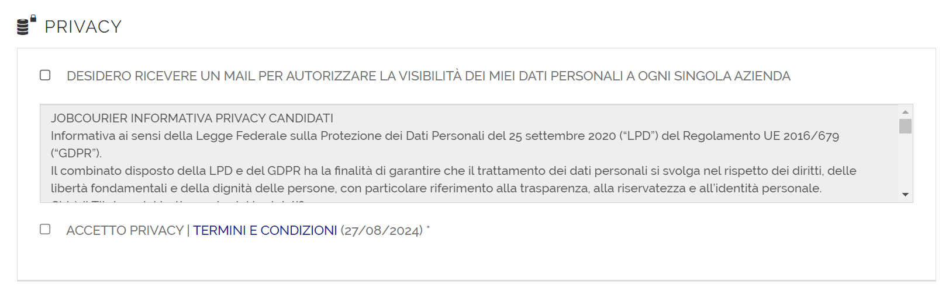Dopo aver compilato il form e cliccato su “Salva”, viene mostrata una seconda pagina in cui è possibile vedere la pagina di estrazione cv e i tag professionali identificati dal motore di ricerca semantico, che il candidato potrà modificare.

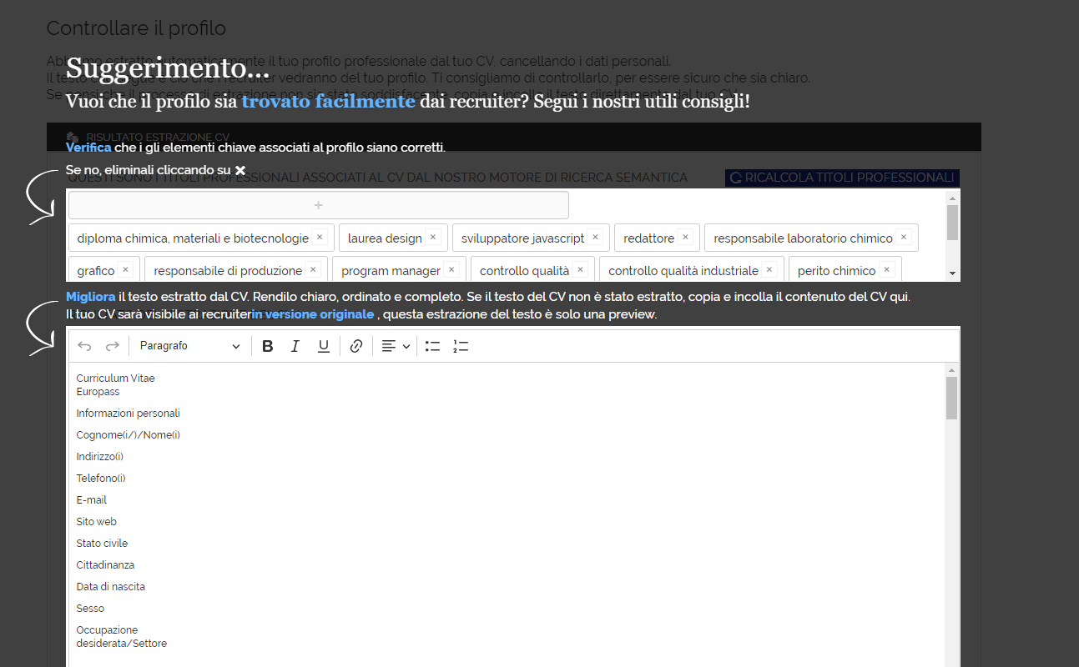Nel caso ci siano dei problemi con l’estrazione del CV, il candidato visualizza il seguente messaggio:

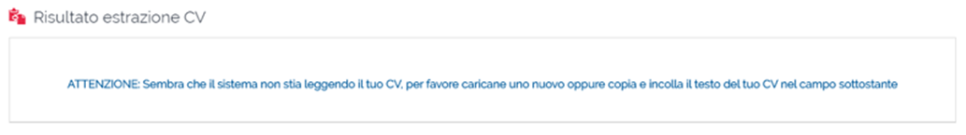Dopo aver cliccato su Salva, il candidato accede alla sua area personale.

## Offerte di lavoro

La job list contiene tutte le offerte attualmente presenti sul portale, ordinate per data di ultimo inserimento.

In alto è presente una barra di ricerca in base alla tipologia di lavoro e alla distanza geografica.

Sulla destra, è possibile utilizzare i filtri per definire meglio gli annunci da visualizzare. Di fianco ad alcuni filtri, il link “elenca tutti” mostra quali settori, ruoli, regioni sono presenti in riferimento alle offerte attive.

Una volta impostati i filtri, occorre utilizzare il bottone “Esegui ricerca”, per avviare la selezione degli annunci da visualizzare:

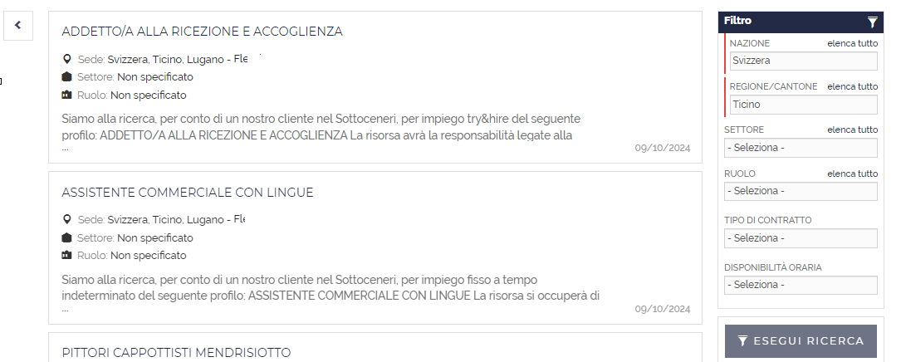Cliccando sulla singola offerta, il candidato potrà visualizzare ed iscriversi all’offerta.

### 3.1. Candidatura diretta all’annuncio

Cliccando su “candidati”, è possibile effettuare la candidatura diretta all’offerta.

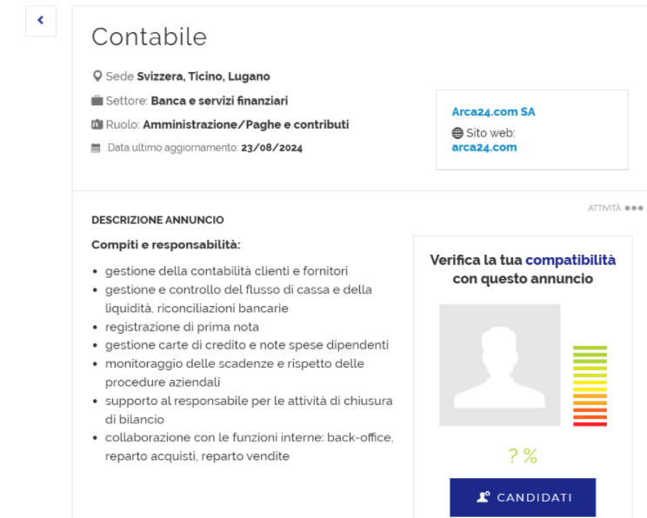

Viene aperta una schermata che permette di scegliere fra:

* “Registrati”. Il candidato non ha ancora effettuato l’iscrizione; verrà reindirizzato alla pagina di “Carica CV” e poi direttamente alla sua area personale > “I miei annunci” (dove troverà l’annuncio al quale si è candidato).
* “Login”. Il candidato è già registrato, inserirà le proprie credenziali e, cliccando su “login”, il candidato risulterà candidato all’offerta.

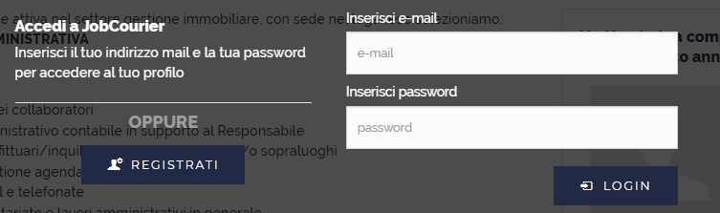Sulla destra dell’annuncio selezionato, vengono indicate eventuali Offerte Correlate alla richiesta aperta in quel momento:

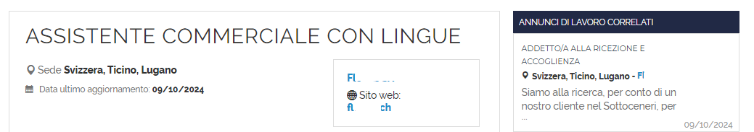Se il candidato non trova annunci corrispondenti al suo profilo per una certa azienda, ma è comunque interessato ad inviare il suo CV, può cliccare direttamente sul nome dell’azienda e mandare una candidatura spontanea:

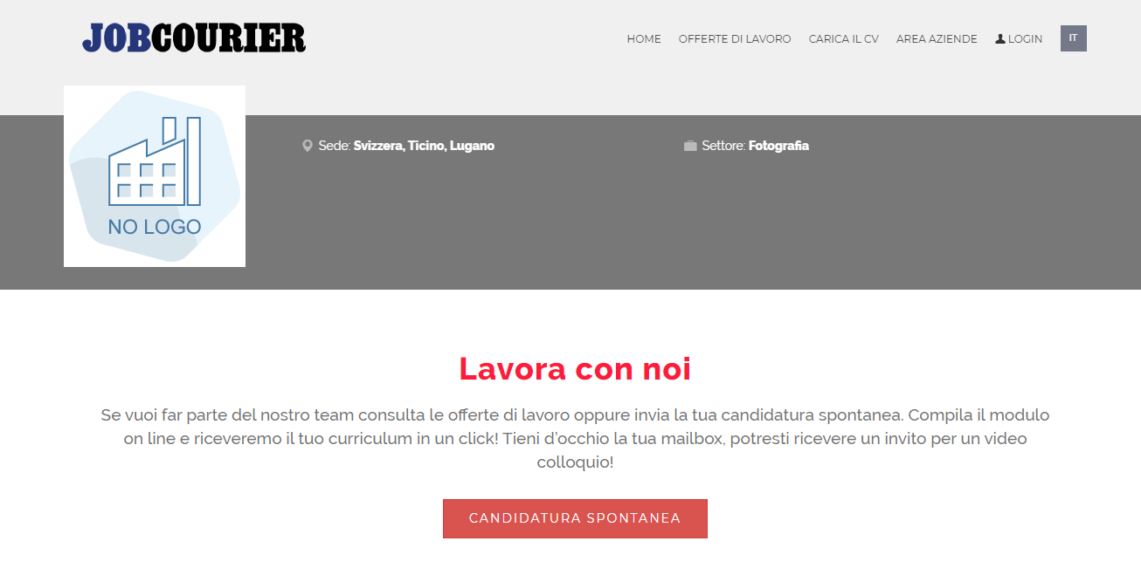

### 3.2. Condivisione annuncio

Appoggiando il cursore su “Attività” è possibile:

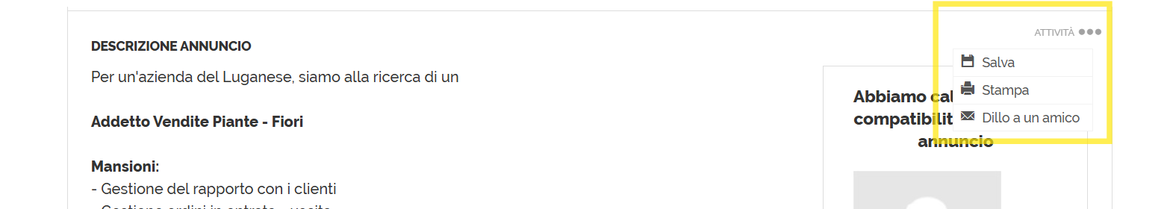

* Se loggato come candidato, salvare un annuncio (che potrà vedere nella sua area personale nel tab “I miei annunci”);
* Condividere l’offerta via mail tramite l’opzione “Dillo a un amico”. NB: Se chi propone l’annuncio è un dipendente dell’azienda, questi può inserire il suo indirizzo mail affinché il suo nome sia tracciato come origine del candidato:

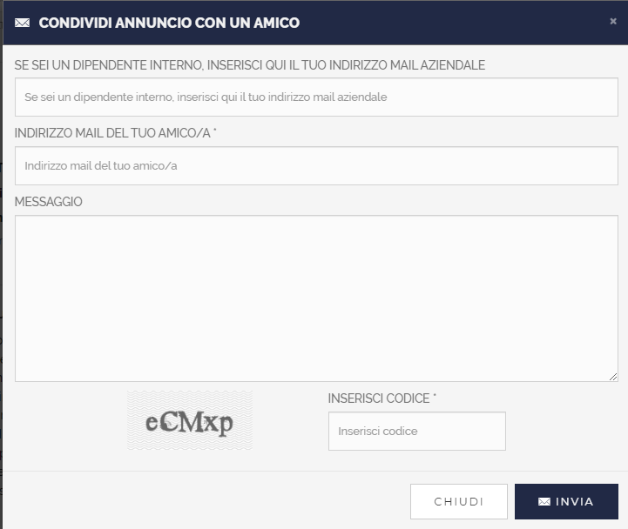

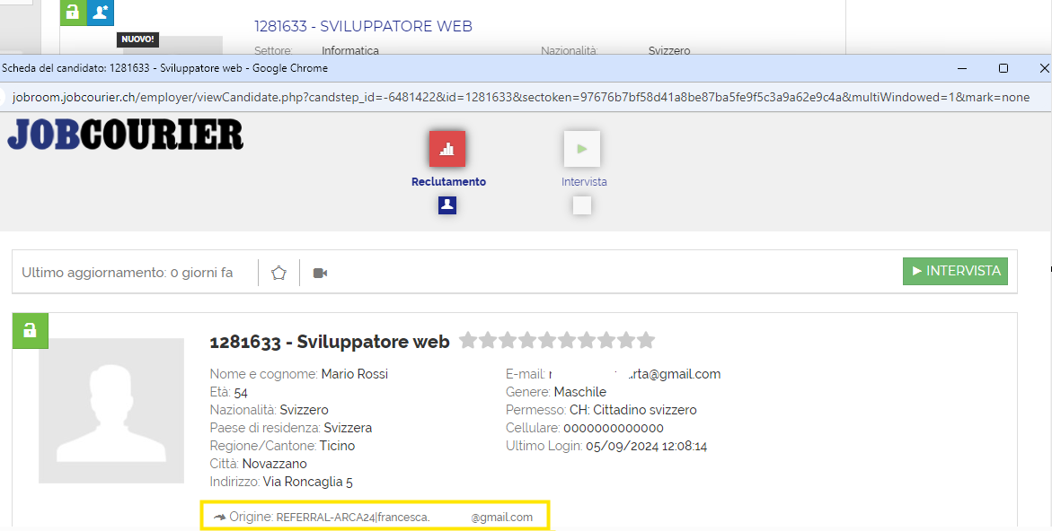

* Stampare l’offerta, cliccando su “Stampa”;

Gli annunci possono essere condivisi su Facebook, Xing, X, Linkedin, come mostrato di seguito:

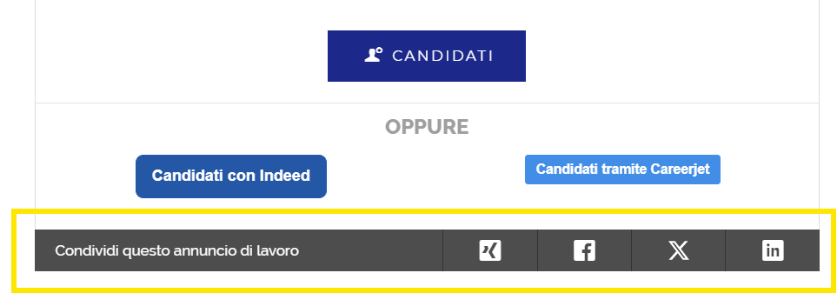

## Area aziende – Registrati

In questa pagina è possibile accedere al form di registrazione dell’azienda. I campi obbligatori sono segnati da * (la loro mancata compilazione impedisce il completamento dell’iscrizione).

L’indirizzo mail è la chiave che permette di riconoscere univocamente il profilo dell’azienda. Nel caso in cui sia già presente in database un profilo con quell’indirizzo mail viene segnalato errore.

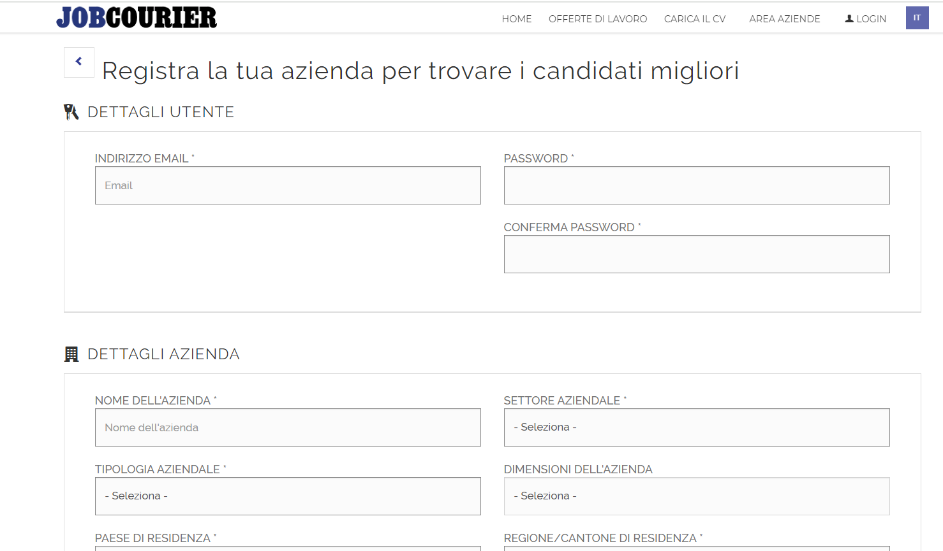

Subito dopo aver compilato il form, l’azienda accederà direttamente alla sua area.

# AREA PERSONALE CANDIDATO

L'area personale del candidato è costituita da diversi tab.

## Widget di ricerca e CV digitale

Cliccando su “CV digitale”, il candidato può copiare e incollare il link per condividere il suo CV digitale.

Può inoltre utilizzare il widget di ricerca per ricercare gli annunci di suo interesse (la ricerca è precompilata con il job title e la città di domicilio inseriti in fase di iscrizione):

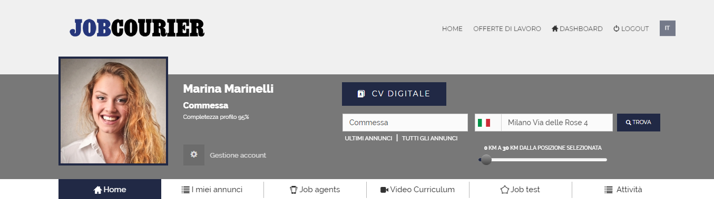

## Home

La home del candidato è costituita dal box relativo alle notifiche, riguardanti tutte le richieste che gli sono state mandate dagli employer. Nel box “Messaggi” vedrà un messaggio di benvenuto.

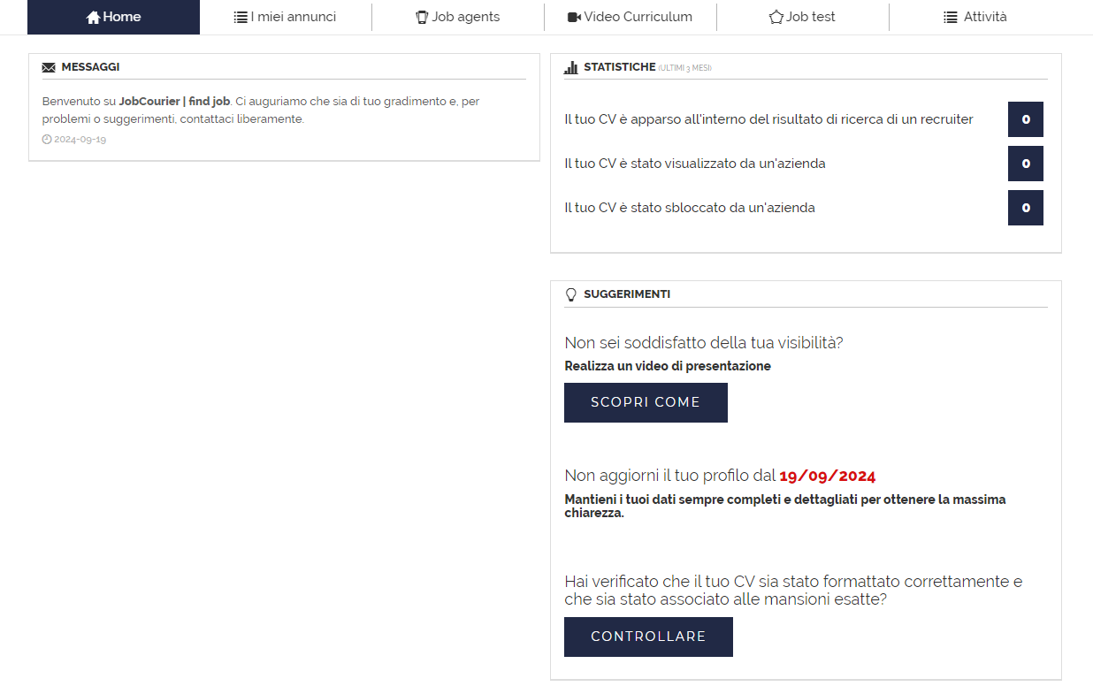

**Box statistiche**: mostra dei contatori relativamente alla visibilità e interesse del proprio profilo da parte delle aziende iscritte al portale.

**Suggerimenti**: box in cui sono contenuti dei suggerimenti per aggiornare e migliorare la completezza del proprio profilo.

## I miei annunci

Da questo tab il candidato può visualizzare tutti gli annunci ai quali il candidato si è iscritto o che ha salvato:

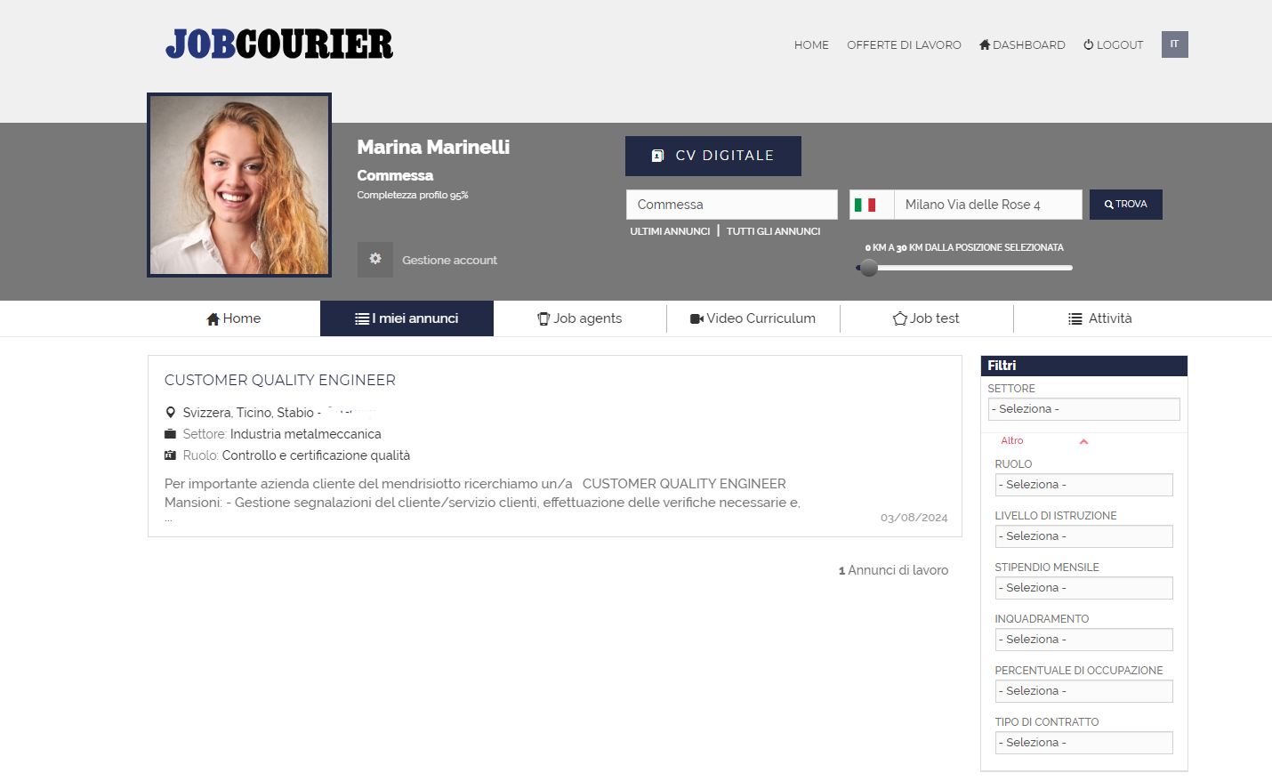Il candidato può disiscriversi ad un annuncio in qualsiasi momento aprendo l’annuncio in questione e cliccando su “annulla candidatura”.

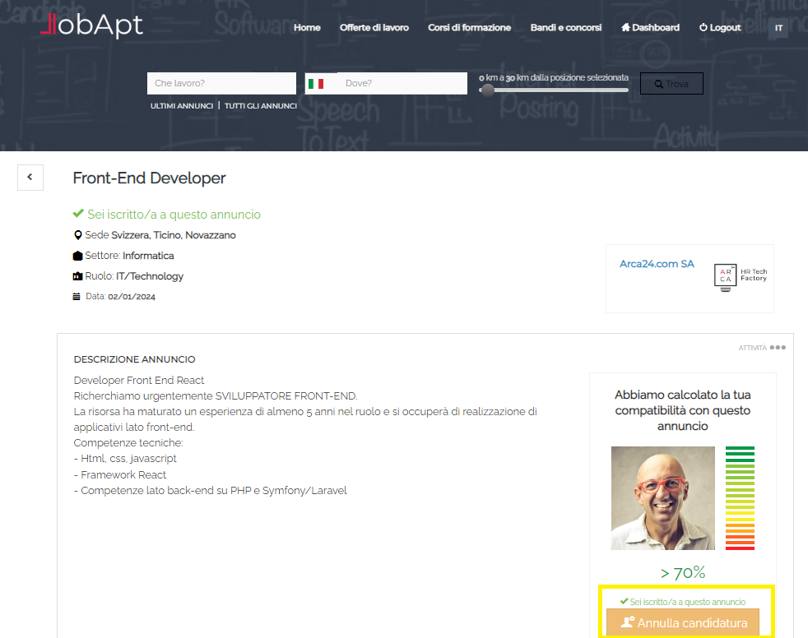

## Job Agents

È la funzionalità che permette al candidato di creare degli alert automatici riguardanti nuovi annunci pubblicati corrispondenti al proprio profilo. Il candidato riceverà una mail settimanale contenente i link alle nuove offerte pubblicate corrispondenti ai job agent impostati.

In automatico, con la registrazione al sistema, viene creato un job agent in base al proprio profilo. La parola chiave impostata è corrispondente alla “professione prevalente” inserita dal candidato nel form. Modificando la professione prevalente inserita nel form, anche il job agent viene modificato. Questo job agent può essere attivato/disattivato o modificato, non può essere eliminato.

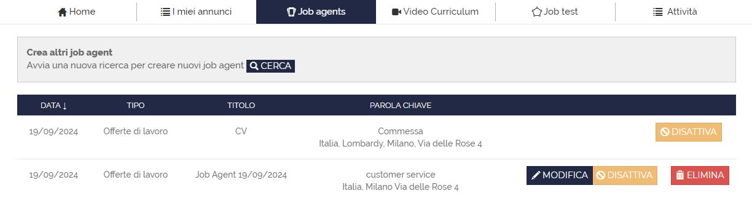Utilizzando il bottone “cerca”, è possibile configurare degli altri alert impostando la professione desiderata nella barra di ricerca veloce ed eventualmente modificando i filtri disponibili:

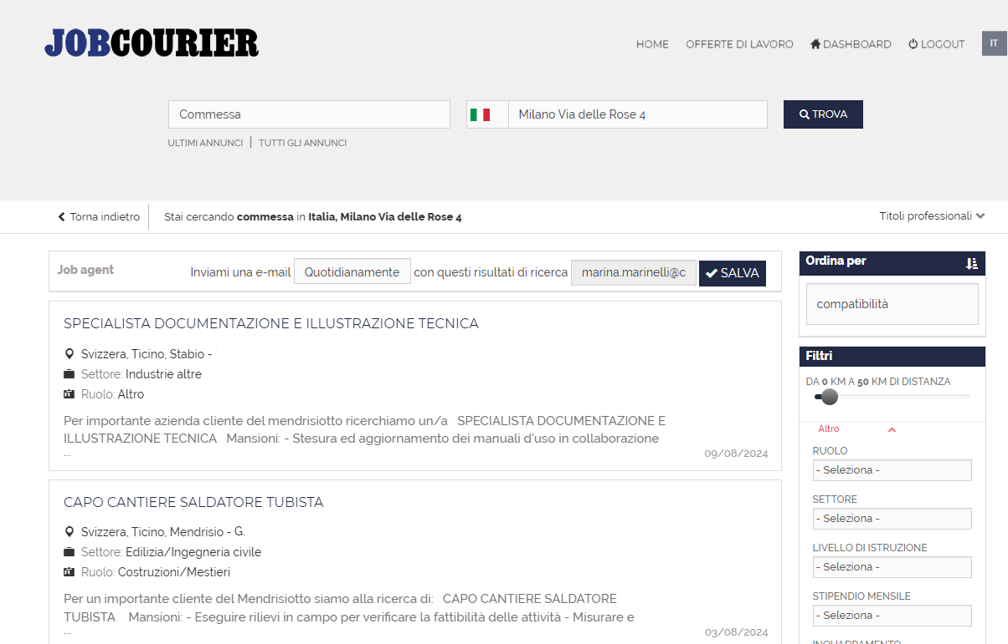

Dopo aver cliccato su salva, il job agent sarà mostrato nell’apposita sezione; in questo caso il candidato potrà modificare o eliminare il job agent creato manualmente:



## Video Curriculum

Il candidato può registrare in autonomia (oltre che dietro esplicita richiesta dell’employer) un video cv, cliccando su “registra”.

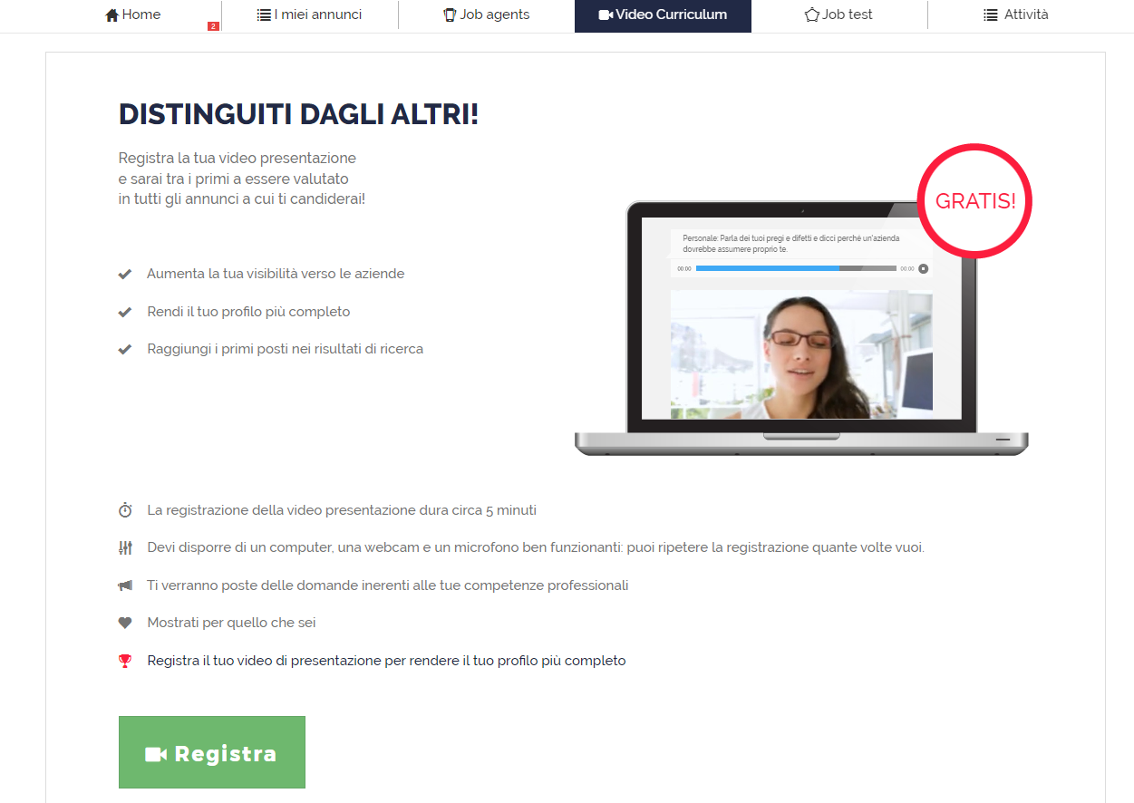Prima di effettuare la registrazione, il candidato visualizza una pagina di istruzioni e viene data la possibilità di effettuare un test dell’audio e video del computer. Dopo aver cliccato su “Registra il tuo video CV”, deve acconsentire all’utilizzo da parte del sito del microfono e della webcam. Cliccando su rec potrà iniziare a registrare il video cv:

Comincerà quindi a visualizzare le domande a video, il tempo di registrazione e il tempo a disposizione per rispondere a ciascuna domanda. Nel caso in cui termini prima, potrà cliccare sul tasto di stop per passare alla domanda successiva.

Al termine dell’ultima domanda viene data conferma dell’avvenuto completamento del video cv. Cliccando su “pagina del profilo” si viene rimandati al tab video cv, dove viene spiegato che l’elaborazione richiede circa un’ora.

Successivamente all’elaborazione del video, il candidato potrà registrare uno nuovo video. Cliccando su “registra un nuovo video cv” (il video precedentemente realizzato verrà eliminato).

## Job test

Il candidato può sostenere un test psicoattitudinale, cliccando su “Inizia”:

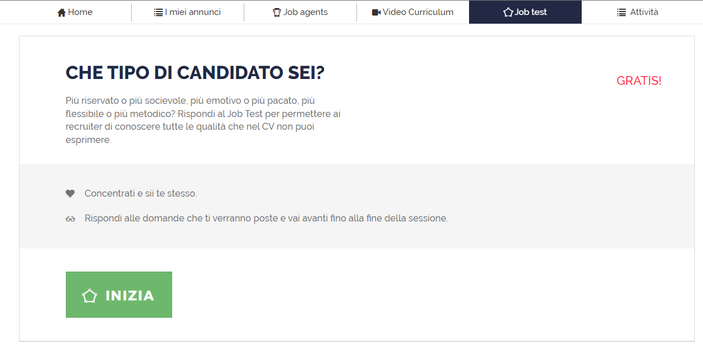

Visualizzerà quindi le istruzioni per eseguire la prova e dovrà accettare i termini generali.

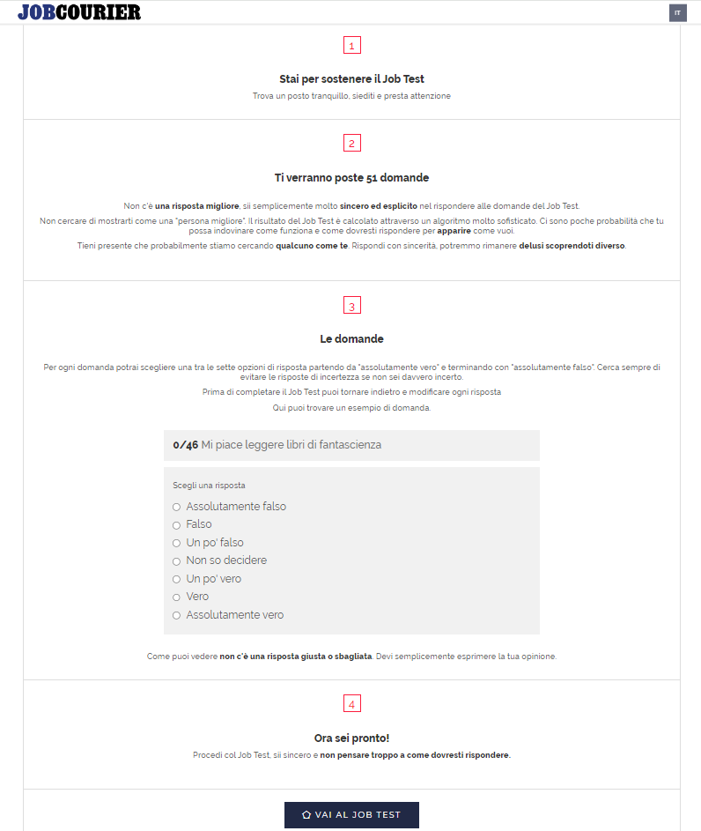

Se esce dalla sessione prima di aver terminato la prova, il candidato può continuare ad effettuare il test da dove si era fermato.

Tre mesi dopo l’esecuzione del test, verrà visualizzato il bottone “Ripeti il job test”, per effettuare una nuova prova. Il risultato precedentemente ottenuto verrà eliminato.

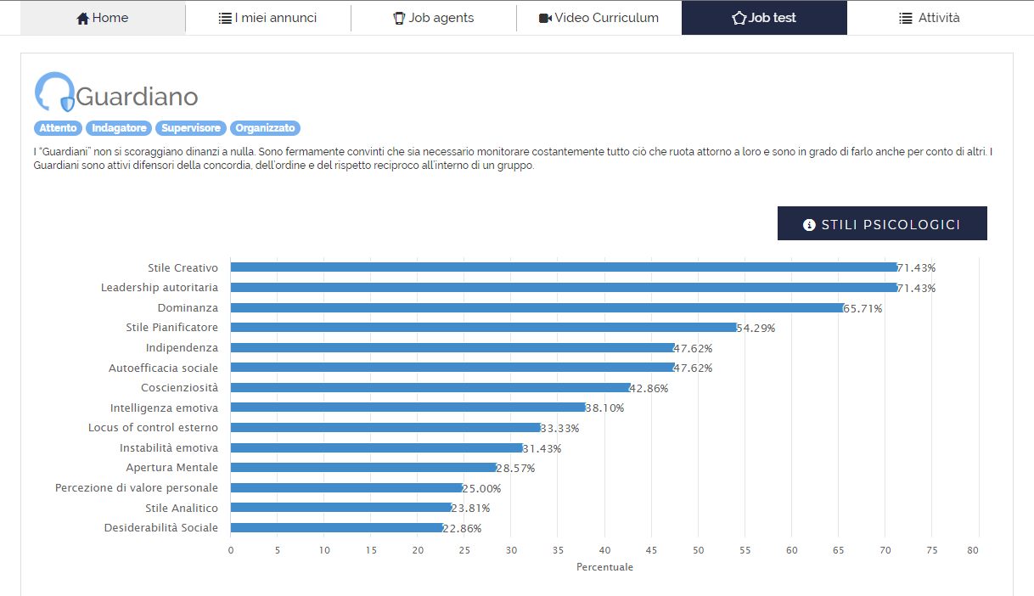

## Attività

Nel rispetto della GDPR, il candidato può visualizzare e scaricare i log delle attività effettuate sul suo profilo:

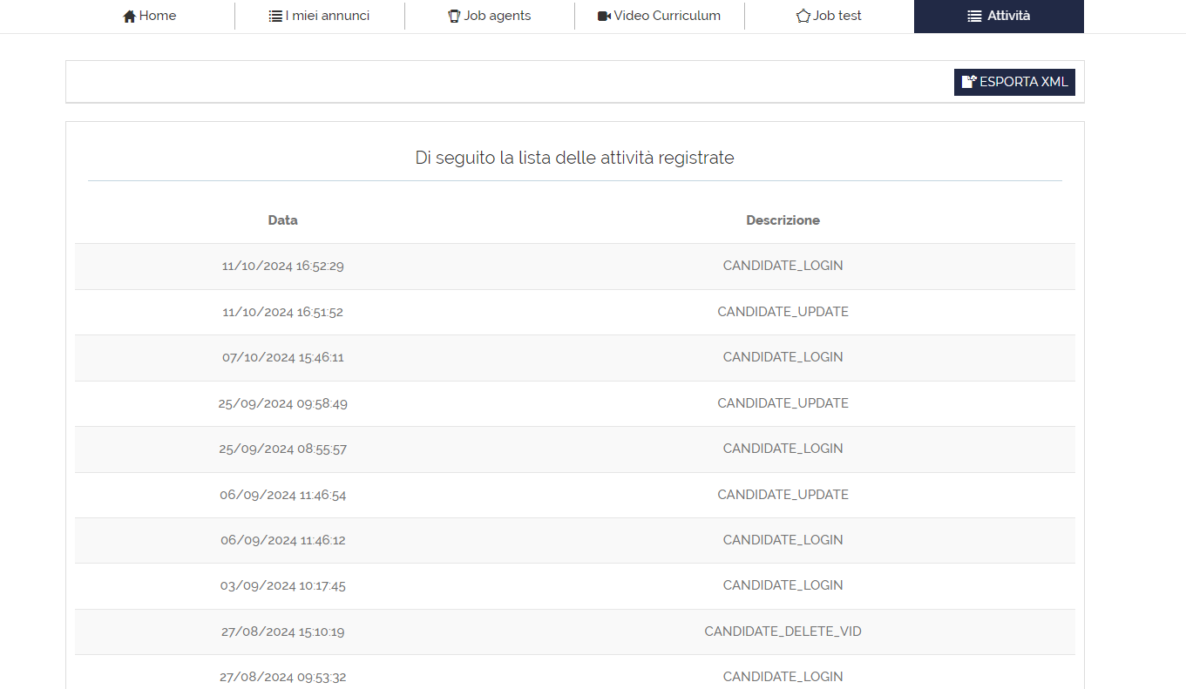

## Gestione immagine

Per gestire la propria immagine di profilo, passare il cursore sopra il riquadro dell’immagine e cliccare “modifica”:

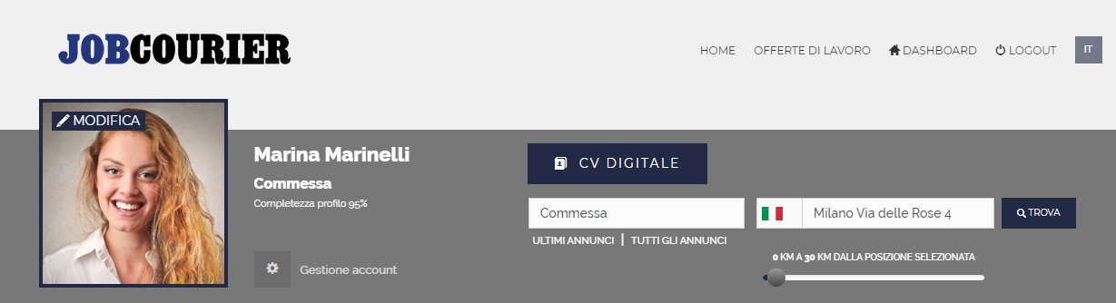Scegliere quindi l’operazione da eseguire tra caricare un’immagine, tagliarla/ridimensionarla o ruotarla

Una volta effettuata la modifica, cliccare su “Salva”.

## Gestione account

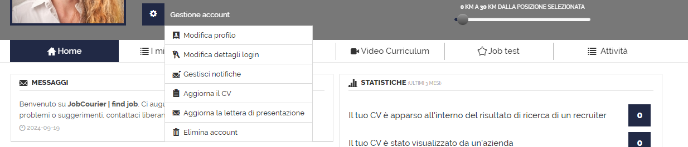**Modifica profilo:** consente di modificare/completare i dettagli inseriti nel form di registrazione.

**Modifica dettagli login:** consente di modificare l’indirizzo mail e la password di accesso.

**Gestisci notifiche:** il candidato può gestire notifiche riguardanti le mail legate ai job agents, le aziende che consultano il suo CV e può decidere di ricevere mail riguardo ad eventuali lavori e opportunità interessanti.

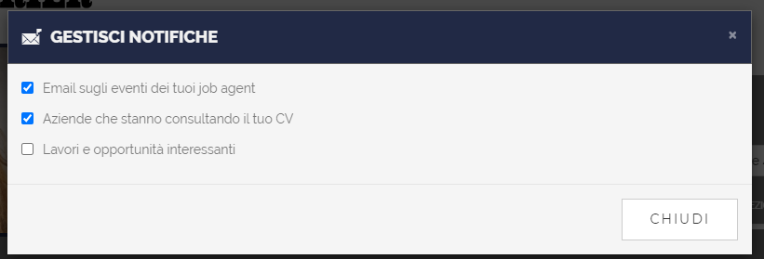**Aggiorna il CV:** È possibile modificare il cv (lingua del cv, scaricare/caricare file), le esperienze (aggiungerne o cancellarle) ed il risultato dell’estrazione del cv (estrazione testuale e tag professionali associati).

**Aggiorna lettera di presentazione:** È possibile scrivere una lettera di presentazione tramite text box. Il testo sarà visualizzato dall’employer nella scheda candidato, nella sezione “profilo”> “CV”. La lettera di presentazione è unica, ma può essere modificata in qualsiasi momento.

**Elimina account:** Sezione per eliminare il proprio profilo.

# AREA AZIENDA

## Aziende base

Dopo aver compilato il form di iscrizione in “Cerca CV”, l’employer aziendale accede direttamente alla sua area personale.

In questo momento l’azienda è “Base”: può solo gestire alcune configurazioni legate al suo profilo o acquistare un abbonamento.

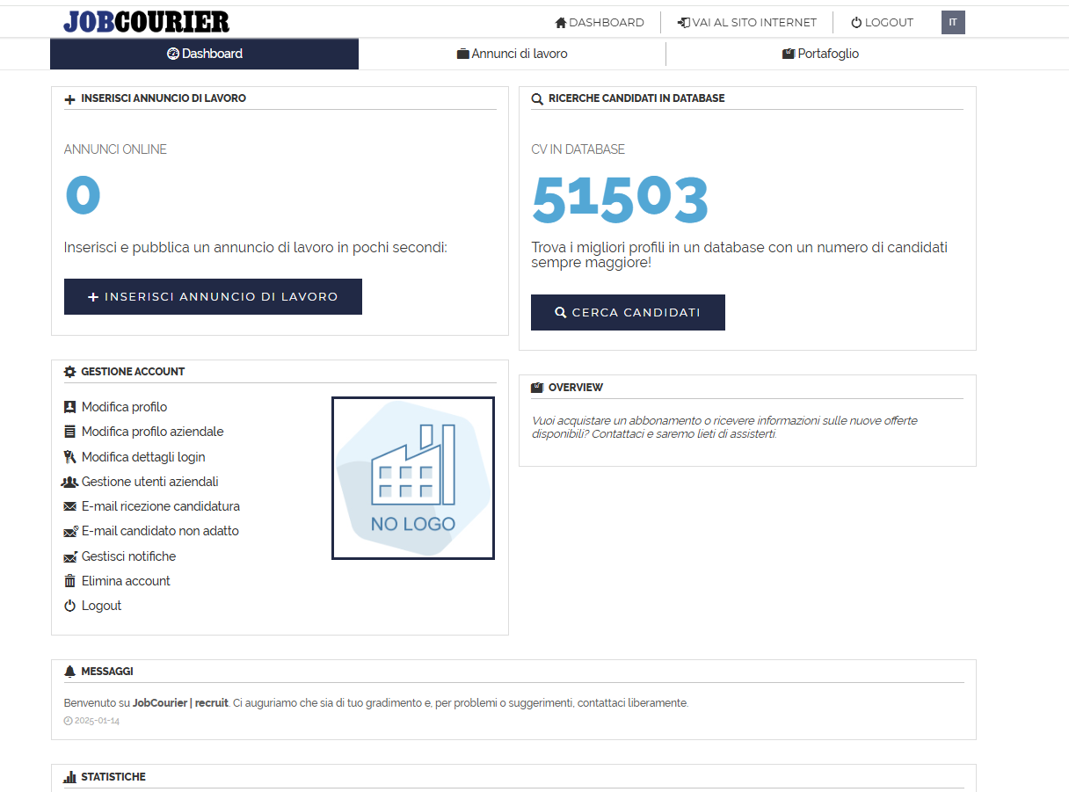

### 1.1. Dashboard

**Gestione account**

In questa sezione l’employer può gestire le seguenti configurazioni:

* **Logo aziendale:** consente di caricare il logo aziendale.
* **Modifica profilo:** consente di modificare i dettagli della propria utenza compilati in fase di registrazione.
* **Modifica profilo aziendale:** consente di modificare i dettagli relativi azienda compilati in fase di registrazione. Vengono messi qui a disposizione due campi aggiuntivi:

ID LinkedIn: Per attivare il multiposting gratuito con Linkedin, compilare l’id Linkedin della vostra azienda. Per trovarlo, andate sulla pagina aziendale LinkedIn e, nella vista come amministratore, vedrete una url come questa: linkedin.com/company/XXXX/admin/. Il codice XXXX rappresenta il vostro ID Pagina.

Email per Indeed: inserire la mail dell’account Indeed da collegare. NB.: Ricordiamo che la pubblicazione degli annunci verso i portali esterni è a discrezione della singola job board.

* **Modifica dettagli login:** per modificare e-mail e password di accesso.
* **Gestione utenti aziendali** (funzione multiemployer): permette di configurare gli utenti dell’azienda:

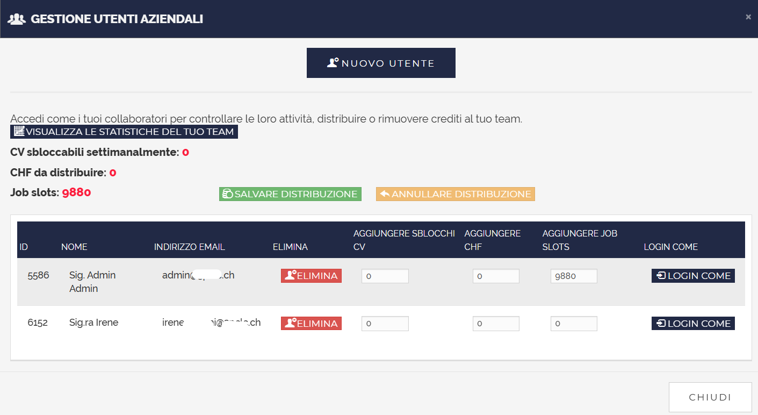

Cliccando su nuovo utente si viene rimandati al form inserimento empolyer (la password viene scelta direttamente dall’admin e non potrà essere gestita in autonomia dall’utente a meno che non venga fatto il recupero password).

Il nuovo utente verrà poi aggiunto alla lista degli utenti e potranno essergli assegnati dei crediti per sblocchi CV o job slot.

Gli employer creati hanno una visibilità ridotta, in particolare:

* In Gestione account vedono solo Modifica profilo e Logout
* Non accedono al tab Portafoglio
* Accedono al tab ricerche solo se è stato attivato un abbonamento

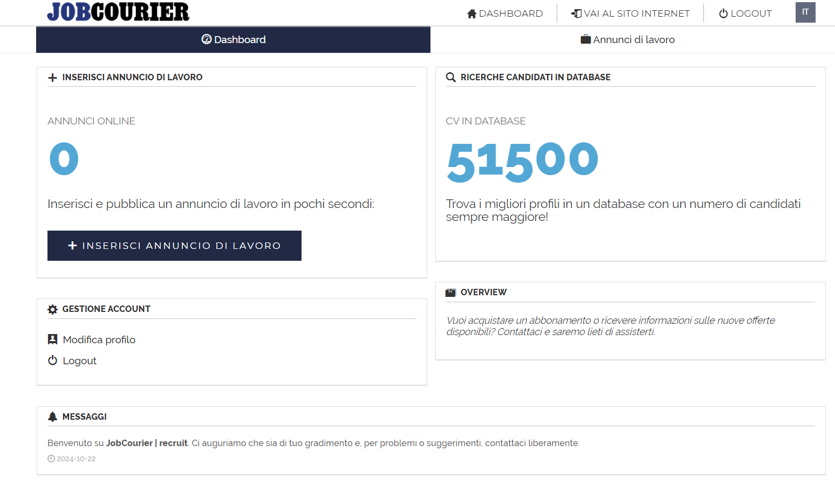Cliccando su “Elimina” di fianco all’indirizzo mail, l’utente non potrà più effettuare l’accesso. Nella gestione utenti, rimarrà la stringa dell’employer con la data di eliminazione e il bottone “Login come”, per poter sempre vedere e gestire il profilo dell’utente eliminato.

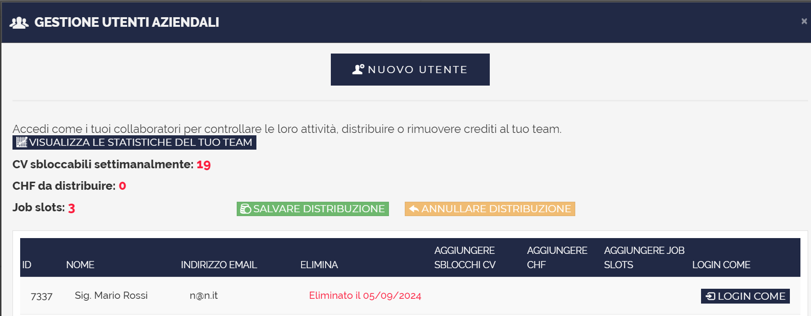

* **E-mail ricezione candidatura:** permette di personalizzare la mail di ricezione di candidatura. È sempre possibile ripristinare il testo standard cliccando l’apposito bottone:

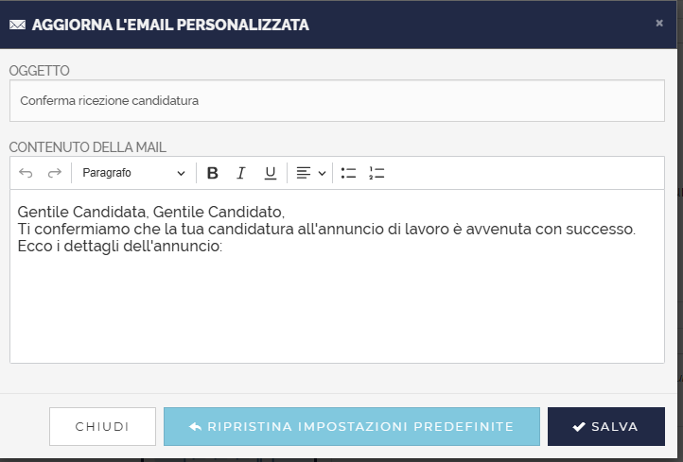

* **E-mail candidati non adatto:** permette di modificare la mail ai candidati non idonei, quando si aggiunge un pollice rosso in step 1 ai candidati iscritti ad un annuncio.
* **Gestisci notifiche:** permette di attivare/disattivare notifiche via mail:

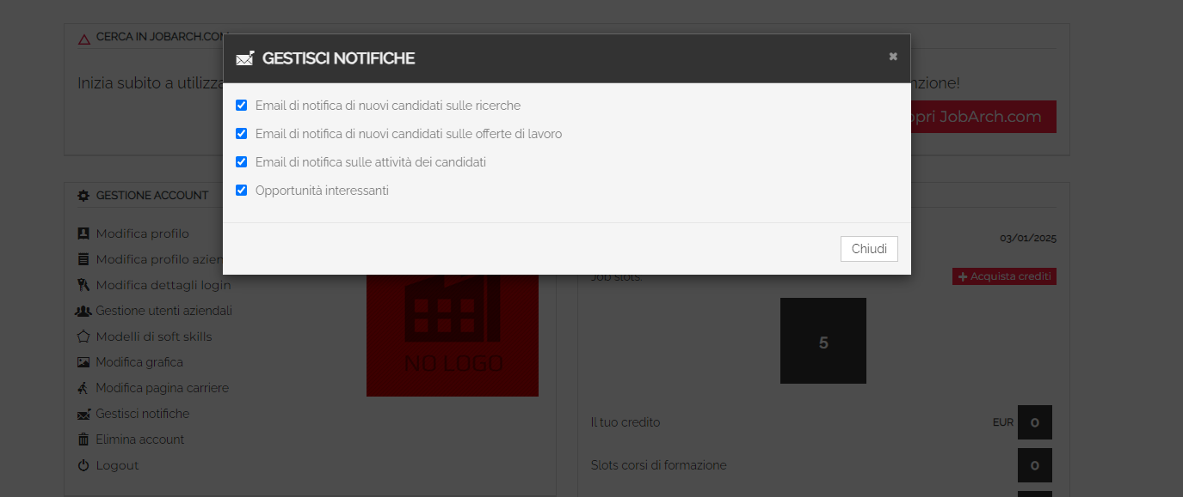- E-mail di notifica di nuovi candidati sulle ricerche: queste notifiche si attivano automaticamente solo dopo aver creato una ricerca salvata. Lasciando attivo questo flag verrà inviata una mail cumulativa giornaliera con i nuovi candidati compatibili per ogni ricerca salvata.

- E-mail di notifica nuovi candidati sugli annunci: con questa notifica si dà il consenso di ricevere mail con i nuovi candidati compatibili agli annunci, in base all’opzione selezionata nel form di creazione dell’annuncio.

- E-mail di notifica sulle attività dei candidati: queste notifiche si riferiscono alle risposte dei candidati al questionario (killer questions) o al video CV. Disattivando la mail, la notifica della risposta sarà comunque visibile nella dashboard:

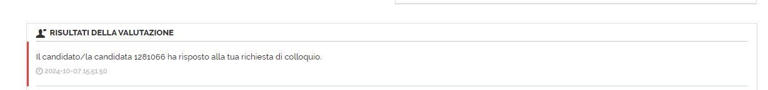- L'azienda può infine decidere se ricevere mail riguardo a opportunità interessanti.

* **Elimina account:** permette di eliminare l’account aziendale.
* **Logout:** permette di chiudere la sessione.

### 1.2. Piani di abbonamento

L’azienda base non può pubblicare annunci né fare ricerche attive nel database di Jobcourier. Per procedere, è necessario acquistare un abbonamento dal tab “Portafoglio”:

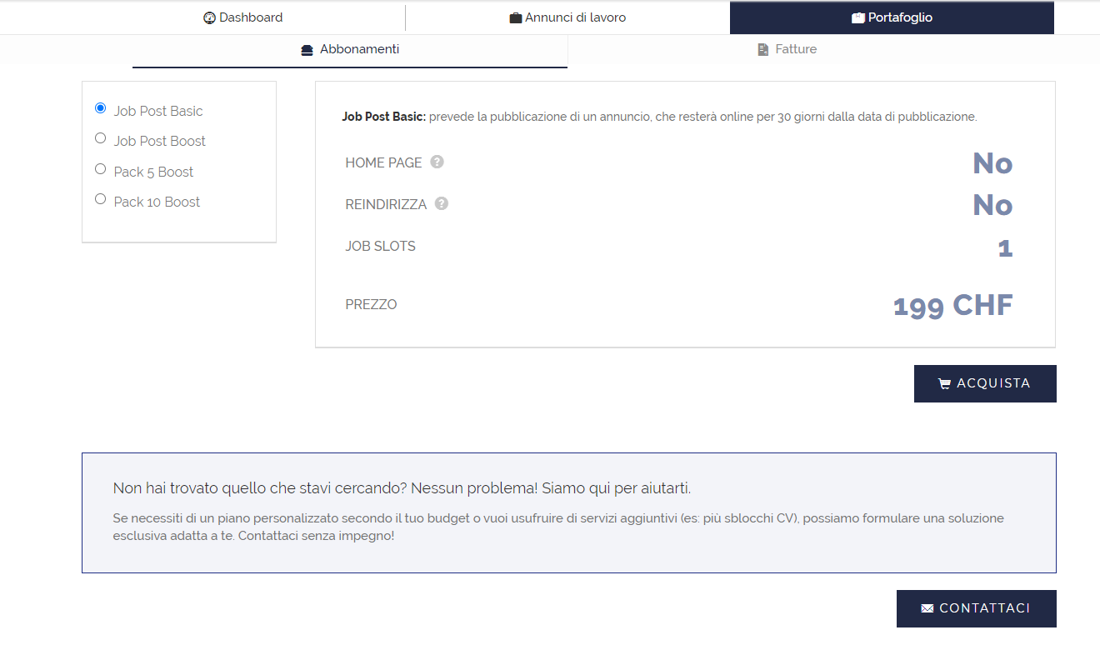

I pacchetti standard disponibili sono quattro, in base alle diverse funzionalità attive:

* **Home page**: l’azienda viene messa nella homepage del sito, nella sezione “Aziende e società di selezione in vetrina” al pubblicare del primo annuncio di lavoro.
* **Reindirizza**: genera campo in compilazione annuncio “Reindirizza candidature a” dove andrà inserito l’url della pagina alla quale si vogliono rimandare i candidati. In questo modo, quando il candidato clicca su “candidati” all’interno di quell’offerta, verrà reindirizzato direttamente alla pagina scelta in fase di compilazione. Tipicamente si rimanderà a un form contenuto nel sito aziendale del cliente, in modo che le candidature entrino direttamente nel sistema dell’azienda.

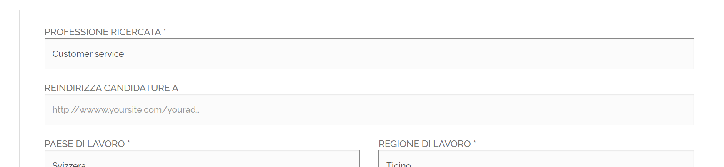

* **Job slots**: fa riferimento al numero di annunci che l’azienda può pubblicare.
* **CV**: fa riferimento agli sblocchi CV da utilizzare per sbloccare dei candidati disponibili in database che non si sono candidati ai miei annunci né hanno fatto una candidatura spontanea.

Se non si trova un abbonamento corrispondente alle proprie esigenze, è possibile richiedere un abbonamento personalizzato cliccando il bottone “contattaci” nel box. In questo caso si può concordare con l’amministratore del portale di acquistare un abbonamento ad hoc con più job slot o più sblocchi CV/solo sblocchi CV.

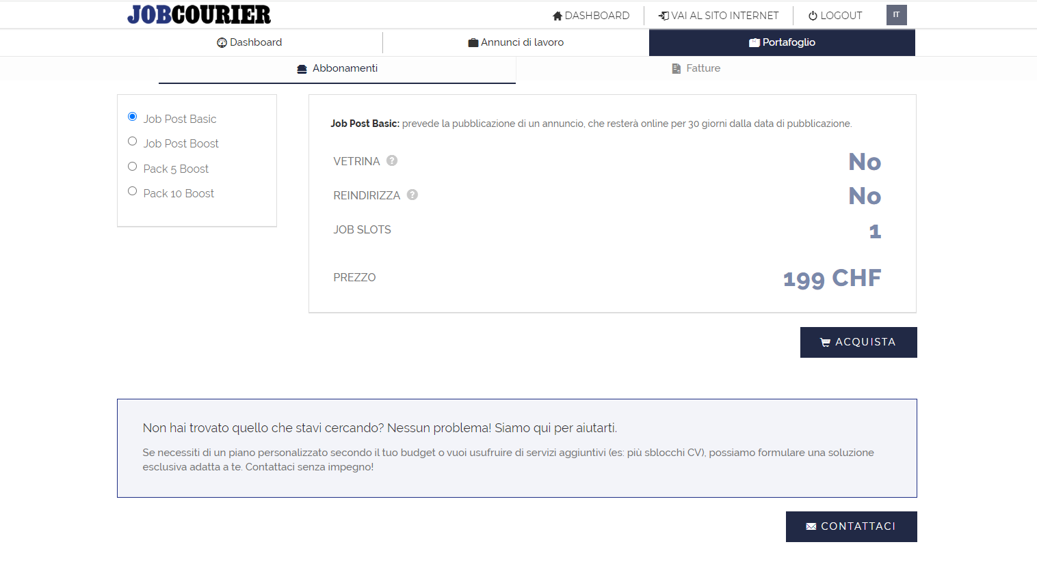L’azienda che acquista un pacchetto/abbonamento diventa un’azienda Premium.

#### 1.2.1. Opzioni di pagamento disponibili

Cliccando su “Acquista” il cliente può procedere all’acquisto dell’abbonamento. Le opzioni disponibili sono:

* Bonifico bancario: subito dopo l’acquisto si viene rimandati al tab “Fatture” dove trova la fattura “In attesa” di approvazione. L’utente riceve una mail automatica con la conferma dell’ordine e le coordinate per effettuare il bonifico bancario. Una volta ricevuto il pagamento, l’amministratore del portale confermerà l’avvenuto pagamento e la fattura avrà lo stato “Pagato”:

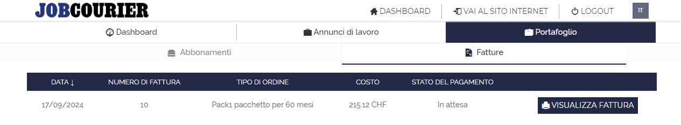

* Carta di credito/paypal: Il pagamento avviene in automatico, senza bisogno da parte dell’amministratore di confermare l’avvenuto pagamento.

## Azienda premium

Una volta acquistato un pacchetto o un abbonamento personalizzato, l’azienda passa da base a premium e può pubblicare annunci di lavoro, così come fare ricerche nella banca dati del portale. Solo se ha acquistato dei crediti per gli sblocchi CV potrà sbloccare i dati personali dei candidati e visualizzare i dati di contatto (mail e numero).

L’abbonamento **scade** secondo le seguenti regole:

* **Al raggiungimento della data di scadenza dell’abbonamento**: in questo caso tutti gli annunci di lavoro pubblicati vengono messi subito offline.
* **Allo scadere della validità dell’ultimo annuncio pubblicato**: la validità dell’annuncio, ossia la tempistica di permanenza online, è di 30 giorni. Allo scadere dei 30 giorni dell’ultimo annuncio, scade quindi l’abbonamento. Se le job slots vengono terminate prima di aver utilizzato i crediti per gli sblocchi CV, questi ultimi non potranno più essere utilizzati.

Allo scadere dell’abbonamento, l’account torna base e il tab relativo alle ricerche in database non è più accessibile.

### 2.1 Dashboard

La dashboard di un account premium contiene informazioni riguardo gli annunci online, le notifiche di risposta dei candidati, il dettaglio sul pacchetto/abbonamento attivo e le statistiche.

#### 2.1.1. Gestione account

Le configurazioni aggiuntive delle aziende premium rispetto alle aziende base riguardano la personalizzazione della pagina carriere. In particolare:

**Modifica grafica:** consente di personalizzare la copertina della pagina aziendale di employer branding:

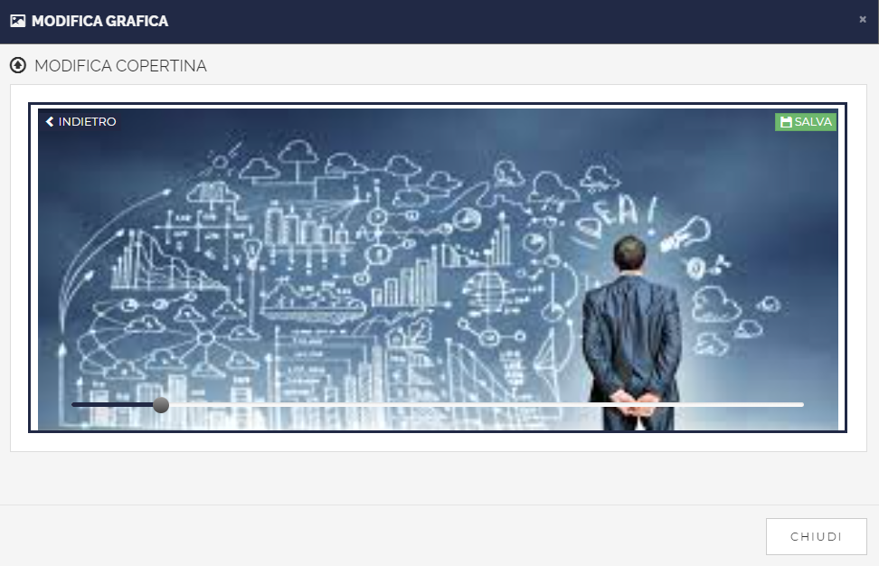

**Modifica pagina carriere:** consente di gestire il contenuto della pagina aziendale: inserire brevi testi sulla storia e la vision aziendali, indicare l’anno di fondazione, fornire qualche dato numerico sui propri dipendenti, caricare un video da YouTube o indicare i link alle pagine social dell’azienda:

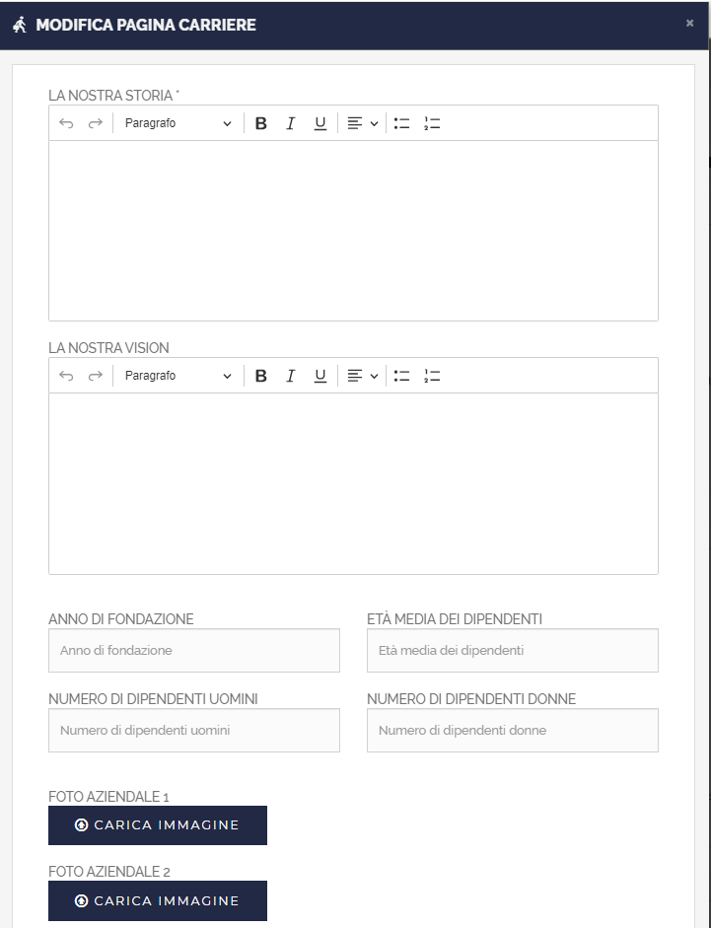

#### 2.1.2. Box overview

Questo box consente di avere una panoramica sul proprio abbonamento attivo. Vengono mostrati gli annunci a disposizione rispetto a quelli acquistati, i cv sbloccabili a disposizione rispetto a quelli acquistati, se l’azienda può essere inclusa tra le aziende nella home page del sito di Jobcourier e se è prevista l’opzione “reindirizza” per gli annunci acquistati.

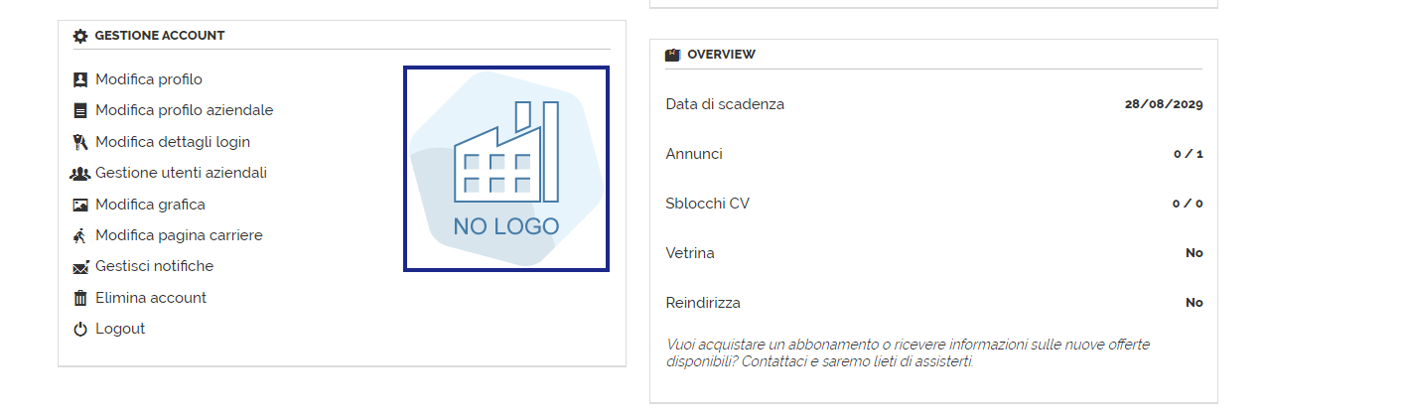

#### 2.1.3. Box risultati della valutazione

Se i candidati rispondano ai test richiesti, nel box sono riportati i link ai profili. Ogni stringa candidato interessato dalla notifica viene evidenziato in rosso. Dopo il click sul profilo candidato, la notifica viene segnalata come letta.

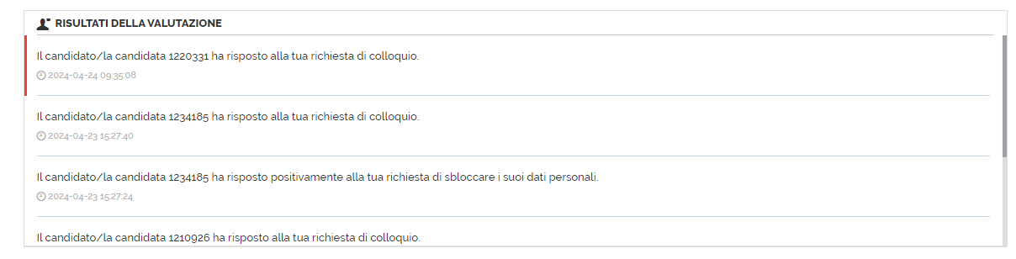

#### 2.1.4. Box Statistiche

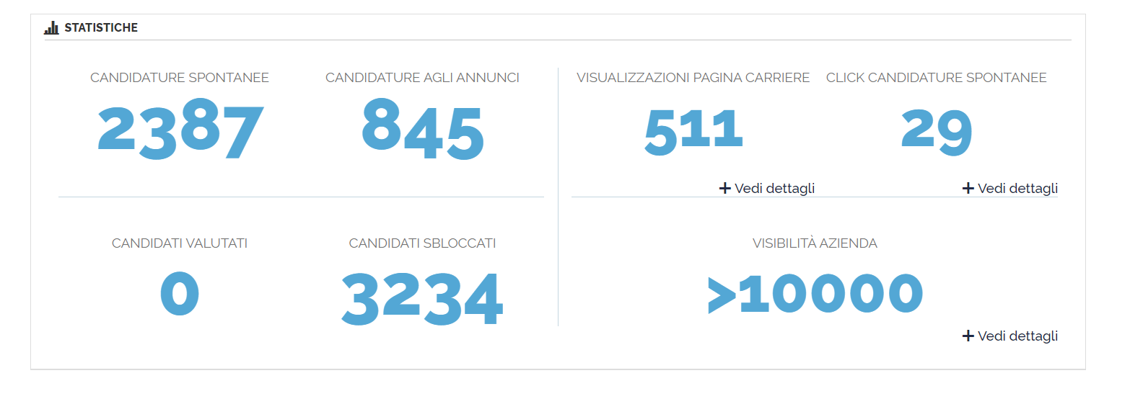In questa sezione, l’employer può verificare alcuni i contatori.

A sinistra sono relativi relativi a:

* Candidature spontanee: candidati che hanno inviato una candidatura spontanea direttamente all’azienda;
* Candidature agli annunci: candidati ad annunci pubblicati dall’azienda;
* Candidati valutati: candidati sui quali è stato inserito commento e/o un rating **dall’utente loggato**;
* Candidati sbloccati: candidati che hanno fatto una candidatura spontanea all’azienda, che si sono candidati agli annunci e i candidati sbloccati manualmente.

A destra vengono invece mostrati i contatori relativi a:

* Visualizzazioni pagina aziendale: Le Expression of interest (EOI) della pagina aziendale, ossia quanti candidati hanno cliccato sul nome dell’azienda, atterrando sulla rispettiva pagina carriere.
* Click candidature spontanee: quanti candidati hanno cliccato il bottone “Candidatura spontanea” all’interno della pagina carriere.
* Visibilità azienda: somma delle visualizzazioni delle pagine con all’interno il nome dell’azienda, più specificatamente la pagina delle offerte di lavoro e la pagina carriere.

Cliccando su “Vedi dettagli” è disponibile il dettaglio sulle statistiche. In alto alla pagina è sempre possibile filtrare i risultati per range di date e per singola fonte di reclutamento.

I dati vengono rappresentati, sulla base dei filtri selezionati, rispettivamente come timeline, come contatore (views count), come località della sorgente del traffico e come suddivisione per fonte di reclutamento.

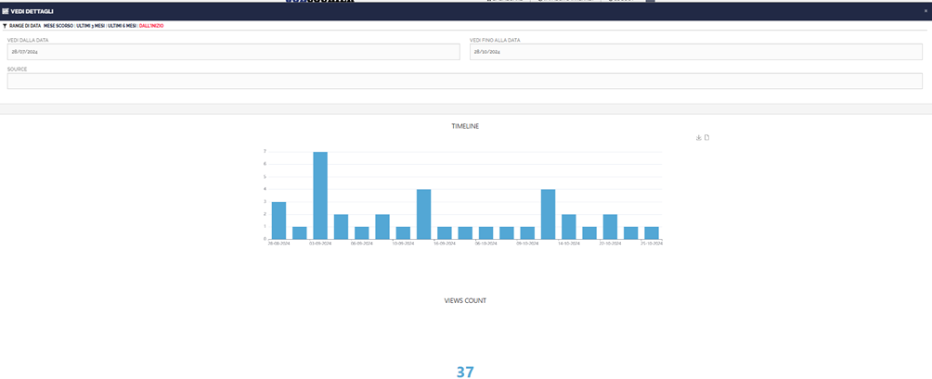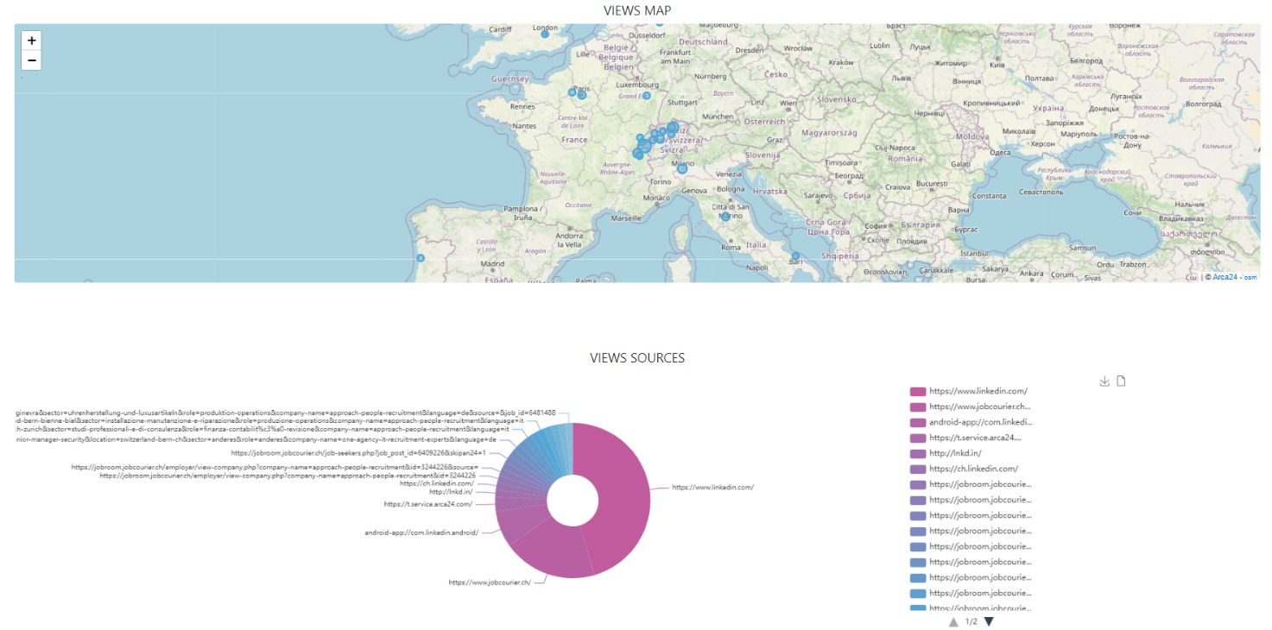

### 2.2 Annunci di lavoro

#### 2.2.1 Crea un annuncio

In questa sezione è presente il form di compilazione di un annuncio accessibile solo a chi ha acquistato delle job slot. La maggior parte dei campi sono menù a tendina, per rendere più rapida la compilazione dell’annuncio.

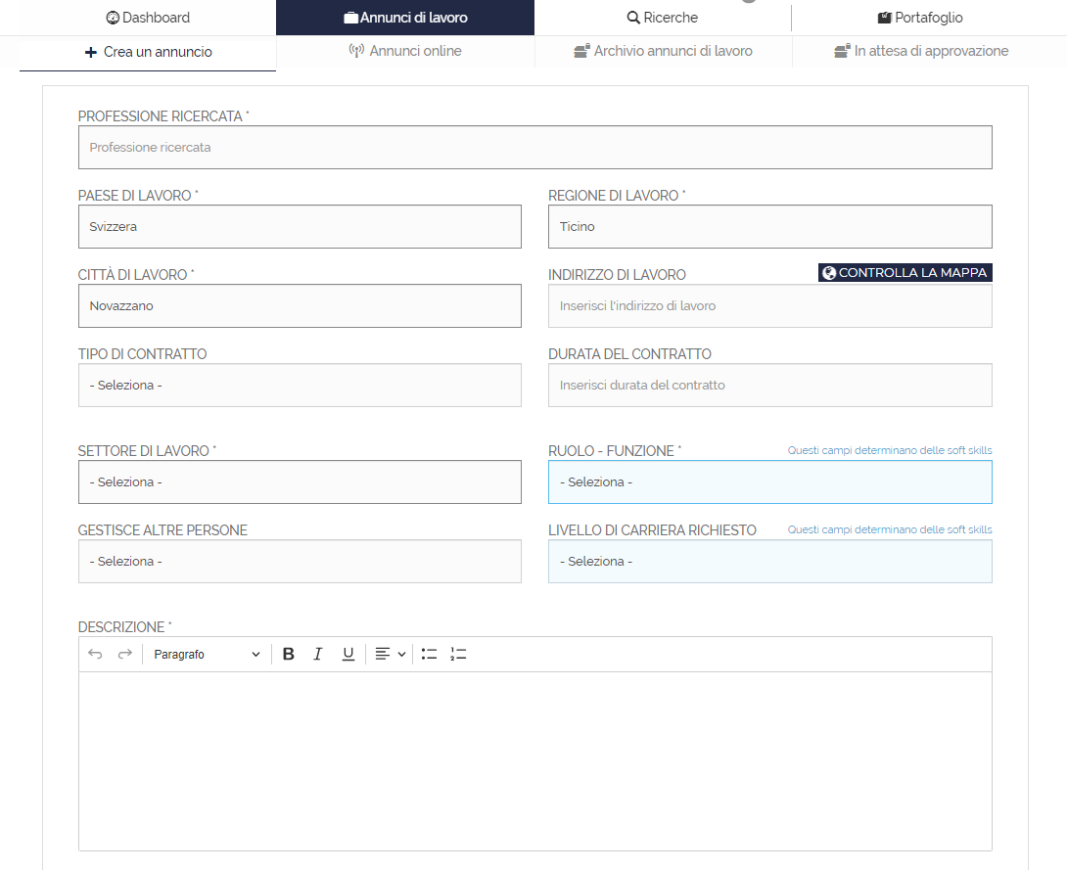

I campi “professione ricercata”, “descrizione” e “conoscenze richieste” sono utilizzati per **l’estrazione dei tag professionali**, quindi letti dallo strumento di ricerca semantica.

In “Professione ricercata”, per permettere un risultato più preciso da parte del motore semantico, deve essere inserito solo il **job title**; qualsiasi altra informazione (che può essere inserita tramite gli altri campi) rischierebbe di alterare i tag professionali estratti. Nel box “descrizione” è fondamentale elencare le mansioni e i task che saranno svolti dalla risorsa.

I campi relativi al **luogo di lavoro** sono Paese, regione, città, indirizzo di lavoro e, di default, vengono compilati con la sede di appartenenza dell'azienda. Questi campi sono fondamentali in quanto permettono la geolocalizzazione dell’offerta e quindi la ricerca dei candidati compatibili. La geolocalizzazione può essere controllata utilizzando il bottone “controlla mappa” (si consiglia sempre di effettuare questo controllo prima della pubblicazione). Nel caso in cui non si voglia inserire l’indirizzo preciso, è possibile non compilare il campo “indirizzo”, in questo modo la geolocalizzazione viene effettuata sul centro città.

**Annuncio anonimo**: Per ogni annuncio l’azienda può decidere se mostrare **il logo e i dati aziendali**. Se l’annuncio viene pubblicato in modo anonimo, questo non verrà incluso tra gli annunci in homepage legati all’azienda, per le aziende che hanno acquistato l’opzione “Home page”.

**“Carica allegato”** per inserire dei file scaricabili in allegato all’offerta di lavoro. È possibile allegare immagini in formato jpg e png. L’immagine deve essere inferiore a 100 KB e preferibilmente bassa e larga. In questo modo, essa verrà inserita direttamente a front-end tra il titolo e la descrizione dell’annuncio.

“**Intervista automatizzata**” permette di invitare i candidati al questionario al momento della candidatura. Dopo aver flaggato, andare in step 2 per creare la sessione questionario. I candidati verranno spostati direttamente in step 2 e riceveranno la mail di invito.

**“Job Test automatizzato”** permette di invitare i candidati al Job test al momento della candidatura.

**“Video curriculum automatizzato**” permette di invitare i candidati al video curriculum al momento dell’apply.

I campi “**Ruolo-Funzione**” e “**Livello di carriera richiesto**” determinano l’utilizzo dei modelli del job test:

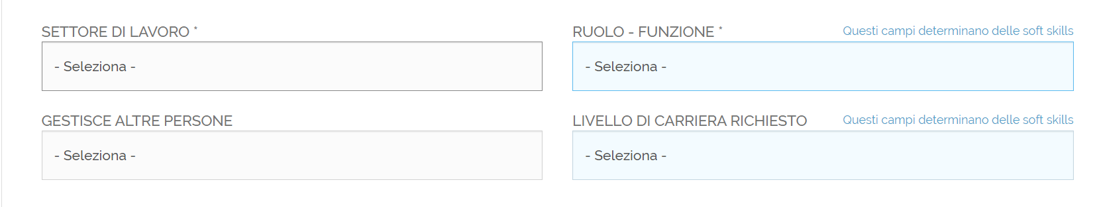È necessario compilare questi campi affinché venga precompilato il filtro soft skills (nella sezione “Candidato desiderato”) con il modello corrispondente:

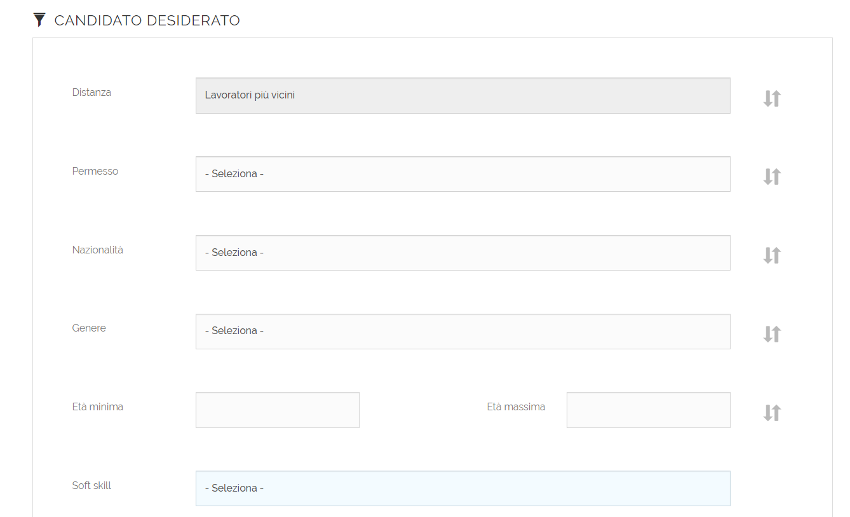

La sezione “**candidato desiderato**” non contiene dei dati che verranno pubblicati, ma sono dati per uso interno, visibili solo agli employer. Questa sezione permette infatti di preselezionare dei filtri che saranno impostati nei candidati compatibili. È inoltre possibile stabilire l’ordinamento dei candidati nello step di reclutamento secondo l’ordine scelto: per modificare l’ordine dei filtri è necessario cliccare sulle frecce a destra e spostare la stringa verso l’alto o verso il basso).

“**Frequenza mail**” stabilisce ogni quanto l’azienda riceverà una mail contente i nuovi profili compatibili. Se l’employer accede tutti i giorni e seleziona “quotidianamente” non riceverà nessuna mail, poiché nel sistema sono impostate diverse notifiche che mostrano l’evidenza di nuovi candidati compatibili.

Cliccando su “**anteprima**” è possibile visualizzare come verrà mostrato l’annuncio ai candidati; cliccando “**inserisci**” l’annuncio verrà creato e messo offline finché non riceve l’approvazione dell’amministratore del portale.

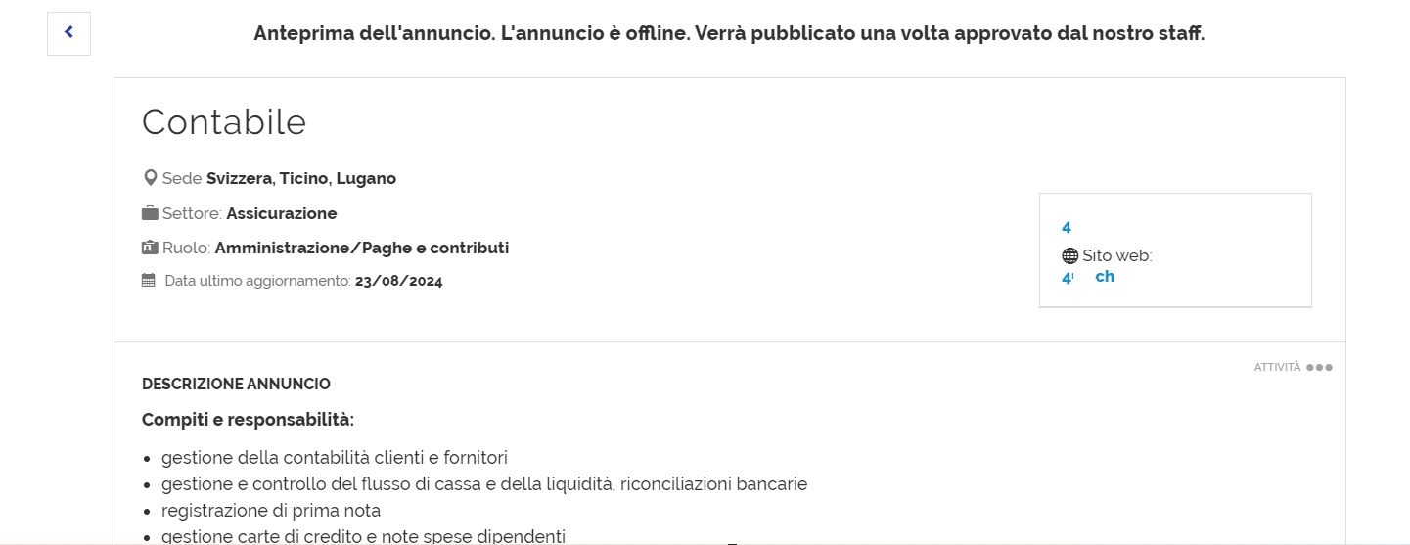

L’annuncio viene quindi mostrato nella sezione “In attesa di approvazione” dove può essere modificato o eliminato finché non viene approvato dall’amministratore:

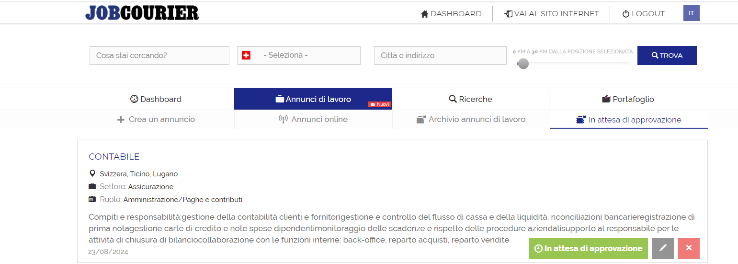Al momento dell’approvazione dell’annuncio, l’utente viene notificato via mail.

#### 2.2.2 Annunci online

Tutti gli annunci approvati dall’amministratore del portale vengono mostrati nel tab “Annunci online”:

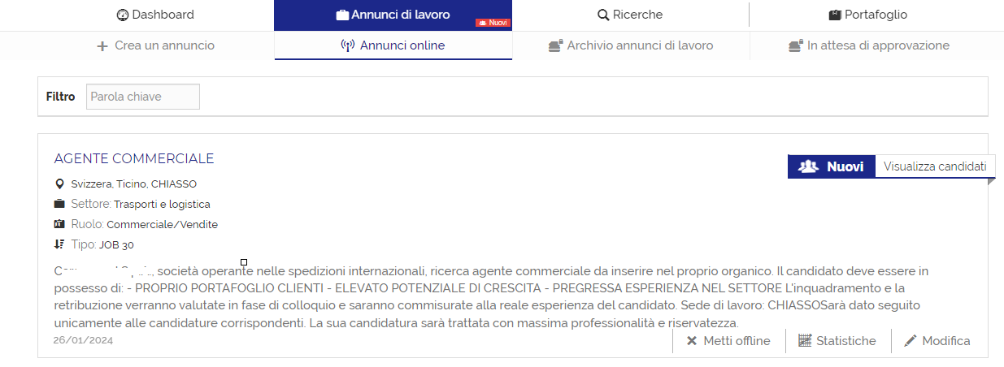**Filtro per parola chiave**: cerca per parola esatta in ID, e per parola intera o parziale in titolo, città, descrizione dell’annuncio (non cerca in Paese, regione, settore, ruolo). Tiene in considerazione la successione delle lettere, es. se si ricerca “Udine” verranno mostrati anche i risultati che hanno la parola “attitudine” nella descrizione. In questi casi, è utile inserire spazi prima e/o dopo la parola.

Per visualizzare come viene pubblicato l’annuncio a front-end è necessario cliccare sul titolo dell’annuncio.

**Data di ultima modifica**: la data in basso a sinistra, si riferisce alla data di ultima modifica dell’annuncio.

**Statistiche:** Statistiche relative al singolo annuncio:

* **Visite annuncio:** si tratta di statistiche relative a quante volte viene aperta la pagina del dettaglio dell’annuncio (l’annuncio per esteso con la descrizione testuale completa). Il dato è filtrabile per date e per sorgente, in questo modo è possibile monitorare l’andamento dell’annuncio in periodi diversi o in base alla sorgente del traffico.

La mappa mostra le visite in base all’IP di chi sta visualizzando la pagina, il bollino blu si presenta con grandezza basata sul numero di visite eseguite da quella località.

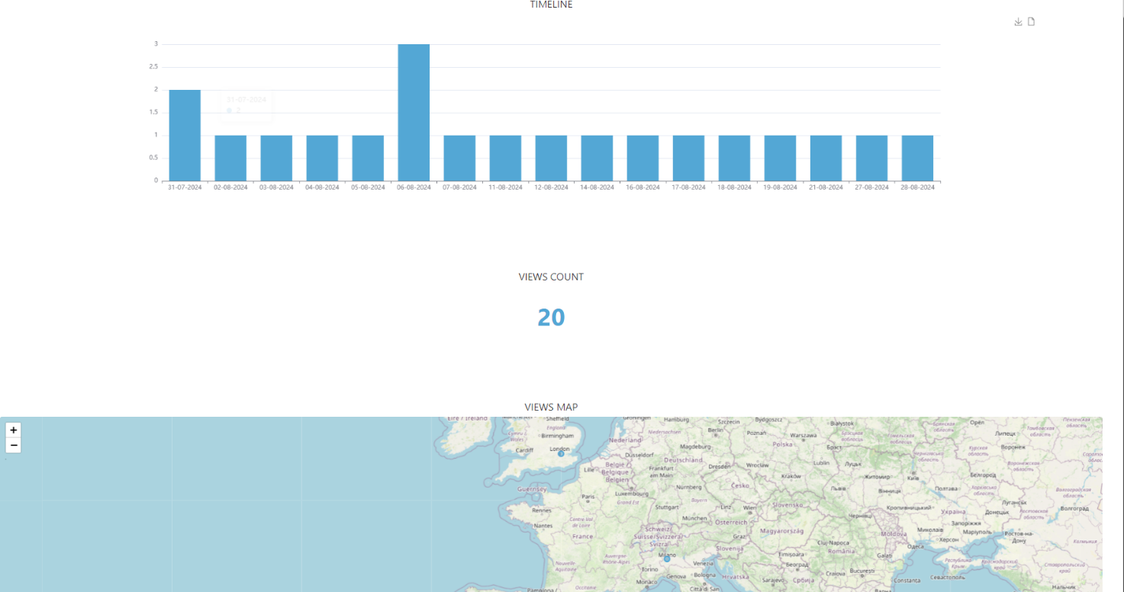

* **EOI annuncio (expressions of interest)**: dopo aver selezionato il periodo di interesse, è possibile visualizzare quanti candidati hanno cliccato il bottone “candidati” dell’annuncio selezionato, senza tuttavia portare a termine la candidatura.

Il dato è filtrabile sia per range di date che per fonte di reclutamento. Il dato viene rappresentato rispettivamente come timeline, come contatore, come sorgente del traffico e come suddivisione per canale di reclutamento, nella modalità grafica di cui sopra.

* **Candidature**: statistiche calcolate sui **candidati iscritti** relative a: genere, status attuale, nazione, provenienza della candidatura, età, livello di istruzione, ruolo, settore.

**Modifica**: Permette di modificare un annuncio: questo dovrà essere riapprovato dall’admin del portale prima di essere messo online.

**Metti offline**: per spostare un annuncio in archivio manualmente prima della scadenza di validità (30 giorni).

NB: per gli annunci importati da un ATS tramite feed RSS o pubblicati tramite multiposting da Talentum/Ngage, l’opzione “metti offline” non è disponibile.

#### 2.2.3 Archivio annunci di lavoro

Tutti gli annunci archiviati vengono mostrati in questa sezione:

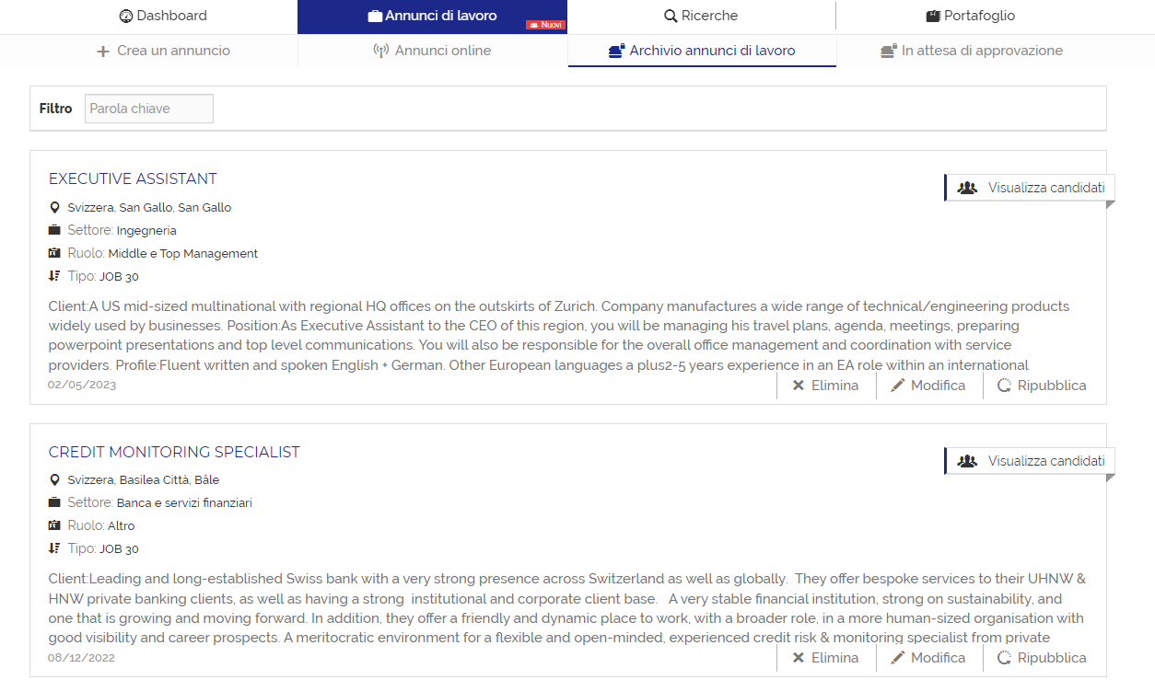

Qui è possibile effettuare le seguenti operazioni:

**Ripubblica**: permette di pubblicare nuovamente l’annuncio. L’annuncio non passa dall’approvazione se viene ripubblicato nei 30 giorni di validità dell’annuncio. Se invece viene ripubblicato dopo i 30 giorni di validità dell’annuncio deve essere approvato dall’amministratore e viene inoltre scalato un job slot.

**Modifica**: permette di modificare l’annuncio che deve essere approvato dall’amministratore del portale per essere ripubblicato. Se l’azione viene fatta nei 30 giorni di validità dell’annuncio, non viene scalato un nuovo job slot.

**Elimina**: l’annuncio viene eliminato definitivamente. Questa azione può essere effettuata solo allo scadere dei 30 giorni di validità dell’annuncio.

#### 2.2.4 In attesa di approvazione

Tutti i nuovi annunci pubblicati dall’azienda, gli annunci modificati o ripubblicati vengono mostrati nel tab “In attesa di approvazione”, finché non vengono approvati dall’amministratore del portale:

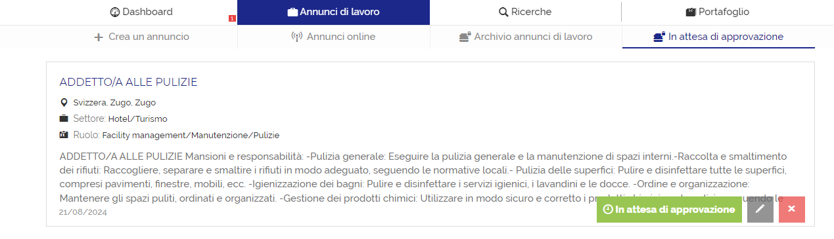Cliccando su X, è possibile eliminare definitivamente un annuncio prima dell’approvazione; cliccando sulla matita, è possibile modificare ulteriormente l’annuncio prima che venga approvato.

### 2.3 Gestione del processo

A seguito della pubblicazione è disponibile il bottone “Visualizza candidati”: qui sono fin da subito visibili i candidati compatibili nel database del portale. Verranno qui mostrati anche i candidati iscritti all’annuncio:

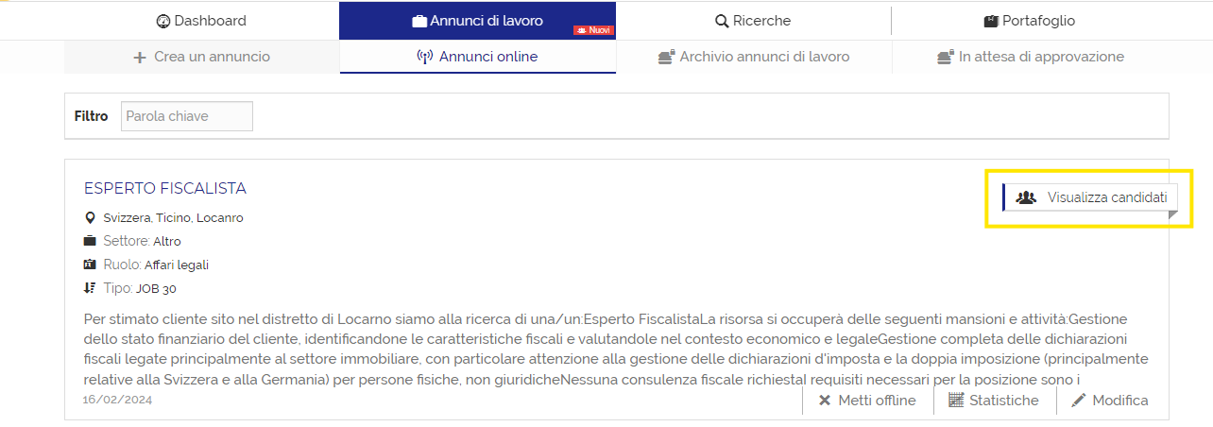

Nuovi candidati iscritti e compatibili vengono segnalati dall’etichetta lampeggiante in blu “Nuovi”: 

Il gestore dell’annuncio riceve una mail con i nuovi candidati compatibili, solo se è stato attivato il flag “Email di notifica di nuovi candidati sulle offerte di lavoro” nella Gestione account.

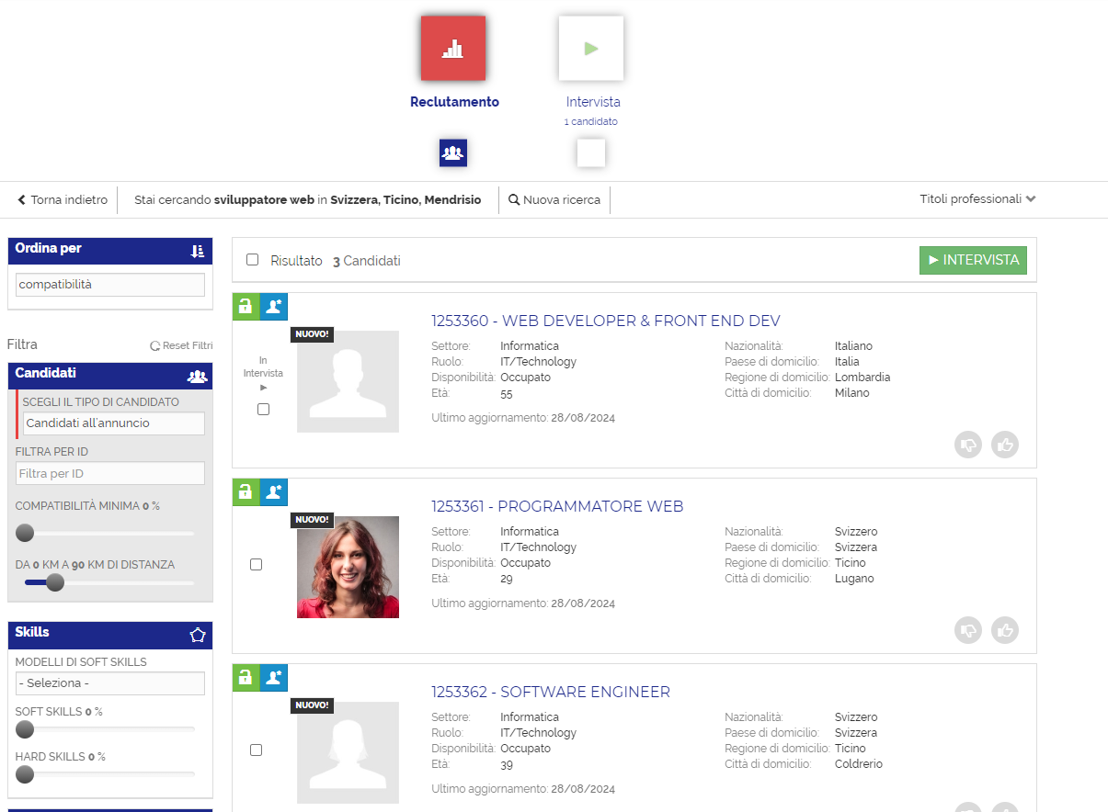

#### Icone sui candidati

All’interno della stringa dei candidati vengono mostrate delle icone utili per una rapida identificazione di dati importanti sul profilo candidato.

* **Nuovo!(** **):** compare sui nuovi candidati registrati in database o candidati all’offerta specifica. Rimane attiva per tre giorni indipendente dall’apertura della scheda.
* **Candidati iscritti** ()**:** i candidati all'offerta presa in considerazione.
* **Sbloccato (****)**: candidato sbloccato di cui è possibile visualizzare i dati personali.
* **Job test effettuato (****):** candidato che ha effettuato il job test.
* **Compatibilità soft skills (****):** soft skills del candidato compatibili con quelle richieste (> 60%).

#### Stringa e anteprima del candidato

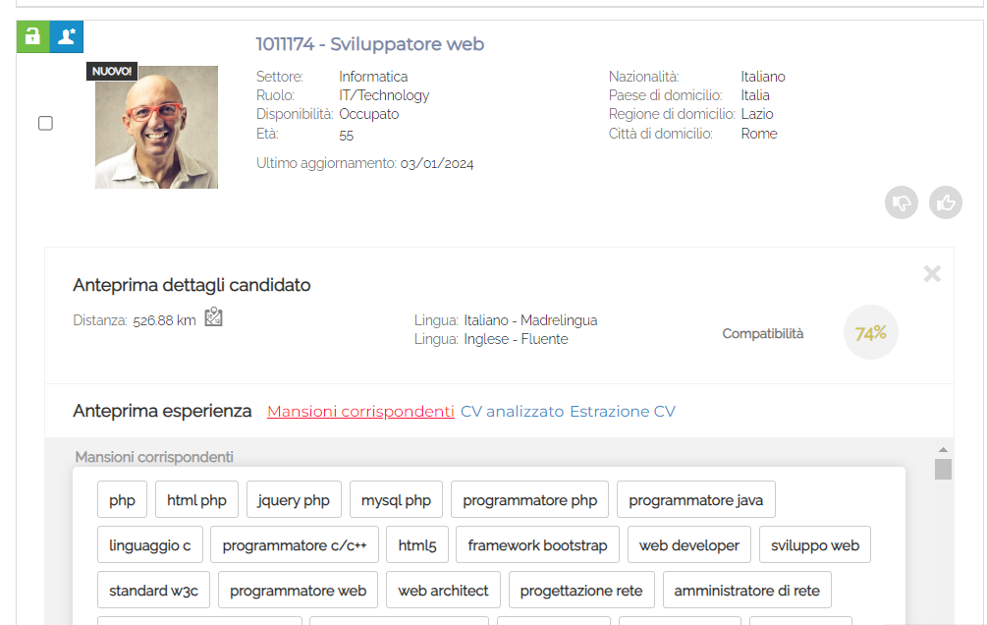Nella stringa candidato, vengono riportati ID e job title del candidato. Qualora disponibili, vengono riportati:

* Settore
* Ruolo
* Disponibilità
* Età
* Nazionalità
* Domicilio (Paese, regione, città)
* Data di ultimo aggiornamento

NB: cellulare, mail, genere, permesso origine, ultimo login vengono mostrati aprendo il profilo del candidato e in base al tipo di profilo del candidato.

Passando il cursore sopra il job title, viene aperta un’ulteriore sezione che mostra, ove possibile:

* Distanza dal luogo di lavoro
* Lingue e i rispettivi livelli.
* Percentuali di compatibilità:
* **Compatibilità**. È la compatibilità generale del candidato, data da una media ponderata tra la compatibilità hard skills (ha peso maggiore) e quella delle soft skills.

**Compatibilità soft skills.** È la compatibilità delle soft skills calcolato in relazione al modello precompilato nell’annuncio (o selezionato manualmente nei filtri) e al modello che identifica il candidato in relazione ai risultati del job test.

**Compatibilità hard skills.** È la compatibilità semantica. Il calcolo della compatibilità, sebbene molto più complesso, è effettuato approssimativamente in questo modo:

* Il 40% dal titolo della professione (ovvero confronto fra la professione prevalente indicata dal candidato sul form e il titolo dell’offerta di lavoro).
* Il 20% dalle keywords presenti nel CV come fulltext (ovvero confronto fra testo estratto del cv, esperienze inserite dal candidato e descrizione dell’annuncio e conoscenze richieste inserite in creazione annuncio).
* Il 40% dalla semantica (in base a testo estratto del cv, esperienze inserite dal candidato e descrizione dell’annuncio e conoscenze richieste inserite in creazione annuncio).

#### Titoli professionali

In questa sezione è possibile verificare e gestire i tag professionali estratti automaticamente dall’annuncio mediante il motore di ricerca semantico.

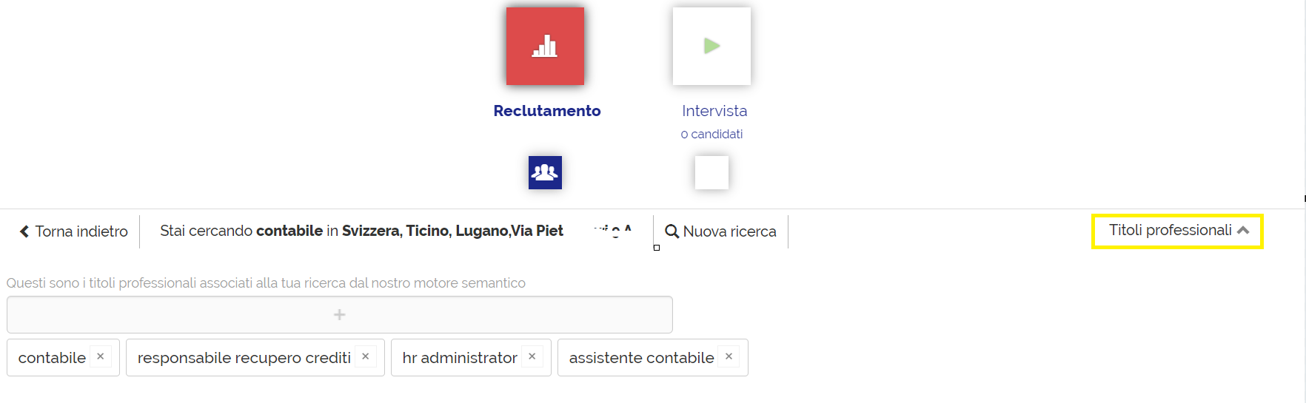A seguito della pubblicazione dell’annuncio, è fondamentale controllare questa sezione. Questi tag determinano, insieme ad altri fattori, il calcolo dei candidati compatibili e della percentuale di matching. Il recruiter può in qualsiasi momento eliminare ed aggiungere nuovi tag professionali, reputati idonei al profilo ricercato. Bisogna tener presente che più ne vengono selezionati, più sarà difficile avere un candidato che raggiunga un punteggio elevato nella percentuale di compatibilità.

Nell’anteprima del curriculum è possibile visualizzare la suddivisione effettuata dal Parser CV; i link permettono di spostare la visualizzazione velocemente tra tag professionali e l’estrazione testuale del CV.

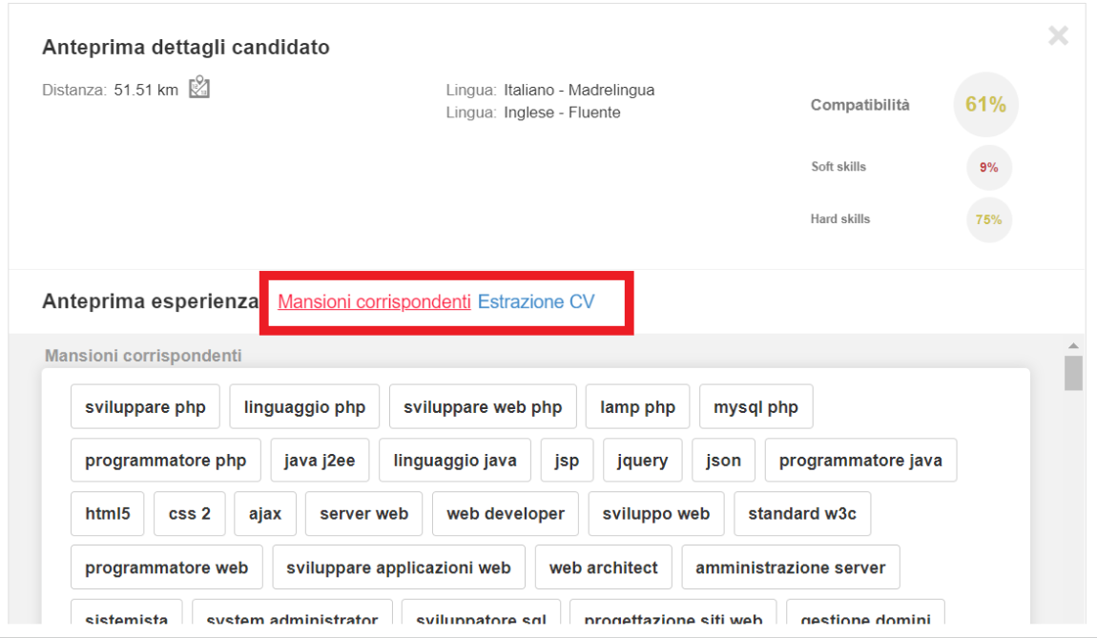

#### Filtri

I filtri permettono di ridurre o aumentare il bacino dei candidati da considerare per la posizione aperta. In questo modo è possibile effettuare uno screening dei candidati da portare nello step successivo.

**Ordinamento:** per compatibilità (dalla percentuale più alta alla più bassa), data registrazione (dal più recente al meno), data ultimo aggiornamento (dal più recente al meno recente), distanza (dal più vicino al più lontano) o pollice (prima i pollici in su, poi quelli non valutati, poi i pollici in giù).

**Scegli il tipo di candidato:** consente di visualizzare **solo i “Candidati all’annuncio”** o “Tutti” i **candidati** trovati come **compatibili** nel database di Jobcourier in base ai filtri selezionati. Utilizzando il filtro "Tutti”, verranno mostrati i candidati compatibili, in base ai filtri scelti, e tutti i candidati iscritti all’annuncio, per i quali non vengono applicati i filtri scelti.

**Filtra per ID:** consente di ricercare un candidato per ID.

**Compatibilità minima:** di default è allo 0%; può essere aumentata per ridurre il bacino di candidati.

**Raggio km:** di default a 50 km dal luogo di lavoro; può essere aumentato o diminuito per aumentare/ridurre i profili risultanti.

**Skills**: permette di selezionare un modello di soft skills e la percentuale di compatibilità delle soft e delle hard skills. **N.B.:** un candidato può risultare compatibile anche se possiede come risultato del job test un modello differente da quello selezionato.

**Dettagli sulla professione**: Corrispondono ai campi compilati dai candidati nel momento dell’iscrizione.

**Conoscenze linguistiche**: Corrispondono ai campi compilati dai candidati nel momento dell’iscrizione. È possibile selezionare, tramite apposite icone, il livello corrispondente (“uguale a”) o da cui partire (“uguale o più di”).

**Istruzione**: Corrispondono ai campi compilati dai candidati nel momento dell’iscrizione. È possibile selezionare, tramite apposite icone, il livello corrispondente (“uguale a”) o da cui partire (“uguale o più di”)

**Dati personali:** Alcuni possono essere preselezionati in base ai campi impostati nel form di compilazione annuncio, sezione “Candidato desiderato”. In particolare, il filtro per data di nascita è utile nei casi in cui è necessario che il candidato abbia o meno compiuto una certa età alla data di contrattualizzazione (es. per i contratti di apprendistato). Entrambi i filtri comprendono la data inserita. Alla fine, è possibile visualizzare solo i candidati con foto (ossia con l’immagine del profilo) o video, mostra i candidati che hanno effettuato un video CV.

**Candidati apprezzati:** filtro per visualizzare solo i candidati a cui è stata data (o meno) un pollice in su, in quello specifico annuncio.

**Salva ricerca**: per salvare l’impostazione dei filtri

#### Azioni massive

Dallo step di Reclutamento è possibile spostare i candidati selezionati allo step Intervista, cliccando l'apposito bottone:

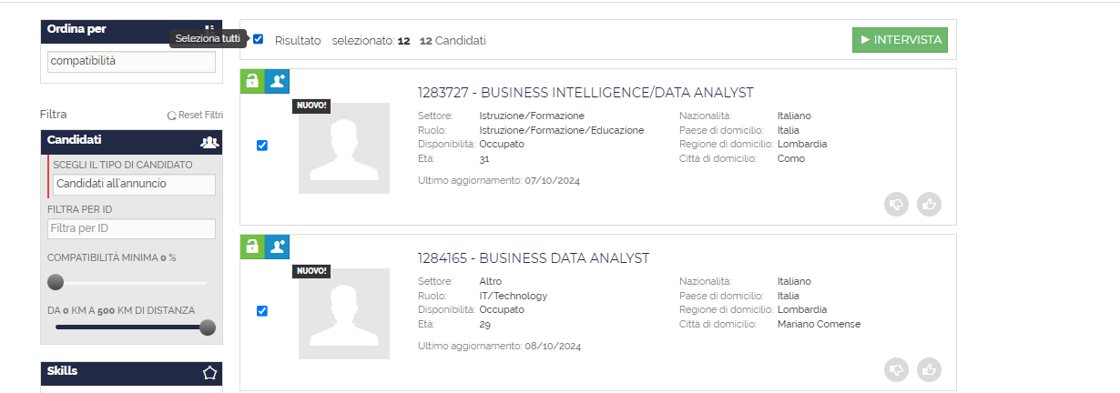

#### Step intervista

In questo step è possibile richiedere un questionario:

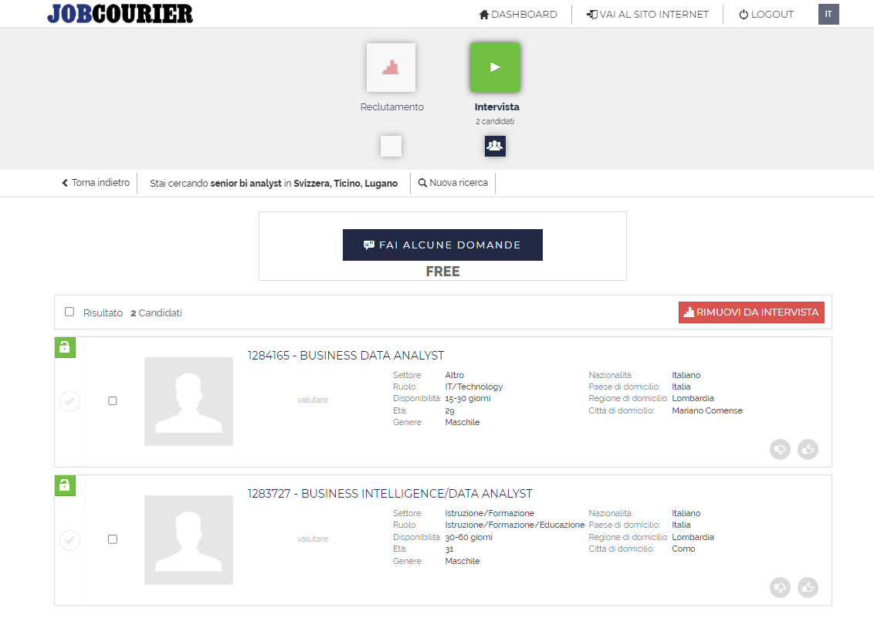Nella stringa dei candidati viene mostrato uno status in funzione dei colloqui:



* “Valutare”: nessuna sessione di colloquio attiva;
* “In attesa di risposta”: il candidato non ha risposto e la sessione è aperta;
* “Rifiutato”: il candidato ha rifiutato l’invito;
* “Nessuna risposta”: il candidato non ha risposto e la sessione è chiusa;

Se il candidato ha risposto verranno mostrati i risultati come spiegato in seguito.

Cliccando su “Fai alcune domande”, si accede al form di creazione del questionario. La prova consiste in domande a risposta multipla volte a valutare conoscenze tecniche e/o requisiti necessari per la posizione:

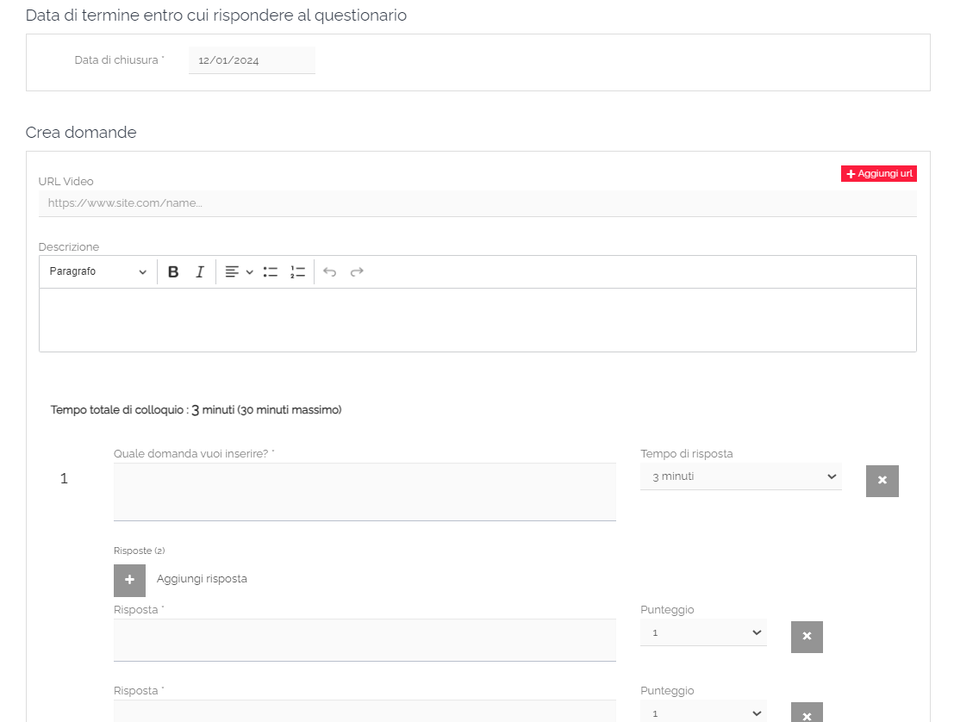L’employer può:

* Impostare la Data chiusura (di default a una settimana dall’apertura della sessione)
* Indicare un sito web o inserire altri link (es. a video presentazioni aziendali)
* Includere una descrizione testuale rispetto alla prova o alla propria azienda
* Scrivere le domande
* Selezionare i minuti che il candidato ha a disposizione per rispondere
* Scrivere le risposte
* Impostare il punteggio per ciascuna risposta (i punteggi vanno da 1 a 10; il valore “disabilitazione” dà un punteggio equivalente a -1 e il pollice in giù al candidato che sceglie tale risposta nello step di intervista).
* Aggiungere altre domande (il test può durare al massimo 30 min).

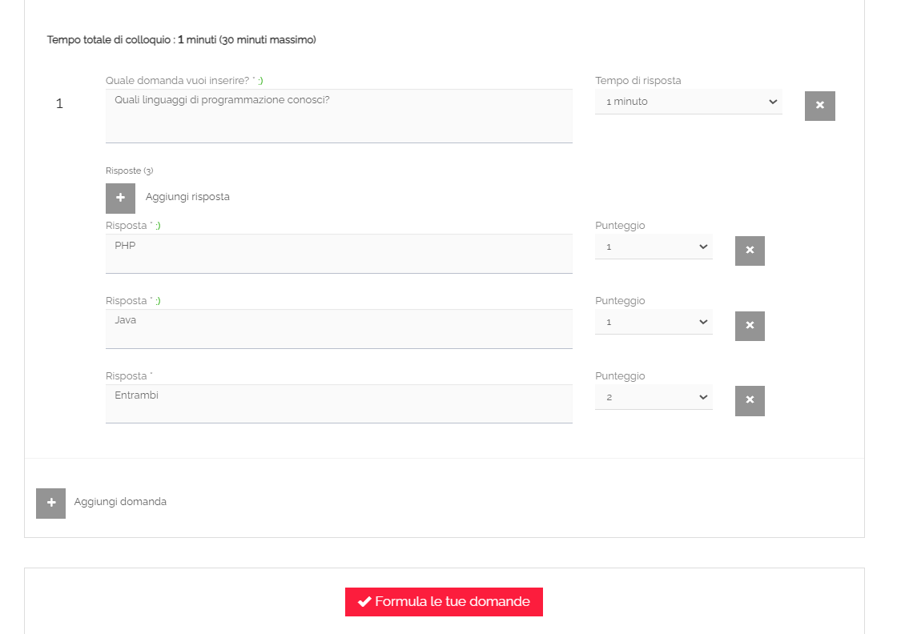**Tutti** i candidati spostati nello step di intervista, dal momento di apertura al momento di chiusura della sessione, verranno invitati ad effettuare la prova tramite mail (inviata **una sola volta** per processo). Inoltre, potranno accedere alla prova dalla propria area personale tramite la sezione notifiche. Quindi, se un candidato non aveva effettuato la prova prima della chiusura della sessione, in seguito alla riapertura della stessa, può accedervi aprendo il link apposito dalla sezione “notifiche” della sua area personale.

Il candidato, accedendo alla sessione, ha la possibilità di rifiutare di effettuare la prova. In tal caso, viene inviata una mail di notifica all’employer che ha inviato la richiesta.

Similmente, se il candidato effettua la prova, viene inviata notifica tramite mail all’employer che ha inviato la richiesta.

Il punteggio dei candidati che hanno risposto alla richiesta è espresso in percentuale all’interno della stringa del candidato.

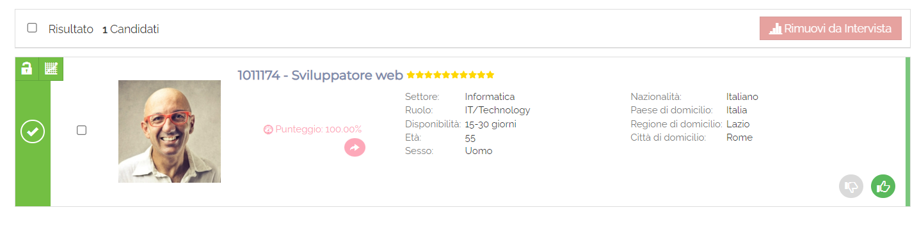Cliccando sul punteggio del singolo candidato è possibile visualizzare il dettaglio delle sue risposte (quale risposta ha dato, il tempo di risposta, il punteggio per singola domanda e la percentuale finale).

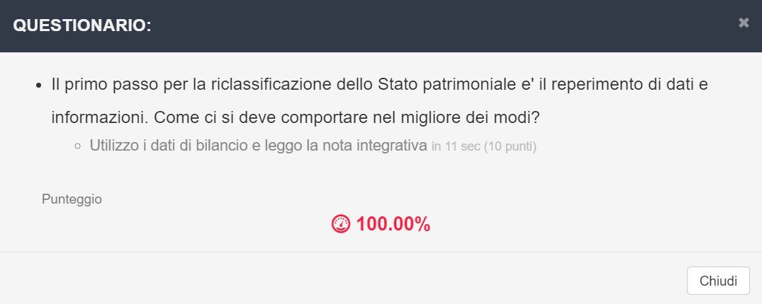

Lo stesso dettaglio può essere sempre visto da tutti gli employer all’interno della scheda del candidato.

Cliccando sull’icona della freccia in concomitanza del punteggio (), è possibile visualizzare e copiare il link con cui condividere il risultato con terzi (ad esempio con colleghi che non hanno accesso alla piattaforma).

**N.B.:** Se un candidato non risponde ad una domanda del questionario nei tempi prestabiliti, il tempo scade e la risposta alla domanda non verrà salvata.

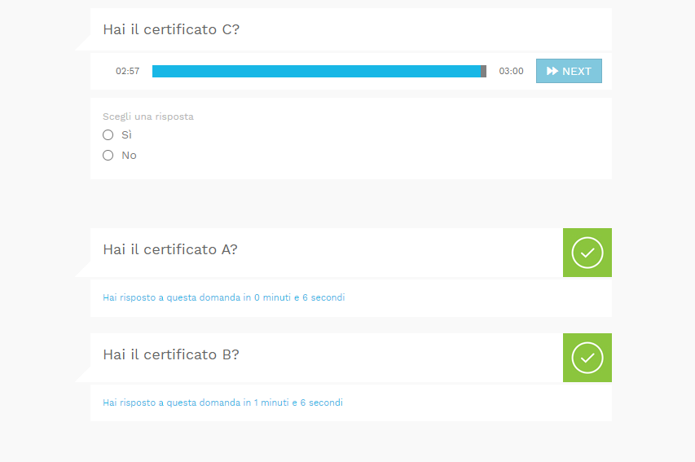

Il test proseguirà con la domanda successiva, se prevista, altrimenti il test sarà considerato concluso. La domanda per cui il tempo di risposta è scaduto non sarà riportata nella scheda del candidato (Sezione Profilo > Test).

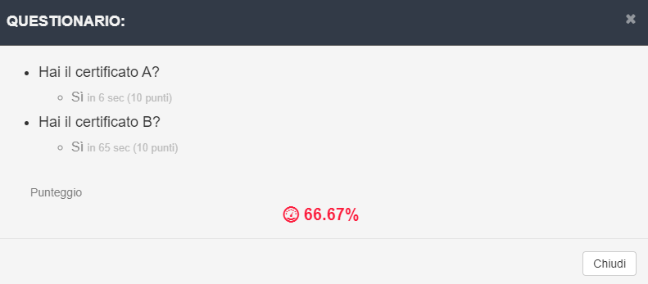

Se un candidato esce dalla pagina durante lo svolgimento di un questionario, la risposta alla domanda su cui si trova il candidato al momento dell’abbandono non viene salvata. Il test verrà bloccato e potrà essere riattivato cliccando sul tasto “Ripristina”, che comparirà nella stringa del candidato:

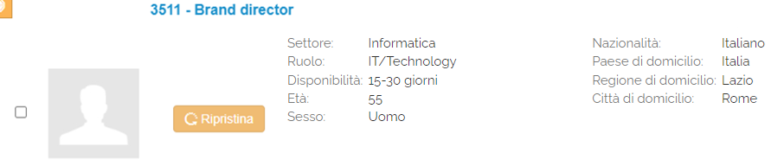

Il candidato che ha risposto al test non può più essere rimosso dallo step Intervista (il bottone non è più cliccabile).

##### Chiusura e riapertura delle sessioni

L’employer può chiudere manualmente la sessione utilizzando l’apposito bottone.

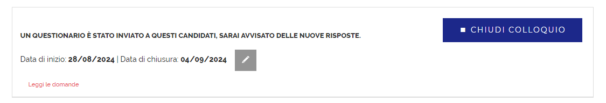

I candidati che proveranno ad accedere alla prova successivamente alla chiusura, saranno impossibilitati a sostenere la prova.

In seguito alla chiusura, l’employer può riaprire la sessione, utilizzando il pulsante verde apposito.

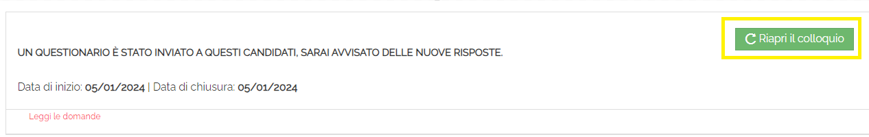

**N.B.:** La mail di richiesta al candidato viene inviata **una sola volta per processo**.Se il candidato non aveva effettuato la prova, in seguito alla riapertura della stessa, può accedervi aprendo il link dalla sezione “notifiche” della sua area personale (dall’ultima notifica di richiesta questionario).

L’ordinamento nello step è in primo luogo per pollice (candidati con pollice verde, non contrassegnati e con pollice rosso), in secondo luogo per punteggio Killer question decrescente, in terzo luogo data di inserimento nello step2 decrescente, infine per data di registrazione del candidato decrescente.

### 2.3 Ricerche in database

La funzionalità delle ricerche del portale consente di ricercare per ruolo fra tutti i candidati presenti nel database di Jobcourier. I candidati ritenuti idonei possono essere sbloccati.

### 2.3.1 Tipologie di candidati

Nel database di Jobcourier si trovano **due tipologie** di candidati:

1. I **candidati bloccati,** ovveroi candidati per i quali non sono visibili i dati personali (nome, cognome e indirizzo e-mail)
2. I **candidati sbloccati,** ovvero i candidati per i quali sono visibili i dati personali.

**I candidati bloccati** si suddividono a loro volta in **due tipologie, senza icona e con l’icona rossa di un occhio sbarrato,** in base al consenso al trattamento dei dati che i candidati hanno dato quando hanno registrato il loro profilo su Jobcourier:

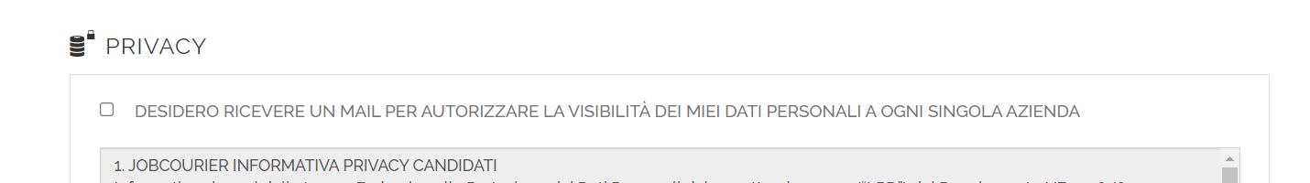

#### Candidati bloccati

**Candidati senza icona**

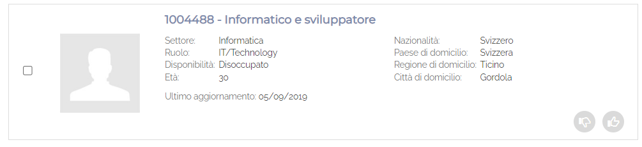I candidati senza icona sono coloro che hanno accettato di iscriversi nel database senza che gli venga richiesto un consenso supplementare per mostrare i dati personali ad ogni azienda interessata al profilo.

Dopo aver aperto il profilo del candidato, l’employer può così direttamente sbloccarlo cliccando su “Sblocca”, se dispone di un numero sufficiente di crediti per sblocchi CV:

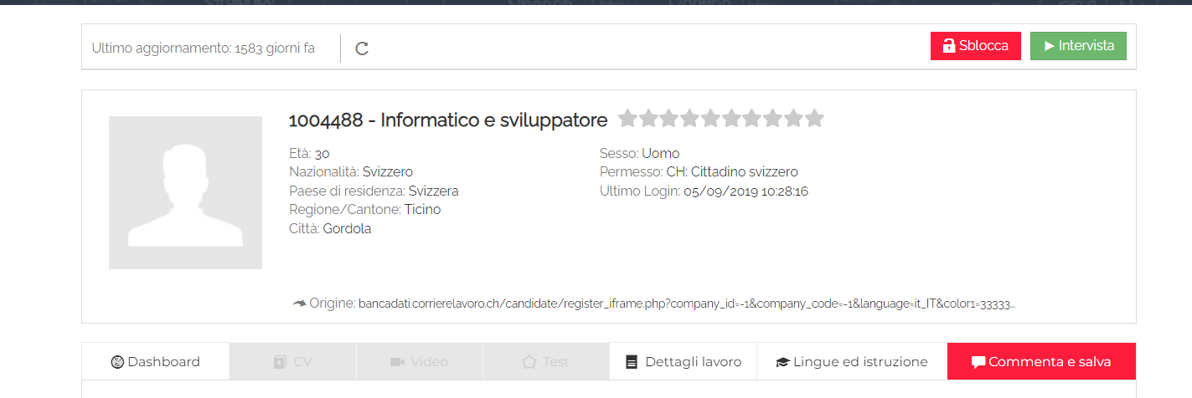Nel caso in cui non si abbiano a disposizione crediti per gli sblocchi di CV, viene mostrato il seguente messaggio:

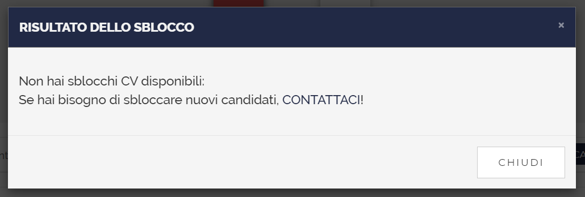  
Cliccando su “Contattaci” si viene rimandati al tab “Abbonamenti”, dove, cliccando nuovamente su Contattaci, è possibile contattare l’amministratore per acquistare dei crediti:

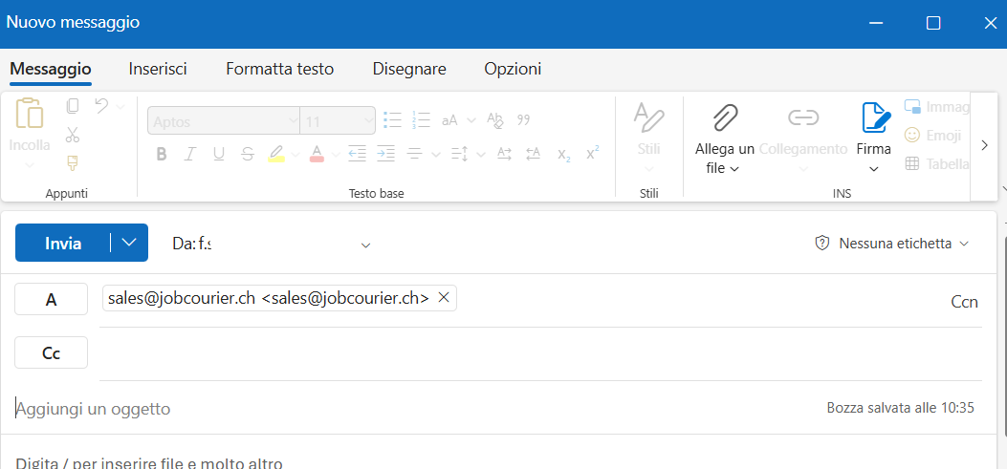

**Candidati con l’icona rossa di un occhio sbarrato**

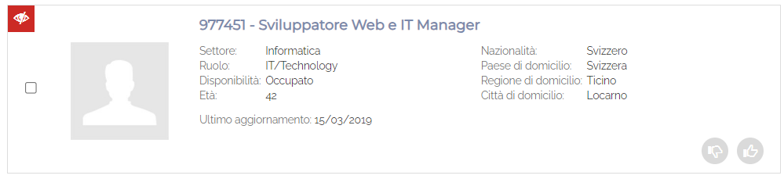I candidati con l’icona di un occhio sbarrato sono coloro che hanno deciso di essere informati ogni volta che un’azienda è interessata al loro profilo.    
Prima di poter utilizzare un credito per sblocco CV, è quindi necessario chiedere loro il consenso.

Quando si clicca su “Privato”, questi candidati ricevono una mail automatica che richiede loro il permesso di mostrare i dati personali:

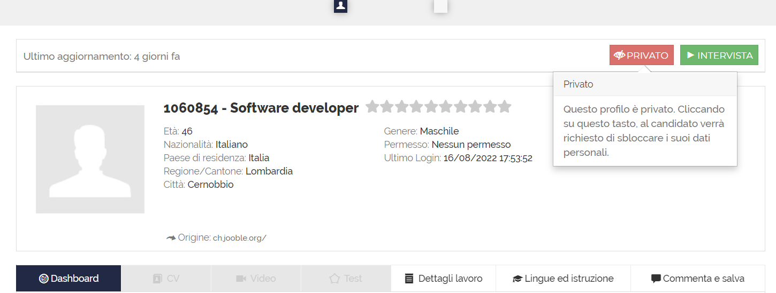

Il candidato riceve la mail con la richiesta di mostrare i suoi dati personali all’azienda e può accettare o rifiutare.

L’employer riceve una notifica in dashboard con l’esito della richiesta:

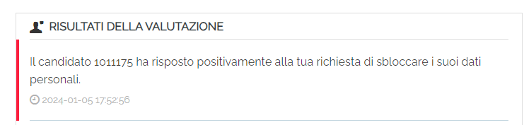

Se il candidato accetta di sbloccare i suoi dati personali viene mostrato con l’iconcina dell’occhio verde all’interno delle ricerche, che viene rimossa a seguito dell’apertura della scheda del candidato:

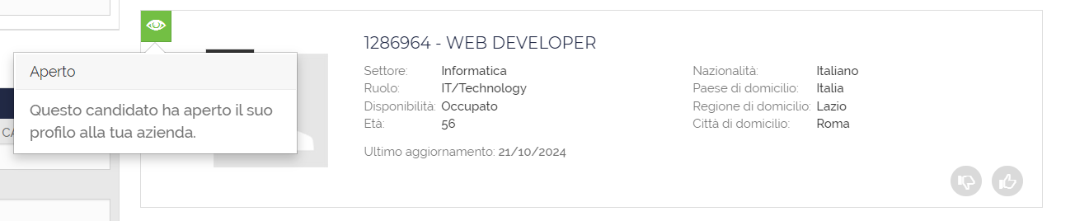  
L’employer può quindi sbloccare il candidato cliccando su “Sblocca”:

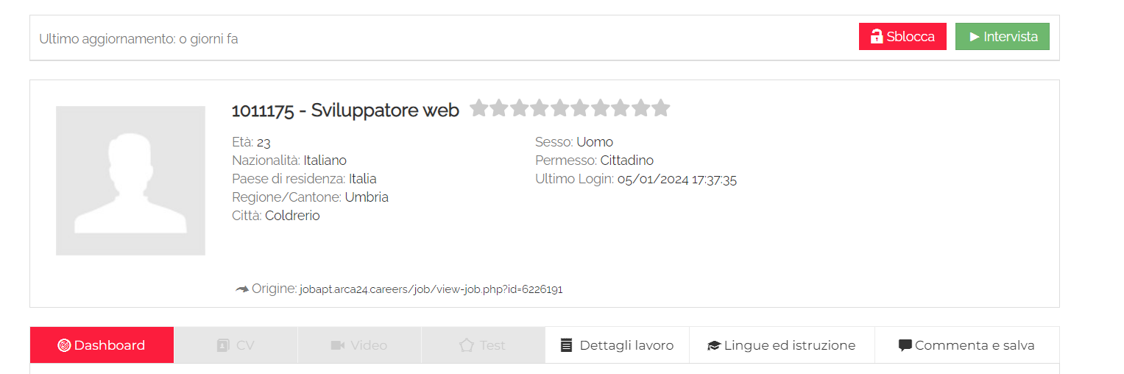

#### Candidati sbloccati, contrassegnati da un lucchetto verde

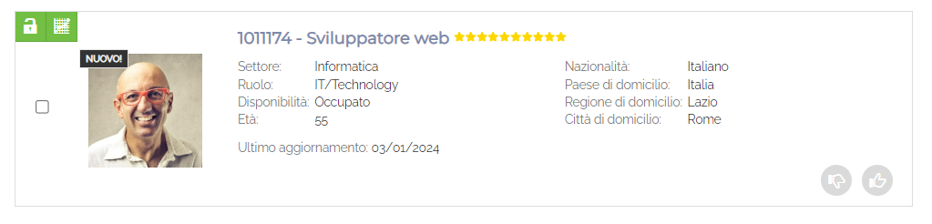I candidati con l’icona del lucchetto verde sono già sbloccati e questo può succedere in tre casi:

* Si sono iscritti ad un annuncio dell’azienda,
* Hanno inviato una candidatura spontanea all’azienda,
* Sono stati sbloccati manualmente dall’azienda (utilizzando un credito sblocco CV).

### 2.3.2. Barra di ricerca veloce

Le ricerche in database permettono di cercare per ruolo dei profili di candidati. In particolare, è possibile effettuare una ricerca in base ad un luogo e raggio chilometrico specifico, per un Paese specifico (lasciando vuoti gli altri campi), o per Paese e regione/cantone (senza specificare la città). Cliccando su “trova” si avvia la ricerca:

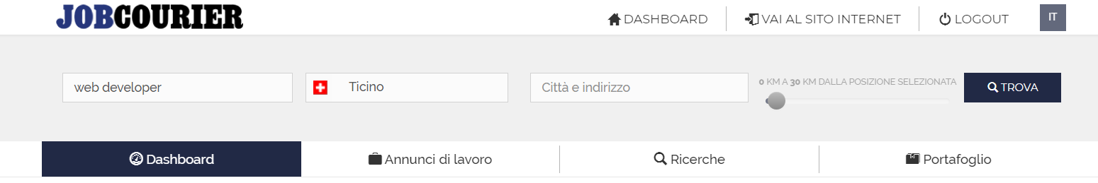Dopo aver avviato la ricerca, il software carica i risultati e mostra i candidati trovati nel DB sulla base dei criteri della ricerca.

### 2.3.3. Nuova ricerca

Da questa sezione è possibile avviare una ricerca per ruolo scegliendo se cercare fra tutti i candidati nel database di Jobcourier, fra i candidati valutati (che hanno ricevuto un rating e/o un commento dall’azienda) o solo fra i candidati sbloccati (con l’icona del lucchetto verde), in base al flag selezionato. Di default vengono inseriti i parametri geografici dell’azienda, ma è possibile modificarli come descritto precedentemente:

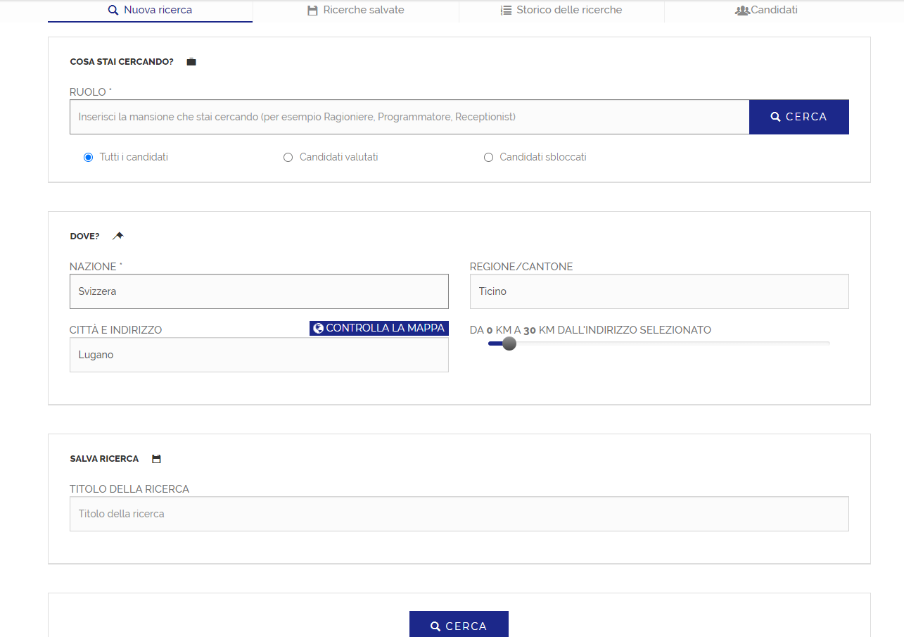

È inoltre possibile dare fin da subito un titolo alla ricerca per salvarla nel tab “Ricerche salvate”.

Una volta avviata la ricerca vengono mostrati i candidati che rispondono ai parametri scelti. Le ricerche sono strutturate come gli annunci, con alla sinistra i filtri per affinare la ricerca:

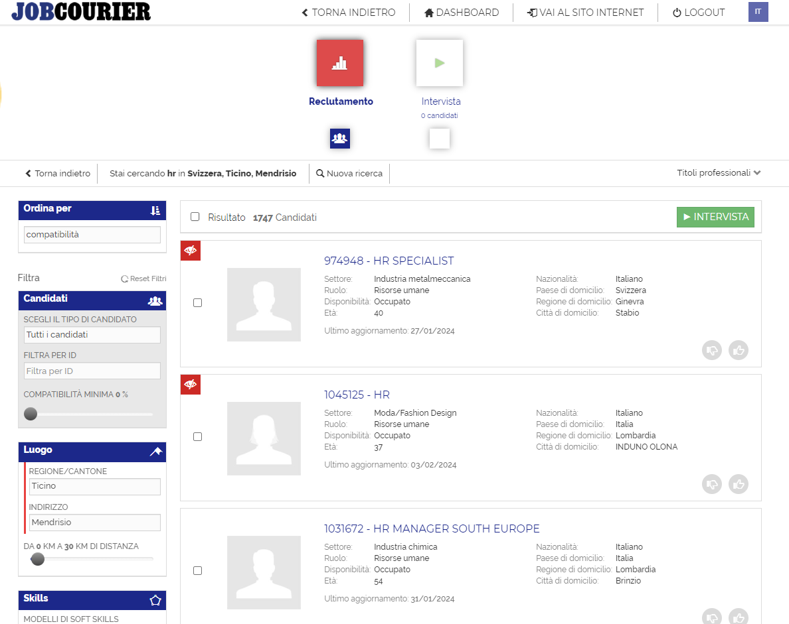

In particolare, il filtro “Scegli il tipo di candidato” consente di modificare i risultati dei candidati, selezionando tutti i candidati, solo i candidati valutati dall’azienda o solo i candidati sbloccati:

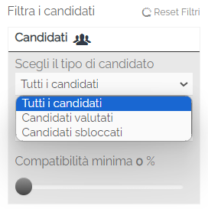

Per tutti i candidati è possibile utilizzare lo step Intervista per inviare un questionario cliccando “Fai alcune domande”:

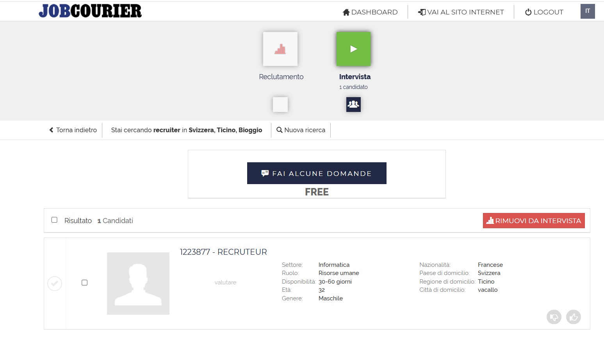  
Allo spostamento nello step intervista, il candidato riceve una mail che lo informa dell’interesse dell’azienda per il suo profilo relativamente ad una selezione in corso.

Per i candidati bloccati è possibile vedere il risultato del questionario dall’anteprima del profilo cliccando “Punteggio”:

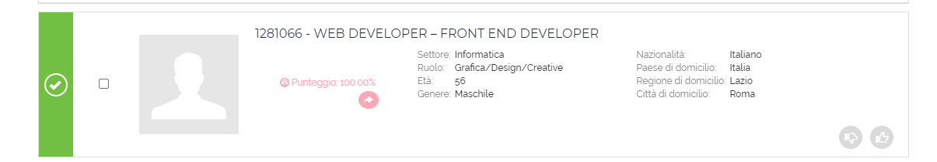

### 2.4 Ricerche salvate

In questa sezione, vengono visualizzate le ricerche salvate.

Per salvare una ricerca sono disponibili due modalità:

* Quando si avvia una ricerca in database, è possibile inserire fin da subito un titolo nel tab “Salva ricerca”:

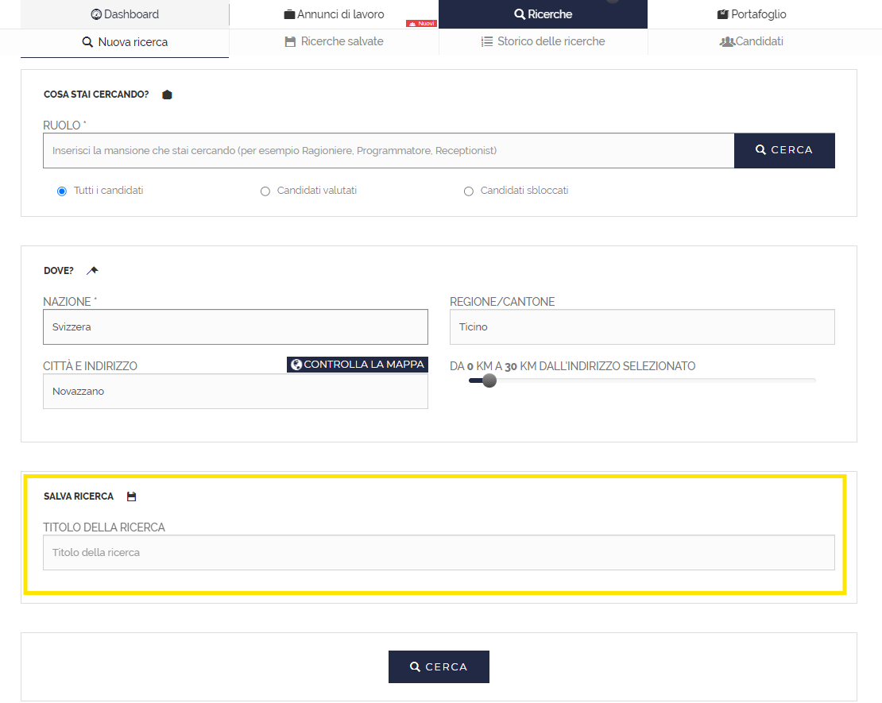

Se vengono aggiunti dei filtri, è necessario cliccare su “Salva” per salvarli.

* Se quando si avvia una ricerca in database non viene dato subito un titolo, è possibile aggiungerlo nell’apposito tab in fondo ai filtri, cliccando poi su “Salva”:

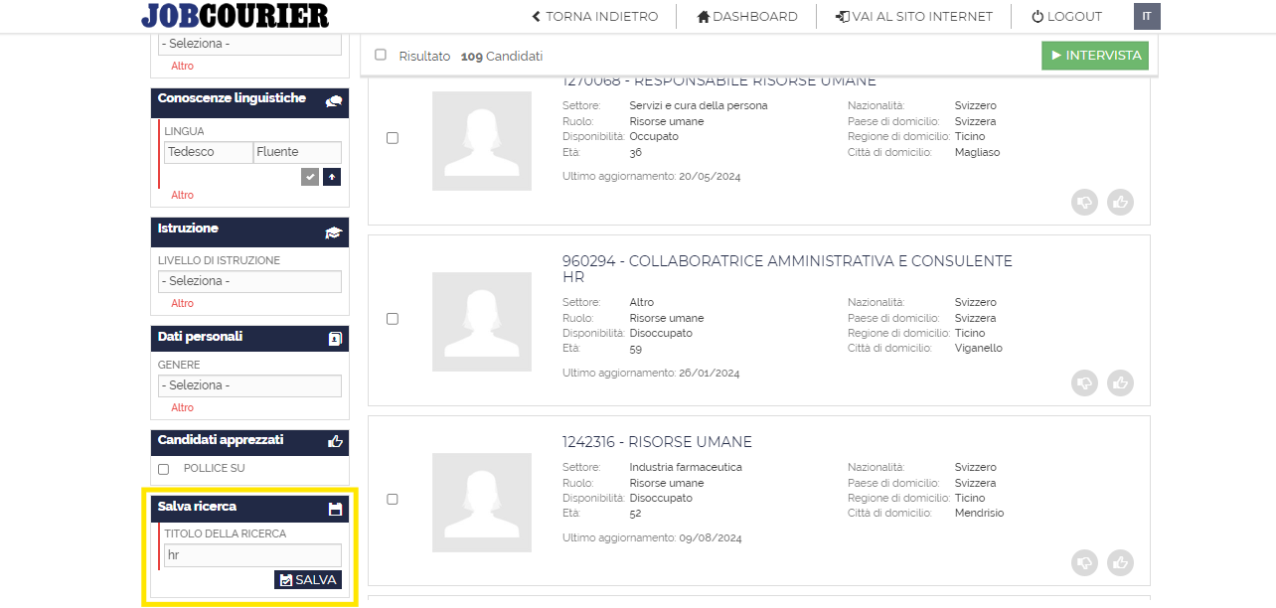

Per ciascuna ricerca salvata è possibile effettuare le seguenti operazioni:

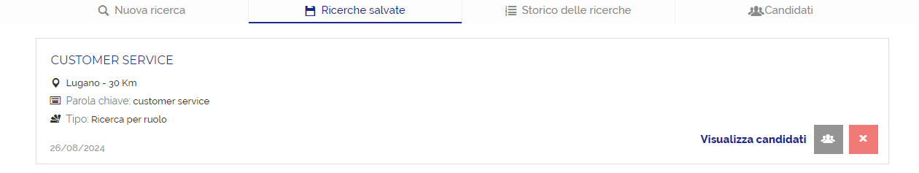

**Visualizza candidati**: consente di visualizzare tutti i candidati che rispondono ai criteri impostati. I nuovi candidati corrispondenti ai criteri e che vengono automaticamente aggiunti nella ricerca vengono mostrati con l’etichetta “Nuovi”:

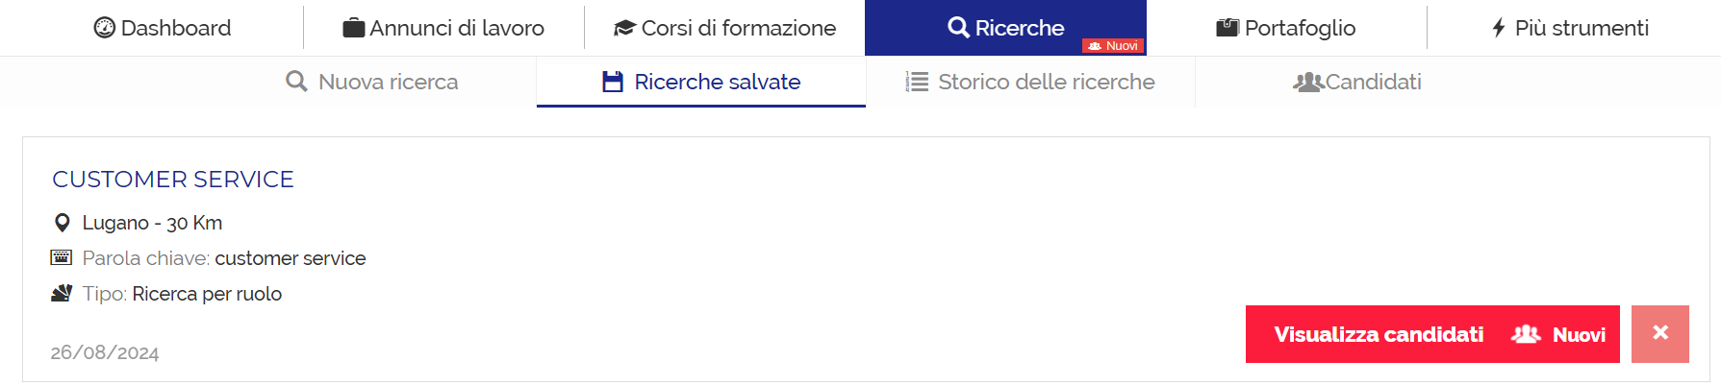Ordinando i nuovi candidati per “Data registrazione” è possibile visualizzare in alto i nuovi candidati:

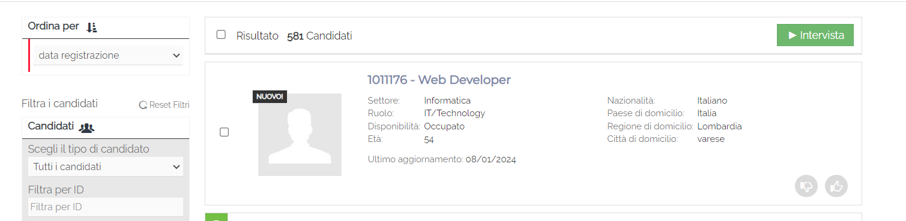

**Elimina**: consente di eliminare definitivamente la ricerca.

### 2.5 Storico delle ricerche

In questa sezione vengono visualizzate le ultime ricerche effettuate. Cliccando sulla relativa riga è possibile aprirle, mentre cliccando su “x” è possibile eliminarle:

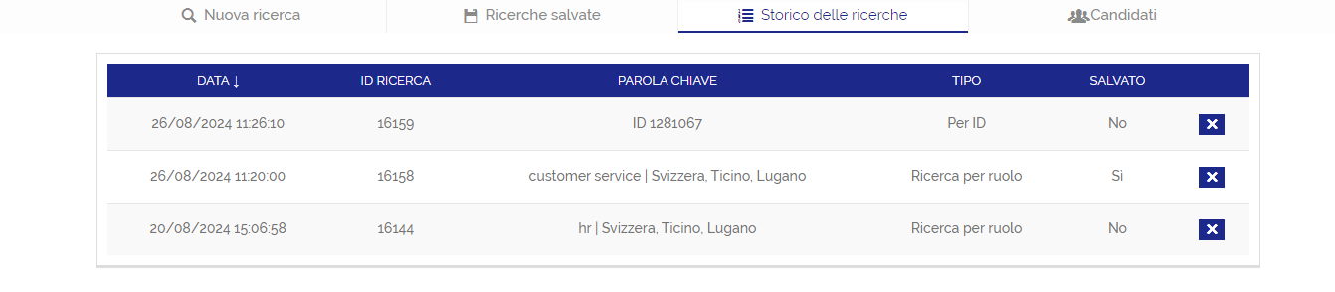

### 2.6 Candidati

In questa sezione sono visibili i candidati sbloccati e/o valutati dall’azienda.

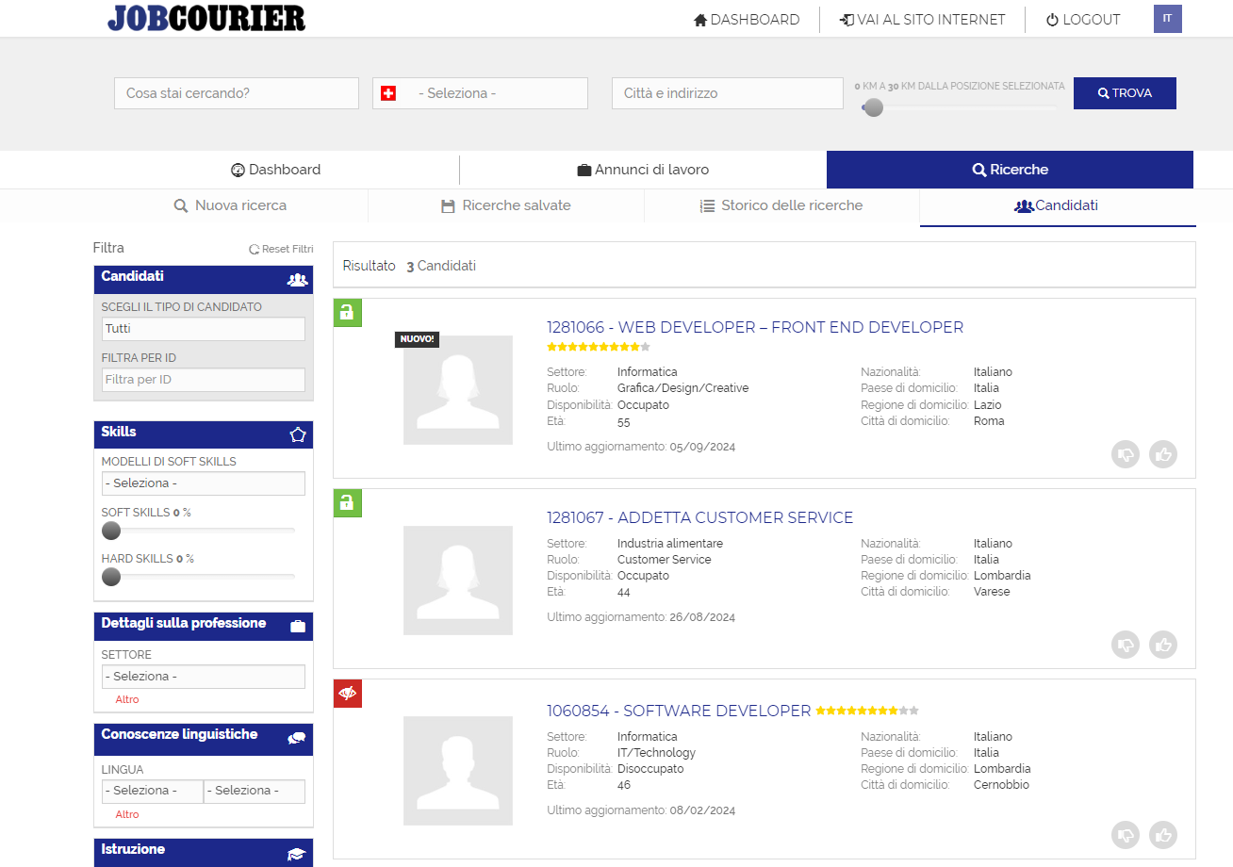

Grazie al filtro “Scegli il tipo di candidato” è possibile filtrare i candidati per:

* **Tutti:** mostra tutti i candidati **sbloccati e/o valutati** dall’azienda.

I candidati **sbloccati** sono tutti i candidati che si sono candidati direttamente a delle offerte pubblicate dal cliente, che hanno mandato una candidatura spontanea registrandosi al profilo dell’azienda o i candidati sbloccati manualmente. I candidati **valutati** sono i candidati che hanno ricevuto un rating e/o un commento nel tab “Commenta e salva” dagli employer dell’azienda.

* **Solo valutati da me:** mostra solo i candidati valutati dall’utenza loggata, ossia dove è stata aggiunta una valutazione nel tab “Commenta e salva”;
* **Candidati alla mia azienda:** mostra solo i candidati che si sono registrati alla mia azienda tramite una candidatura spontanea. Questi candidati hanno un profilo aperto.
* **Candidati all’annuncio:** mostra solo i candidati che si sono candidati ad almeno un annuncio della mia azienda.
* **Sbloccati:** mostra tutti i candidati sbloccati, ossia i candidati con l’icona del lucchetto verde.

I candidati presenti in questa sezione possono essere inserirti manualmente in un processo, cliccando l’icona seguente:

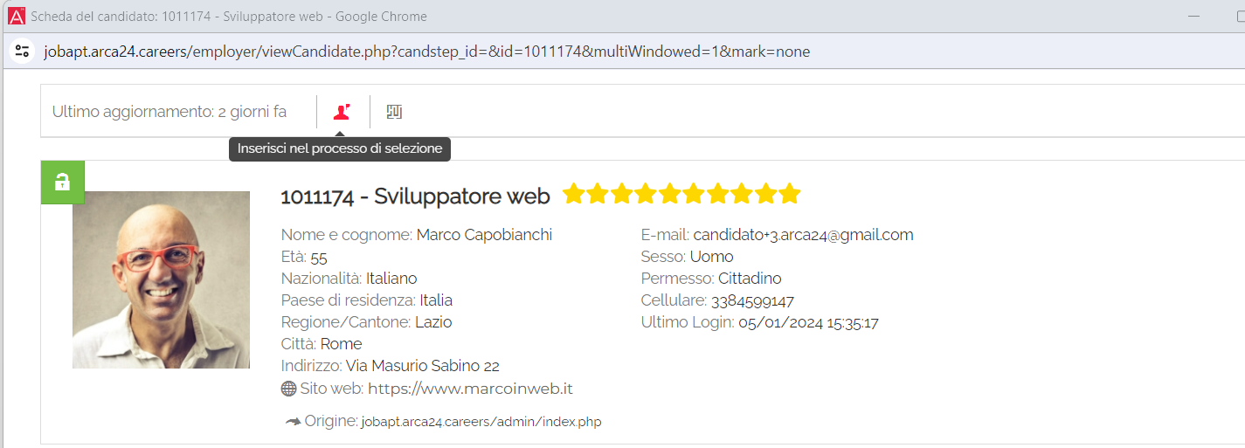

In questo modo, il candidato viene inserito in una ricerca per ID ed è possibile spostarlo allo step intervista per inviargli un questionario o richiedergli un job test o un video CV:

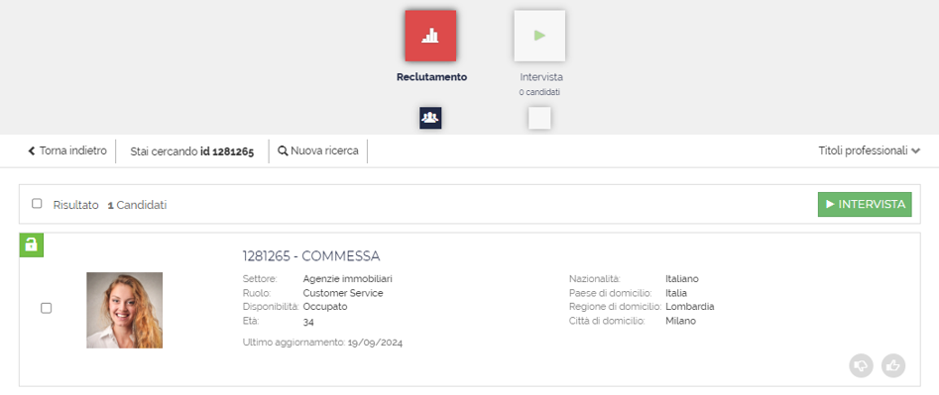

### 2.7 Scheda candidato

Cliccando su ciascuna stringa candidato è possibile aprire la relativa scheda, ossia il profilo contente tutti i dettagli del candidato e i risultati delle azioni svolte dal candidato stesso (risultati test, video, ecc.).

La visibilità della scheda del candidato dipende dalla tipologia del profilo e dalla sezione in cui viene aperto.

#### 2.7.1 Profilo sbloccato a seguito di una candidatura in “I miei annunci”

I candidati che si candidano ad un annuncio vengono visualizzati come sbloccati e la visibilità sui loro dati è completa.

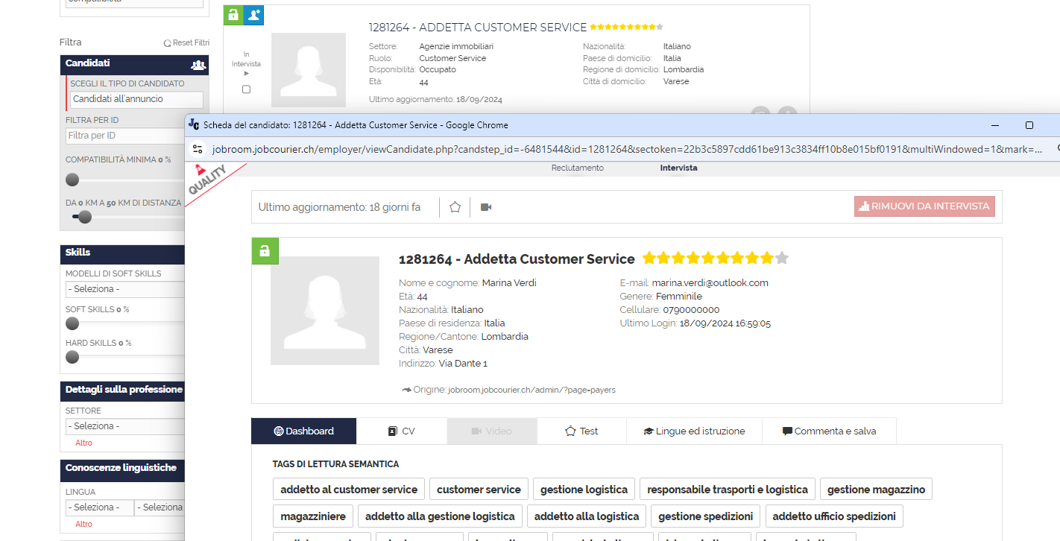Per questi candidati è possibile inviare le seguenti richieste:

* È possibile richiedere l’aggiornamento del profilo ai candidati che non effettuano accesso da più di 30 giorni cliccando sulla freccina in alto alla pagina:



* È possibile richiedere un job test o un video cv dal bottone in alto oppure dal tab “Test” e “Video”:

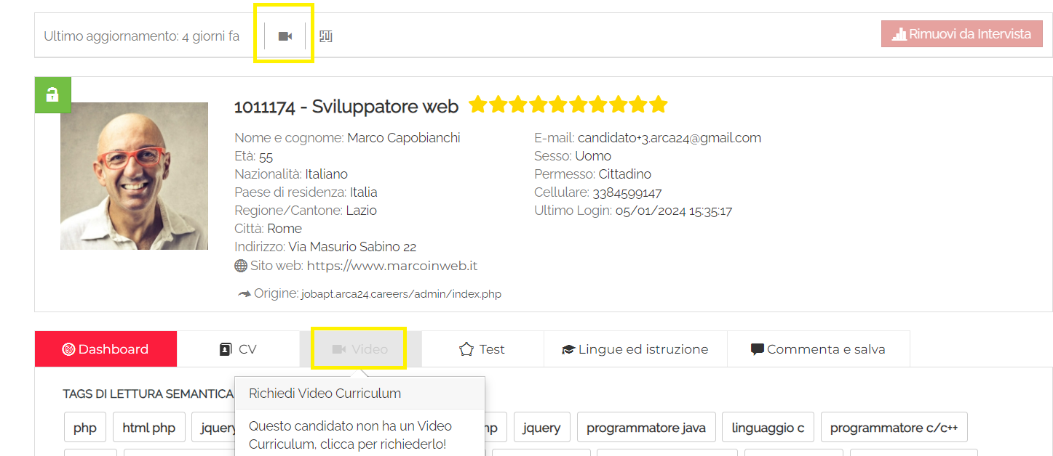

I dati disponibili sono i seguenti:

**Dati**: nome, età, nazionalità, paese, regione, città di residenza, sito web; indirizzo mail, genere, cellulare, data ultimo login, origine.

**Dashboard**: In questo tab vengono calcolate alcune informazioni relative alle esperienze del candidato, in particolare:

* tag professionali estratti automaticamente dal motore semantico
* cronologia del percorso professionale (esperienze e formazione)
* numero esperienze lavorative
* anni di esperienza
* numero di lavori cambiati (negli ultimi 5 e 2 anni)

**N.B.:** La lettura e il calcolo dei dati viene effettuata a partire dall’estrazione del CV e dai dati anagrafici del candidato.

**CV:** sezione dove vengono mostrati i dettagli lavoro, la lettera di presentazione (se compilata dal candidato) ed il cv originale.

**Video:** viene mostrato il video CV registrato dal candidato.

**Test:** vengono mostrati i risultati dei test, in particolare del job test e/o dei questionari (ogni azienda vede solo i questionari da lei inviati).

**Lingue ed istruzione:** vengono mostrati i dettagli compilati dal candidato relativi alle lingue e istruzione.

**Commenta e salva:** tab per esprimere valutazioni sul candidato: il “rating” è una valutazione espressa tramite una scala da 1 a 10 che viene poi mostrata a fianco del titolo del candidato; “Il tuo commento” consente di esprimere una valutazione sul candidato tramite un campo di testo libero.

#### 2.7.2 Profilo sbloccato visibile in Ricerche > Candidati

I profili disponibili in questa sezione si sono candidati ad un annuncio, sono stati sbloccati a seguito di una candidatura spontanea o sbloccati manualmente. Essi hanno un profilo molto simile a quello dei candidati iscritti ad un annuncio descritti nel punto 2.7.1. La visibilità sui dati è infatti la stessa, mentre si distinguono per l’aspetto seguente: non è possibile richiedere di aggiornare il profilo, di svolgere un job test, un video CV o un questionario.

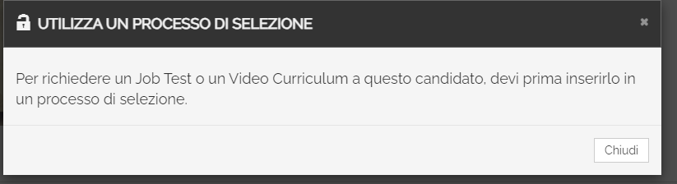

Per farlo, è necessario inserire il candidato in un processo di selezione utilizzando l’apposito bottone:

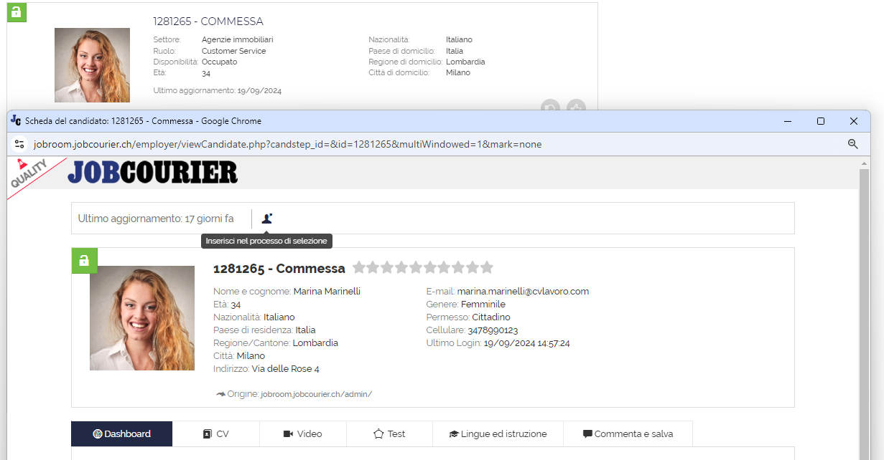

#### 2.7.4 Profilo bloccato da ricerche o annunci

I candidati disponibili in database che non sono stati sbloccati hanno i dati personali nascosti; inoltre, i tabCV, Video, Test non sono accessibili.

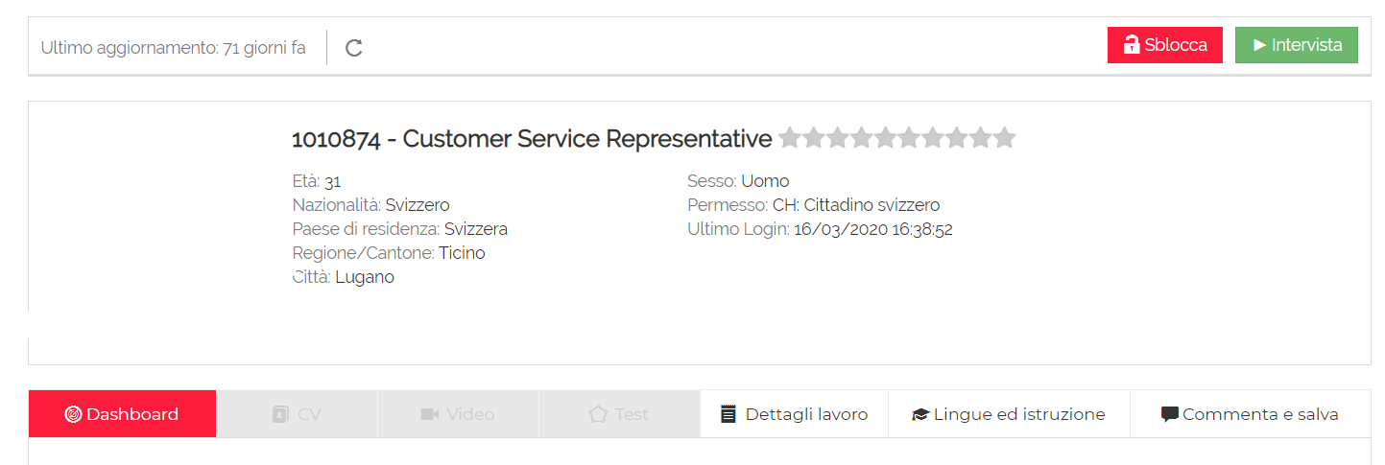

È solo possibile inviare una richiesta di aggiornamento del profilo.

Per i profili chiusi, con l’icona rossa, è possibile richiedere l’autorizzazione di visualizzare i dati personali cliccando il bottone “Privato” o se spostato allo step intervista:

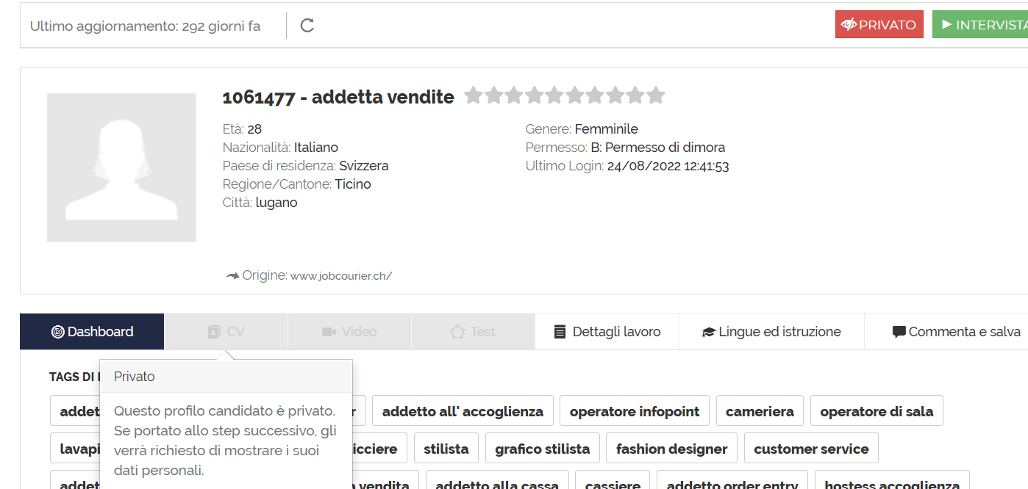

Per i candidati con profilo aperto, è invece possibile sbloccare il profilo utilizzando l’apposito bottone. Cliccando sui bottoni CV, Video e Test si viene sempre rimandati a sbloccare il profilo:

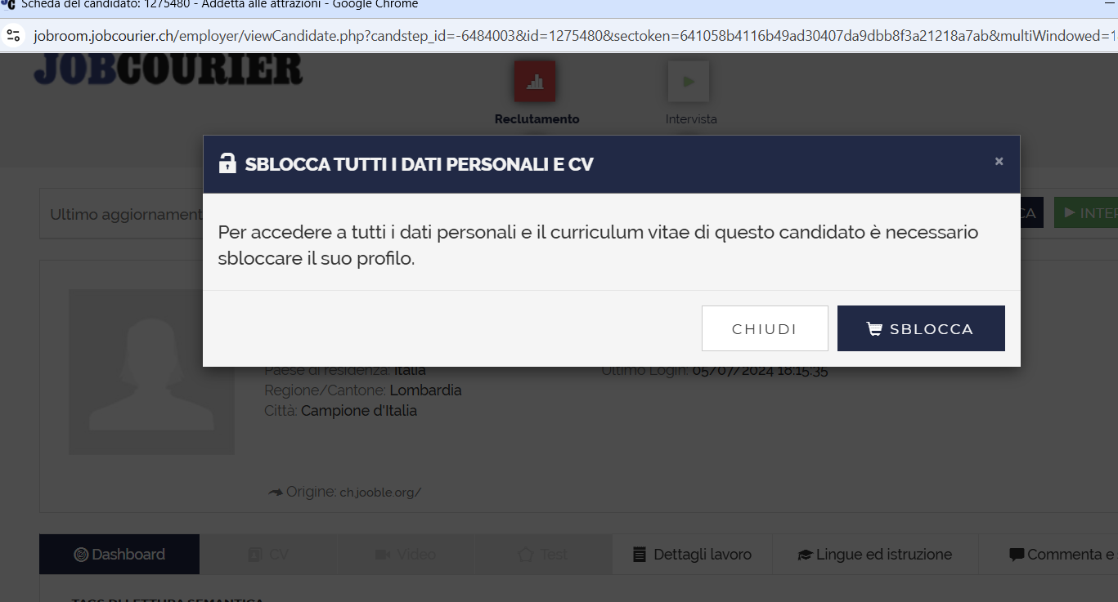

### 2.8 Portafoglio

#### Abbonamenti

Dopo aver acquistato un abbonamento (per il dettaglio degli abbonamenti vedere il punto 1.2) è possibile estendere la durata dello stesso o contattare l’amministratore del portale per personalizzare l’abbonamento attivo:

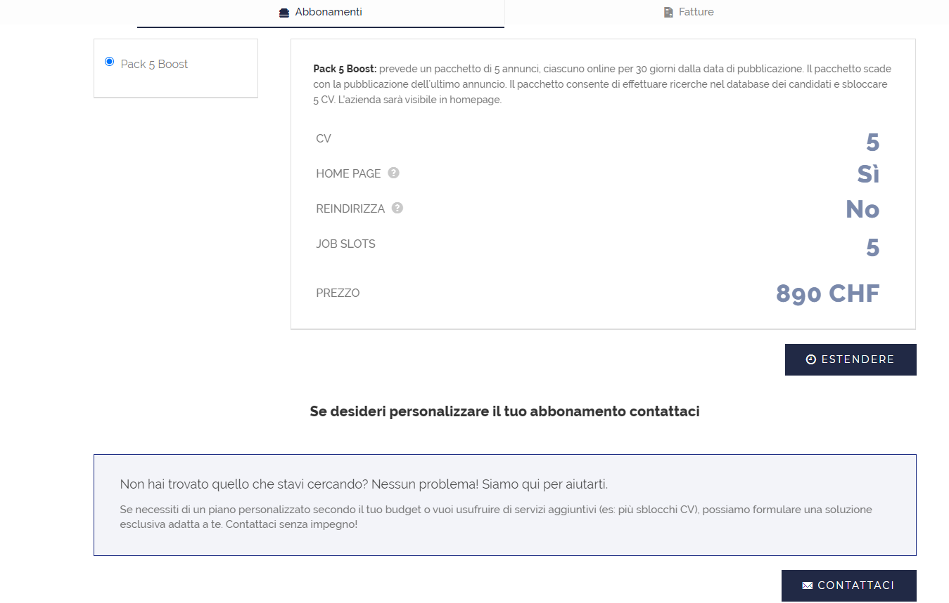

#### Fatture

In questa sezione l’azienda vede la lista di tutte le fatture pagate o che devono essere approvate dall’amministratore del portale nel caso di un acquisto con bonifico bancario:

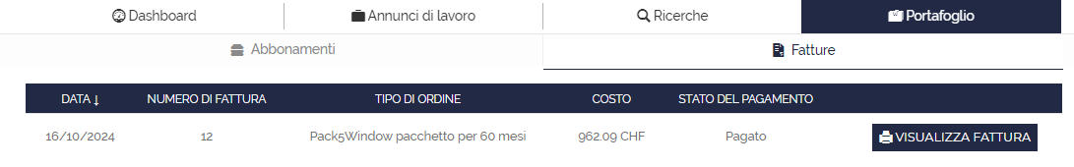

Cliccando su “Visualizza fattura” è possibile vederne il dettaglio e stamparla.

# AMMINISTRATORE DEL PORTALE

## Annunci di lavoro

### 1.1 Annunci di lavoro

In questa sezione l’amministratore del portale trova tutti gli annunci pubblicati dalle aziende che devono essere visionati prima della pubblicazione. Le azioni possibili su ogni annuncio sono le seguenti:

* Cliccando sul pollice in su, si accede direttamente al form dell’annuncio e cliccando su “modifica” si procede alla pubblicazione. Il Cliente viene notificato dell’approvazione.
* Cliccando sull’opzione “metti offline”, l’annuncio non viene pubblicato, ma spostato nell’archivio. Il Cliente non viene notificato.
* Cliccando sulla X l’annuncio viene eliminato definitivamente e l’utente aziendale non lo ritrova in archivio. Per questo annuncio non vengono scalati crediti e il Cliente non viene notificato.

### 1.2 Ultimi annunci approvati

Gli annunci approvati vengono spostati in automatico in questa sezione.

L'amministratore può visualizzare l’annuncio cliccando sull’icona dell’occhio, eliminare l’annuncio oppure loggarsi nel profilo dell’azienda cliccando sull’apposita freccia.

## Login come

2.1 Aziende

In questa sezione è disponibile la lista delle aziende iscritte al portale.

La ricerca per parola chiave agisce sul testo contenuto in tutte le colonne (nome azienda, data creazione, nazione, premium).

Cliccando sulla freccina blu, verrà effettuato il login all’area aziendale di quel cliente:

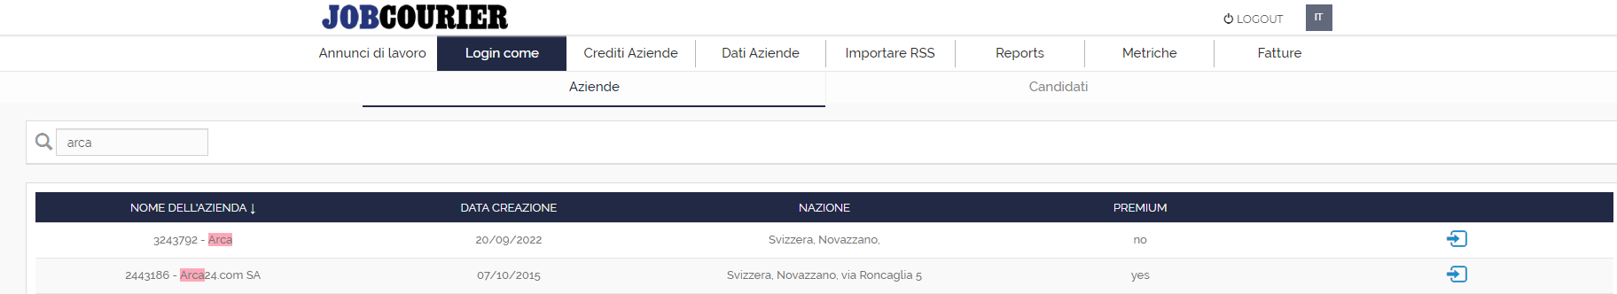Se si effettuano delle ricerche in database con il profilo di un cliente, i candidati non vengono l'amministratore non vede candidati bloccati

2.2 Candidati

È possibile loggarsi come candidato inserendo il suo ID: dopo la compilazione, viene segnalato se si tratta di un id esistente o meno:

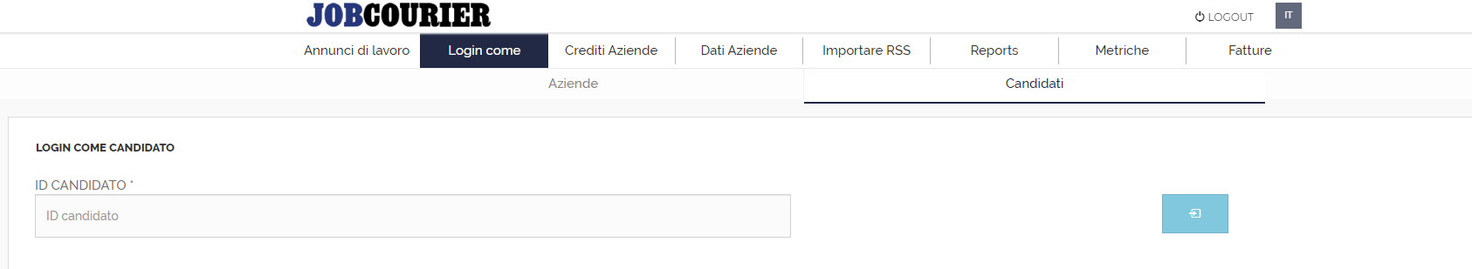

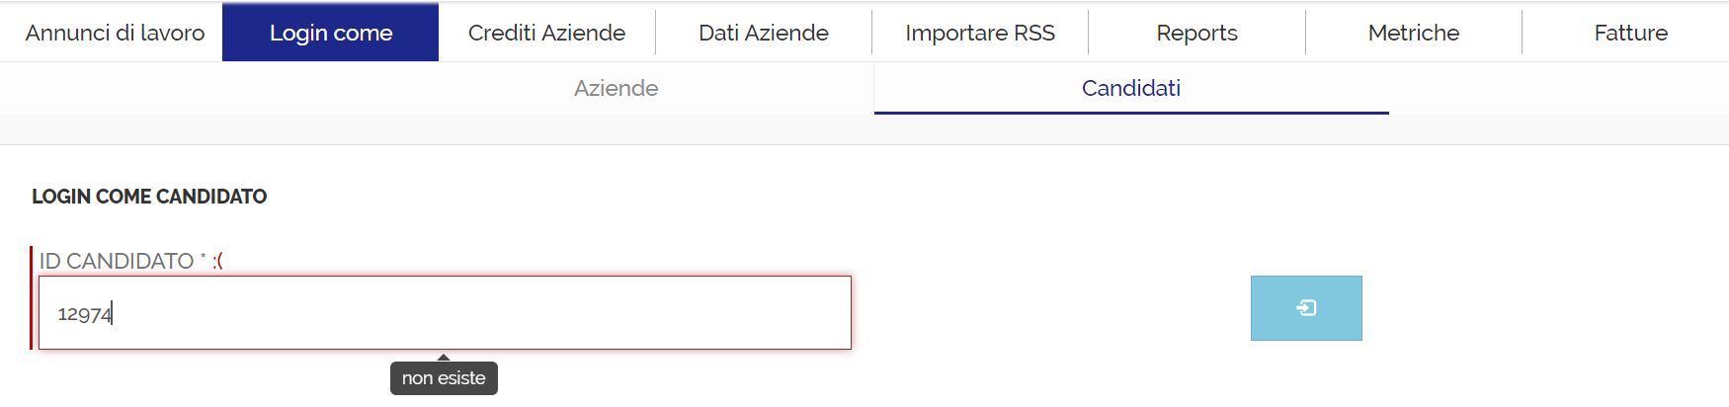È anche possibile inserire l’indirizzo mail del candidato che verrà sostituito in automatico dall’ID corrispondente.

## Crediti aziende

In questa sezione le aziende vengono divise in:

* Base: queste aziende non hanno un abbonamento attivo
* Premium: queste aziende hanno un abbonamento attivo standard o personalizzato

Cliccando sul nome dell’azienda in blu è possibile visualizzare delle statistiche sul team:

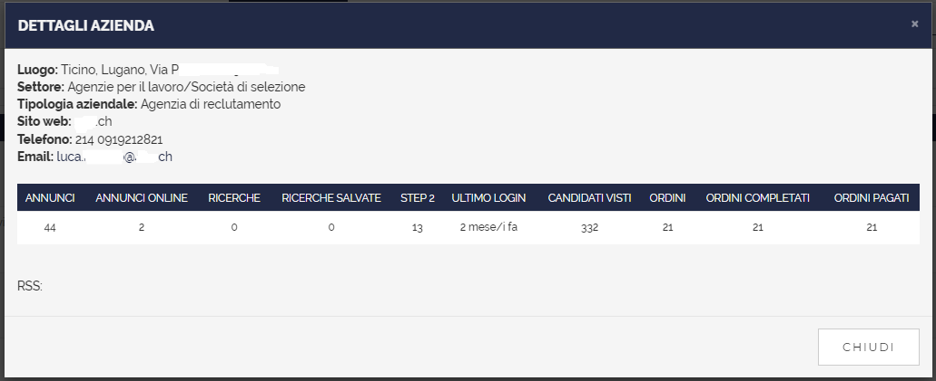Cliccando sulla freccia blu è possibile loggarsi come azienda.

Cliccando sul bottone X è possibile eliminare l’account dell’azienda.

### 3.1 Azienda base

L’Azienda/Cliente del portale si iscrive autonomamente dal tab “Cerca cv”. Qui accede subito all’area personale come cliente “base”. In questo momento non può pubblicare annunci né può effettuare ricerche nel database.

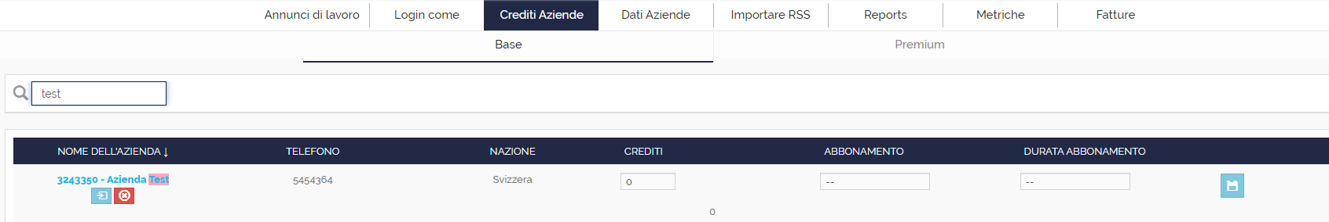Per acquistare un abbonamento per la pubblicazione degli annunci ed eventualmente lo sblocco CV, il cliente deve andare sul tab Portafoglio. Una volta scelto il pacchetto o l’abbonamento ad hoc verrà mostrato nel tab Premium.

In alternativa, l’amministratore del portale può decidere di attribuire manualmente dei crediti nell’apposito tab.

Cliccando su “Portafoglio” il Cliente può effettuare il pagamento con:

* Carta di credito/paypal. Il pagamento avviene in automatico, senza bisogno da parte dell’admin di confermare avvenuto pagamento. La fattura è subito disponibile con stato “Pagato” nel tab “Fatture”.
* Bonifico bancario. In questo caso l’amministratore del portale deve accettare il pagamento nel tab apposito Fatture > Fatture da approvare > e cliccare sul bottone blu:

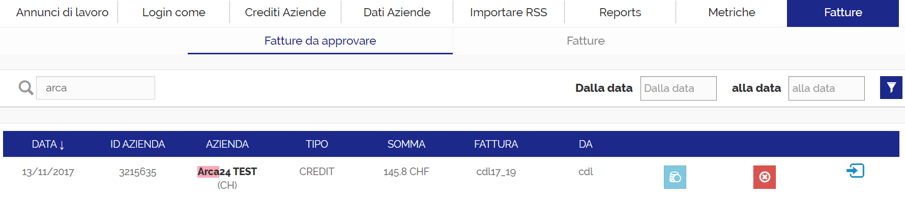Per ogni cliente base, l’admin può decidere di attivare un abbonamento selezionando la tipologia di abbonamento e la durata (default 60 mesi). La durata può essere poi personalizzata nella sezione Premium.

### 3.2 Cliente premium

In questa sezione vengono mostrati tutti i Clienti con un pacchetto/abbonamento attivo.

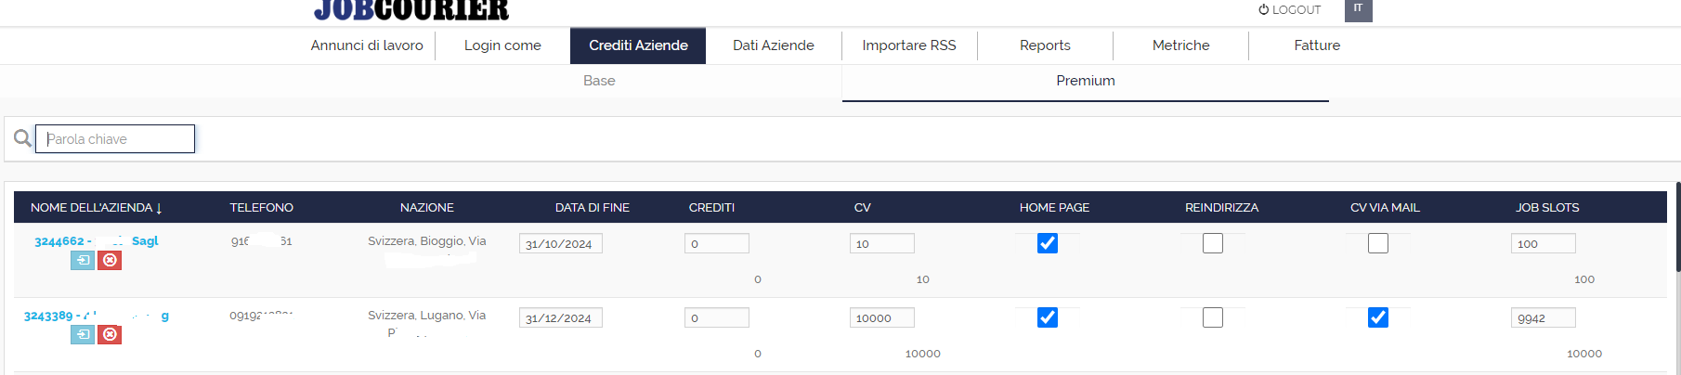

L’abbonamento scade secondo le seguenti regole:

* al raggiungimento della data di scadenza dell’abbonamento: in questo caso tutte gli annunci di lavoro pubblicati vengono messi subito offline;
* **allo scadere della validità dell’ultimo annuncio pubblicato**: la validità dell’annuncio, ossia la tempistica di permanenza online, è di 30 giorni. Allo scadere dei 30 giorni dell’ultimo annuncio o dell’unico annuncio a disposizione del cliente, scade quindi l’abbonamento. Se le job slots vengono terminate prima di aver utilizzato i crediti per gli sblocchi CV, questi andranno persi.

Allo scadere dell’abbonamento, l’account torna base e il tab relativo alle ricerche in database non è più accessibile.

Per togliere l’abbonamento manualmente ad un’azienda premium bisogna inserire la data odierna (o una data passata) in “Data di fine”. **Prima di farlo, assicurarsi di aver azzerato il numero di crediti e di job slots rimaste**.

Per ogni abbonamento è possibile fare delle modifiche in merito a:

* **Crediti:** funzionalità attivabile su richiesta, al momento non è possibile acquistare funzionalità o job slot tramite crediti.
* **CV**: fa riferimento agli sblocchi CV da utilizzare per sbloccare dei candidati che non si sono candidati agli annunci né hanno fatto una candidatura spontanea.
* **Home page**: l’azienda viene messa nella homepage del sito, nella sezione “Aziende e società di selezione in vetrina” al pubblicare del primo annuncio di lavoro. Questo annuncio deve essere pubblicato con il logo e i dati aziendali.
* **Reindirizza**: genera un campo in compilazione annuncio chiamato “Reindirizza candidature a” dove andrà inserito l’url della pagina alla quale si vogliono rimandare i candidati. In questo modo, quando il candidato clicca su “candidati” all’interno di quell’offerta, verrà reindirizzato direttamente alla pagina scelta in fase di compilazione:

Tipicamente si rimanderà a un form contenuto nel sito aziendale del cliente, in modo che le candidature entrino direttamente nel sistema dell’azienda.

* **CV via mail:** consente di ricevere i CV dei candidati unicamente via mail. I CV vengono inviati all’utente assegnato all’annuncio.
* **Job slots**: numero di annunci pubblicabili.

## Fatture

### 4.1 Fatture da approvare

I clienti che acquistano un pacchetto/abbonamento tramite bonifico bancario devono attendere la conferma di avvenuto pagamento da parte dell’amministratore del portale. In questa sezione sono presenti tutte le fatture da approvare.

### 4.2 Fatture

Questa sezione mostra tutte le fatture approvate dall’amministratore e le fatture già approvate a seguito di un pagamento tramite PayPal.

## Importare RSS

L’import rss è il canale che permette di importare offerte di lavoro da portali esterni, tramite feed rss. Questa funzionalità può essere utilizzata da clienti che pubblicano gli annunci direttamente sul loro sito e decidono di pubblicarli su Jobcourier tramite un import. Anche in questo caso, i candidati entrano nel database di Jobcourier. Se nell’offerta viene aggiunto il link nel campo “Reindirizza”, i candidati si iscriveranno invece alle offerte del cliente, senza passare da Jobcourier.

### 5.1 Crea nuova importazione

Se un cliente registrato su Jobcourier desidera pubblicare le offerte di lavoro dal proprio ATS tramite feed, può fornire il link del feed all’amministratore del portale. Quest’ultimo si occuperà di inserirlo nella sezione seguente:

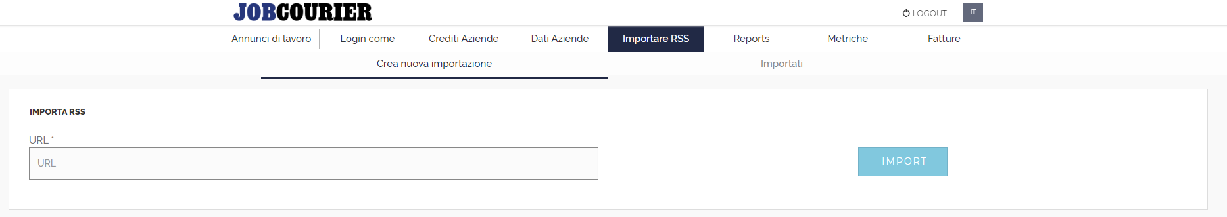Dopo aver cliccato su “Import” il sistema leggerà automaticamente la struttura del feed e sarà necessario mappare manualmente i campi, ovvero associare ciascun elemento del feed ai campi corrispondenti su Jobcourier. Ad esempio: specificare a cosa corrisponde il campo "Title" in Jobcourier.

### 5.2 Importati

Una volta creato il feed questo sarà disponibile nella sezione “Importati”.

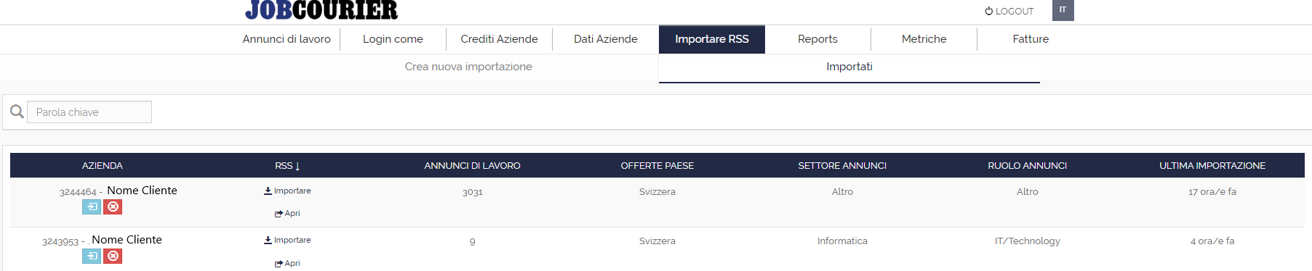Per ogni cliente è possibile effettuare le seguenti operazioni:

* Fare accesso nella pagina del cliente cliccando sulla freccina blu.
* Eliminare il feed cliccando su X, se il cliente non è più attivo e si desidera rimuoverlo. Solo nel caso in cui venga eliminato il profilo del cliente viene eliminato in automatico anche il feed.
* Visualizzare la pagina di mappatura cliccando “Importare”; vedere gli annunci importati cliccando su “Apri”

I dati disponibili sono inoltre i seguenti:

* Annunci di lavoro: mostra gli annunci presenti nel feed che vengono messi online su Jobcourier, senza passare dall’approvazione dell’amministratore. La durata di validità è sempre 30 giorni, a meno che non vengano messe prima offline sul feed.
* Ultima importazione: indica la data di ultima importazione degli annunci e il relativo aggiornamento su Jobcourier.

## Reports

Da questo tab si accede alle statistiche sulle attività dei candidati e delle aziende registrate al portale.

In particolare, sono disponibili quattro tipi di report:



### 6.1 Candidati (in aggiornamento)

### 6.2 Aziende (in aggiornamento)

### 6.3 Annunci (in aggiornamento)

### 6.4 Parser

Report relativo alla funzionalità di caricamento del CV dei candidati.

Dopo aver selezionato le date di interesse, nella timeline vengono mostrate il numero di richieste/chiamate fatte per ogni giorno.

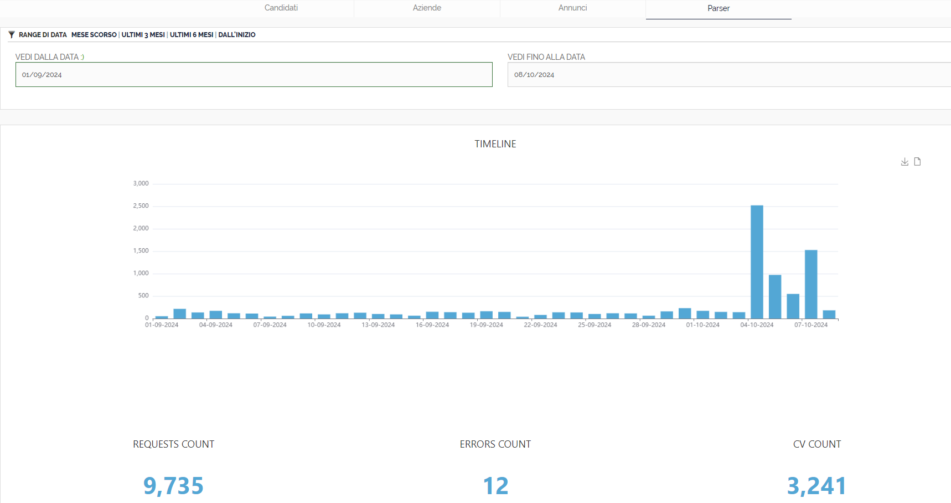

**Requests count**: numero di chiamate totali per il periodo selezionato. Per ogni CV vengono fatte tre chiamate, quindi il numero cresce di tre in tre: Dati personali, Esperienze, Titoli di studio.

**Errors count**: numero di errori riscontrati nel caricamento.

**CV count:** numero di CV davvero registrati, che è circa un terzo delle chiamate fatte, a scanso degli errori riscontrati, poiché per ogni CV vengono fatte tre chiamate.

Queste statistiche sono storicizzate. Ad esempio, se il candidato si elimina, le sue richieste di caricamento CV fatte precedentemente alla sua eliminazione vengono conteggiate nel report; se il candidato modifica il suo CV più volte nel corso del tempo, ogni richiesta di modifica viene conteggiata.

## Metriche

Questa sezione si suddivide in tre sottocategorie: candidati, annunci, ricerche. Queste metriche si basano su log, che permettono di fornire uno storico completo dei dati degli ultimi 12 mesi (Esempio: se un candidato fa un Apply, ma poi si cancella, è comunque possibile tenere traccia della sua candidatura nell’arco di 12 mesi).

### 7.1 Candidati

Questa tab include una fotografia completa delle registrazioni di candidati in database.

In alto alla pagina è possibile filtrare i risultati per range di date e per singola fonte di reclutamento.

I dati vengono rappresentati, sulla base dei filtri selezionati, rispettivamente come timeline, come contatore, come località della sorgente del traffico e come suddivisione per fonte di reclutamento.

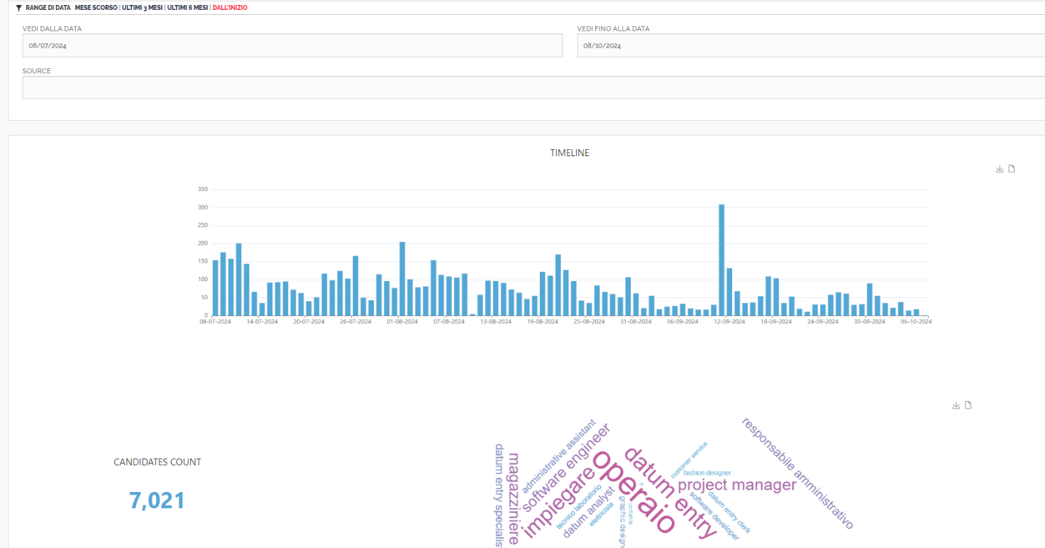

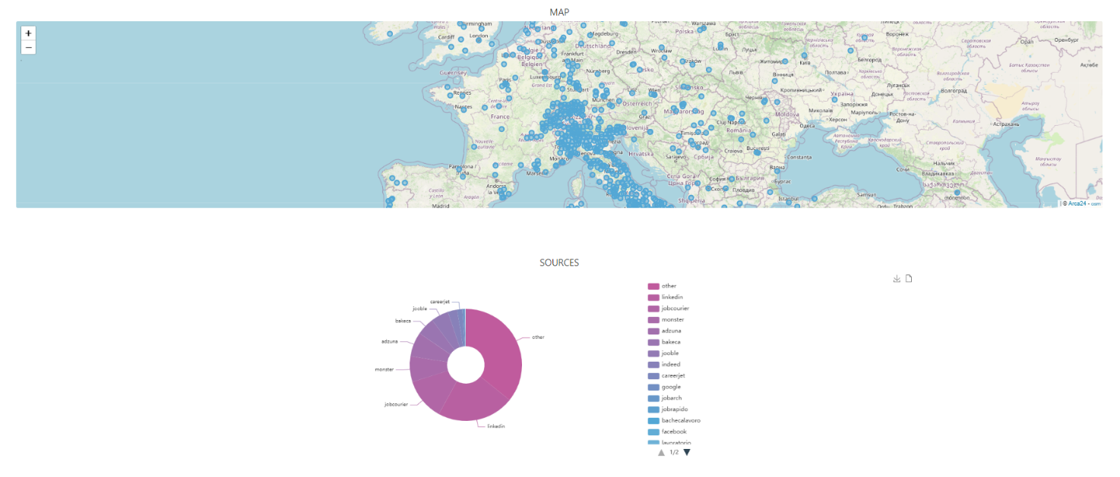Viene inoltre mostrata una rappresentazione grafica in base al binomio ruolo - settore (esempio: è possibile vedere quanti candidati si sono registrati per il ruolo di “customer service” nel settore “informatico”). In aggiunta è presente anche una rappresentazione delle registrazioni in base ai tag semantici presenti nei profili.   
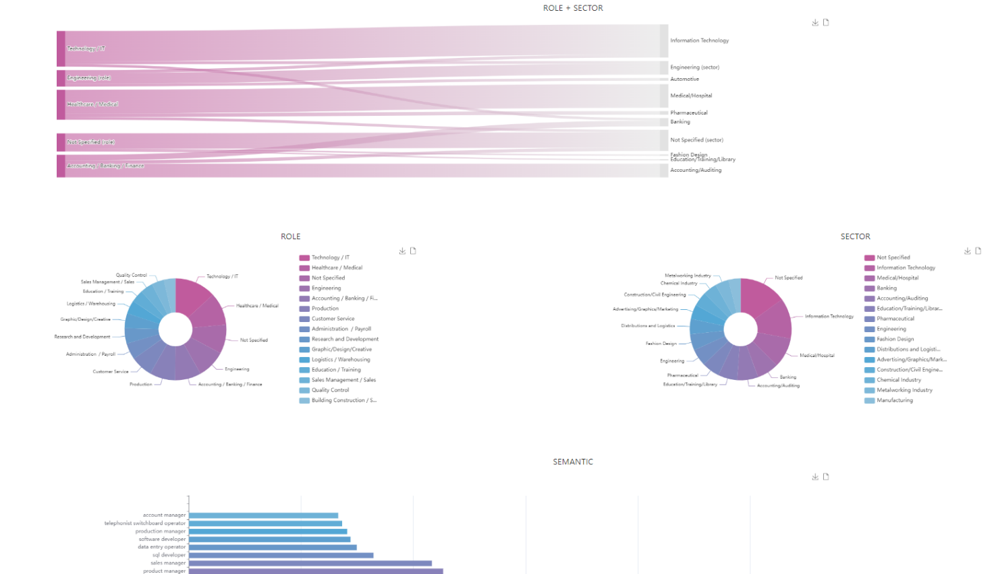

### 7.2 Annunci

Questa tab include una fotografia completa delle offerte di lavoro pubblicate in database.

In alto alla pagina è possibile filtrare i risultati per range di date e per ID dell’employer o della filiale che ha pubblicato l’annuncio.

I dati vengono mostrati sulla base dei filtri selezionati, rispettivamente come timeline, come contatore, come prevalenza di parola chiave.

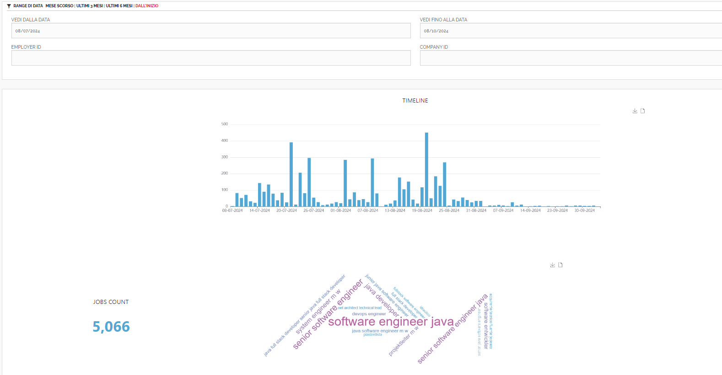È possibile visualizzare una mappa basata sulla localizzazione degli annunci.

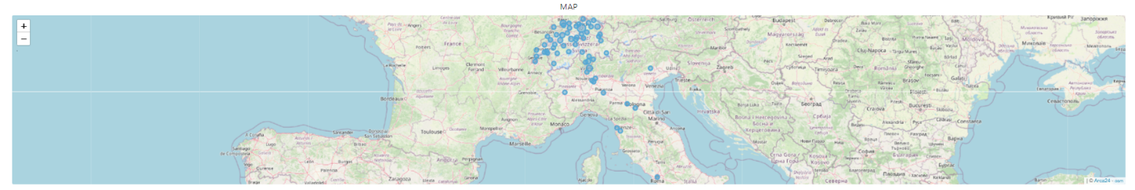Viene mostrato anche un grafico che incrocia il numero delle offerte di lavoro sulla base del ruolo e del settore compilati in fase di pubblicazione. In calce alla pagina, il grafico dei tag semantici utilizzati all’interno degli annunci pubblicati.

### 7.3 Ricerche

Questa tab include una fotografia completa delle ricerche effettuate in database.

In alto alla pagina è possibile filtrare i risultati per range di date. I dati vengono quindi mostrati sulla base dei filtri selezionati, rispettivamente come timeline, come contatore e parole chiave.

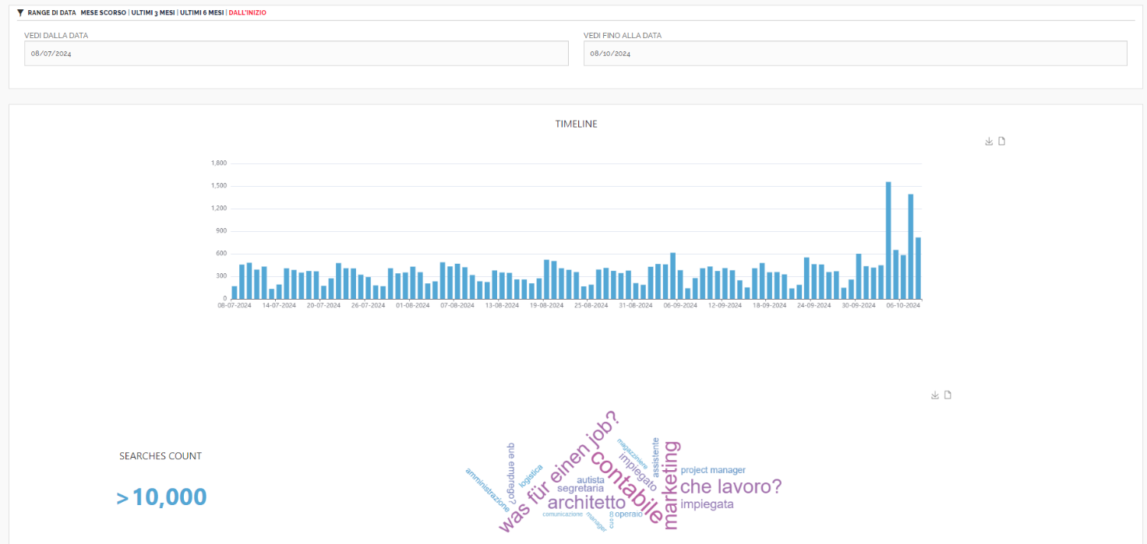

Sono visibili qui due mappe, una in base alla localizzazione dell’utente che effettua la ricerca e una in base alla localizzazione della posizione ricercata.

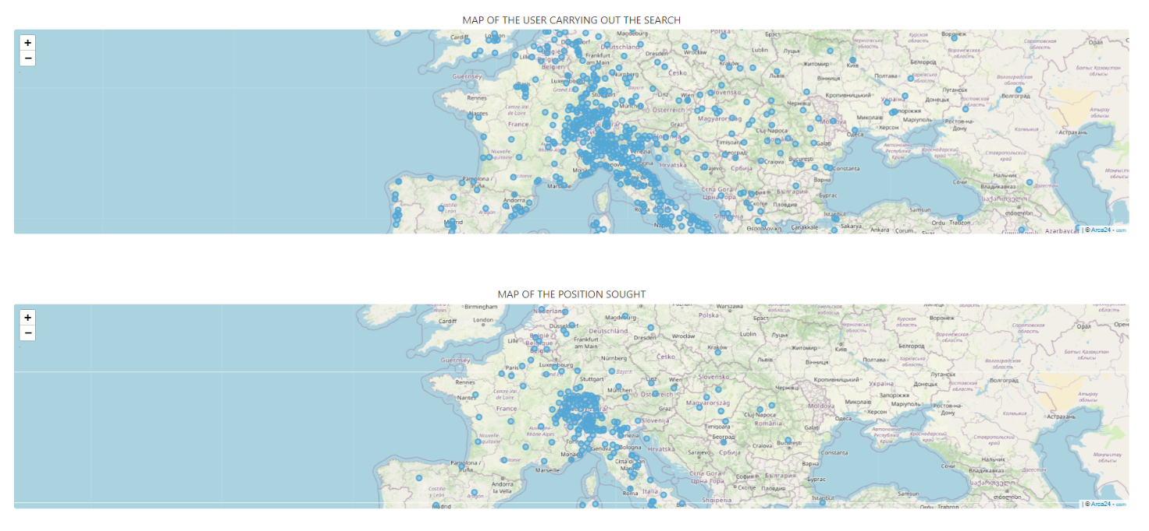Viene inoltre mostrata una suddivisione delle ricerche come risultato della combinazione tra country, regione, ruolo e tra country, regione, settore (Es: è possibile vedere quante ricerche per il ruolo di “customer service” sono state fatte in Italia, Lombardia e quante ricerche sono state fatte nella stessa area geografica ma nel settore “informatico”).

